UNIVERSIDADE FEDERAL DO PARANÁ



WELLINGTHON REIMANN

SISTEMA GERENCIADOR DE OFICINA AUTOMOTIVA

CURITIBA

2014

WELLINGTHON REIMANN

SISTEMA GERENCIADOR DE OFICINA AUTOMOTIVA

Projeto final apresentado como requisito parcial para a conclusão do curso de Especialização em Engenharia de Software, Setor de Educação Profissional e Tecnológica da Universidade Federal do Paraná.

Orientador: Prof. Jaime Wojciechowski.

CURITIBA

2014

Resumo

O presente trabalho consiste no desenvolvimento de um software para gerenciamento operacional de uma oficina mecânica de automóveis. De acordo com o Instituto Brasileiro de Geografia e Estatistica, uma oficina mecânica de automóveis é uma atividade econômica do seguimento de manutenção e reparação de veículos automotores, objetos pessoais, máquinas e ferramentas de escritório e responde por mais de 50% da receita operacional liquida deste seguimento. Este trabalho agregou a experiência prévia do acadêmico nesta atividade econômica e as necessidades de controle operacional de uma oficina mecânica situada na cidade de Bagé-RS para, de acordo com as metodologias de engenharia de software, obter uma correta modelagem de negócio através do levantamento inicial de requisitos. A solução concebida atende os requisitos atuais da oficina mecânica mencionada bem como oferece flexibilidade de adequação a necessidades futuras tanto desta em particular como de outras oficinas similares. O software desenvolvido está composto principalmente de um módulo de cadastros e um modulo operacional, no primeiro é feito o armazenamento de dados de clientes, funcionários, fornecedores, veículos, etc. e no segundo é realizado o controle de serviços, peças utilizadas e garantias. O software foi desenvolvido para plataforma Microsoft Windows tendo sido utilizado para tal fim o ambiente de desenvolvimento de aplicações Delphi Professional 2010, o Sistema Gerenciador de Banco de Dados Relacional Firebird 64 bits versão 2.1 e o Sistema Operacional Windows 7 64 bits versão Release Candidate da Microsoft. Este trabalho possibilitou ao acadêmico a prática dos principais fundamentos de engenharia de software direcionados à automação comercial tais como: levantamento de requisitos, modelagem de dados, implementação e testes de software.

**Palavras-chave**: Desenvolvimento de Software. Oficina Mecânica. Engenharia de Software. Modelagem de Dados

Abstract

Cscscscs.

Lista de figuras

Figura 1 - Fases do RUP 14

Figura 2 - Ciclo de Vida Interativo 15

Figura 3 - WBS 17

Figura 4 - gráfico de Gantt 19

Figura 5 - Cronograma 23

Lista de quadros

Quadro 1 – Dicionário da Wbs 18

Quadro 2 - Plano de riscos 20

Quadro 3 - Recursos humanos 21

Lista de tabelas

Tabela 1 - recursos matérias 22

Sumário

Resumo 3

abstract 4

1 INTRODUÇÃO 7

1.1 Tema 7

1.2 Problema 7

1.3 Hipóteses 8

1.4 Objetivos 8

1.4.1 Objetivo geral 8

1.4.2 Objetivos específicos 9

1.5 Justificativa 9

2 REVISÃO DE LITERATURA 11

3 METODOLOGIA 12

4 Plano de atividades 15

4.1 WBS 16

4.2 gráfico de Gantt 18

5 Plano de Riscos 19

6 RECURSOS 20

6.1 Recursos humanos 20

6.2 Recursos matérias 21

7 CRONOGRAMA 22

8 considerações finais 23

REFERÊNCIAS 24

Apêndice A - Documentação do Software 25

A.1 Documento de visão 25

A.2 Regras de negócio 30

A.3 glossário 36

A.4 protótipo de interfaces 39

A.5 casos de uso 53

A.6 diagramas de sequência 114

A.7 modelo de objetos 145

A.8 modelo físico de dados 148

A.9 Plano de testes 161

A.10 Casos de Teste 169

# INTRODUÇÃO

Praticamente todo tipo de produto ou serviço está disponível online na rede mundial de computadores. Na área de serviços automotivos, uma das novidades é o acompanhamento online dos serviços de oficina automotiva. Pela Internet o cliente observa os serviços realizados em seu automóvel podendo até mesmo interferir quando o serviço não lhe agradar.

O avanço tecnológico e o mercado consumidor estão exigindo mais de uma reparadora de veículos. O que torna necessário investir na modernização de técnicas, dos conceitos administrativos e dos serviços para competir no ramo. Em relação às transformações do setor automotivo Bellaguarda e Braga afirmaram:

Foi-se o tempo em que “oficina mecânica”, hoje “reparadora de veículos”, era sinônimo de graxa, bagunça desorganização, ou um lugar estritamente masculino e forrado de calendários de mulheres nuas pelas paredes. A chegada da injeção eletrônica levou à constante superação tecnológica dos veículos e, por consequência, a um novo profissionalismo e novos perfis de clientes. A mulher ganha espaço neste mercado e passa a exercer o papel de cliente exigente e bem informada. (BELLAGUARDA e BRAGA, 2006, p.20).

## Tema

Sistema Gerenciador de Oficina Automotiva

## Problema

Como são gerenciados os serviços executados nas oficinas?

## Hipóteses

1. Controlados de forma desorganizada, ou seja, os funcionários que determinam os critérios para executaras os serviços.
2. Existe uma agenda onde o gerente de oficina consulta qual é o próximo serviço a ser realizado em um veículo e informa para o funcionário especialista.
3. Ao entrar na oficina o veiculo segui um fluxo de trabalho bem definido onde funcionários e clientes estão cientes das atividades a serem realizadas e dos prazos a serem cumpridos.

## Objetivos

Neste capítulo serão apresentados os objetivos do projeto. O objetivo geral é representação formal daquilo que se quer atingir com o término de um projeto final do projeto, já os objetivos específicos são etapas ou fases necessários para o cumprimento do objetivo geral.

### Objetivo geral

Desenvolver um sistema computacional para controlar e monitorar os serviços operacionais da oficina.

### Objetivos específicos

1. Conhecer a área de atuação das empresas de reparos de veículos.
2. Elaborar o plano de gerenciamento do projeto além de monitorar e controlar o tempo, o custo e o escopo do projeto.
3. Identificar e documentar os requisitos do software além de elaborar os artefatos proposto pela metodologia.
4. Codificar o software conforme documentação e verificar a qualidade do produto.
5. Entregar o software ao cliente além de realizar o treinamento do sistema.

## Justificativa

Atualmente as empresas de reparos de veículos não possuem muitas opções de softwares que gerenciem as tarefas operacionais da oficina. Essa deficiência vem causando um grande transtorno na obtenção de informações precisas dos serviços.

Algumas das grandes dificuldades encontradas nas oficinas são:

• Insatisfação dos clientes ao obter informações de seus veículos;

• Fluxo de trabalho desorganizado o que diminui a produtividade;

• Falta de informações mais confiáveis e rápidas para a tomada de decisões;

• Dificuldade na distribuição de tarefas entre os funcionários.

Em relação à insatisfação dos clientes em obter informações, Bellaguarda e Braga afirmaram que:

Os clientes ficam descontentes quando não são informados de alguns aspectos como: outros serviços que estão na frente do seu, tempo estimado de demora, previsão de início e término dos serviços em seu carro, diagnóstico de necessidades de serviços e executar serviços ou substituir peças sem comunicar o cliente e sem sua autorização. (BELLAGUARDA e BRAGA, 2006, p.22).

O sistema gerencial a ser desenvolvido terá como objetivo o acompanhamento e monitoramento das etapas necessárias para execução de uma ordem de serviço nas oficinas automotivas. O sistema possibilitará o mapeamento do fluxo de trabalho das tarefas operacionais diminuindo assim, tempo e os custos de uma ordem de serviço, aumentando a margem de lucro da oficina.

# REVISÃO DE LITERATURA

Segundo a Pesquisa Anual de Serviços (PAS) realizado em 2010 pelo Instituto Brasileiro de Geografia e Estatística (IBGE) demonstra que no Brasil existem mais de 54 mil empresas no setor de manutenção e reparação de veículos automotivos e que essas empresas obtiveram 7,6 bilhões de reais de receita operacional líquida. A pesquisa demonstrou também, que o setor concentra mais 226 mil funcionários e que as oficinas gastaram mais de 2,3 bilhões de reais com salários, retiradas e outras remunerações. (IBGE, 2010).

O mercado consumidor dos serviços de uma reparadora veicular é geralmente constituído pelos proprietários particulares de automóveis, frotistas, isto é, empresas ou pessoas que possuem diversos carros, órgãos públicos, seguradoras, entre outras.

Atualmente, existe uma grande variedade de serviços que podem ser oferecidos em uma reparadora veicular nos quais se destacam: manutenção preventiva, injeção eletrônica, troca de peças, check-up eletrônico, reparos, ajustes, consertos, recuperação de peças, freios, motores, elétrica, rolamentos, embreagem entre outros.

O ponto de prestação de serviço é representado por toda a área física onde sua empresa está instalada. Ele é o cartão de visita para seus clientes. Para obter melhores resultados, seu ponto de prestação de serviços deve estar adequado ao perfil de seus clientes, ou seja, você deve definir os espaços, buscando proporcionar conforto e simplicidade aos clientes e colaboradores. Deve facilitar a prestação de serviços, proporcionar ganhos de produtividade e ser agradável.

A estrutura básica de uma reparadora de veículos é simples, sendo composta basicamente de duas áreas: uma para o escritório e outra para área operacional (execução dos serviços). Esta estrutura modifica à medida que a reparadora passa a diversificar a oferta de serviços.

# METODOLOGIA

Um processo de desenvolvimento de *software* pode ser definido como um conjunto de disciplinas, atividades e tarefas necessárias para a geração de um produto de *software*, abordando desde sua concepção até o seu estado operacional entregue ao usuário.

A metodologia utilizada para o desenvolvimento do sistema proposto foi o *Rational Unified Process* (RUP) que possibilita um desenvolvimento, de forma incremental e iterativa. O apêndice “Documentação do Software” transcreve a utilização desta metodologia aplicada no projeto.

O *Rational Unified Process* (ou Processo Unificado Rational) é um modelo de processo de desenvolvimento de software, ele descreve um conjunto de atividades para transformar os requisitos dos usuários em um software. É composto por um conjunto de disciplinas que fornecem diretrizes para definição das tarefas e para atribuição das responsabilidades em um projeto de software.

Um processo é um conjunto de passos ordenados com a intenção de atingir uma meta. Em engenharia de software, a meta é criar um software ou aperfeiçoar um existente; em engenharia de processos, a meta é desenvolver ou aperfeiçoar um processo.

O processo de desenvolvimento de software é um processo de negócios genérico para engenharia de software orientada a objetos. Ele descreve uma família de processos de engenharia de software relacionados, que compartilham uma estrutura comum, uma arquitetura de processos comum. Ele proporciona uma abordagem disciplinada para a atribuição de tarefas e de responsabilidades dentro de uma organização de desenvolvimento de software. Sua meta é garantir a produção de software de alta qualidade que atenda às necessidades dos usuários, dentro de uma programação e um orçamento previsível. O RUP captura muitas das melhores práticas do desenvolvimento de software moderno, de forma que possam ser adaptadas para uma grande variedade de projetos e de organizações.

Uma forma clássica de ver estes conceitos operando harmonicamente se dá por meio de um diagrama que mostra todas as quatro fases do RUP, em sua ordem dentro do tempo. Também mostra que várias são as disciplinas realizadas em cada uma destas fases conforme ilustrado na (FIGURA 1).

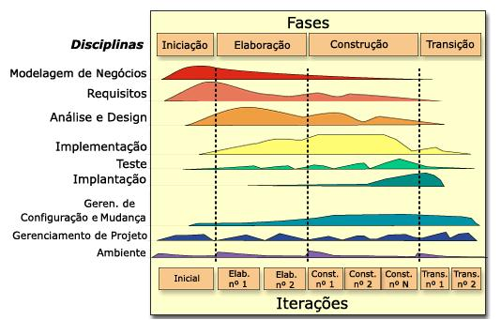

Figura 1 - Fases do RUP

FONTE: *Rational Unified Process*

* **Iniciação**: o foco é chegar a um acordo com as partes interessadas do projeto quanto à visão do sistema e aos objetivos e estimativas das demais fases do ciclo/projeto;
* **Elaboração**: esta fase é um processo de engenharia, onde o foco está em especificar artefatos que servirão de base para as outras fases;
* **Construção**: a fase de construção basicamente consiste num processo de manufatura, onde o foco está na construção do sistema e no gerenciamento dos recursos e otimização de tempo, custos e qualidade;
* **Transição**: o objetivo desta fase é transferir o produto para a comunidade de usuários.

As disciplinas do RUP são atividades que devem sem realizadas em cada fase. Cada atividade do processo tem a finalidade de criar ou atualizar um ou mais artefatos.

* **Modelagem de Negócio**: foca no entendimento do negócio a ser automatizado pelo software;
* **Requisitos**: foca no entendimento dos requisitos do software;
* **Análise e Design**: análise dos requisitos e projeto (design) do software;
* **Implementação**: codificação dos componentes;
* **Teste**: avaliação do sistema em relação aos requisitos;
* **Implantação**: entrega do software.
* **Gerenciamento de Projeto, Gerenciamento de Configurações e Mudanças** e **Ambiente**: são disciplinas que auxiliam na preparação do ambiente para desenvolvimento do projeto.

Uma representação gráfica de um ciclo de vida interativo pode ser visualizada na (FIGURA 2).

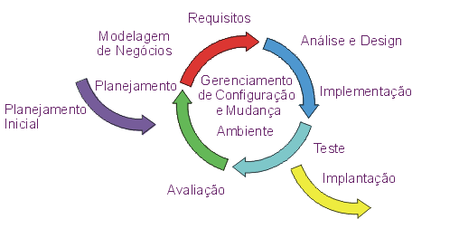

Figura 2 - Ciclo de Vida Interativo

FONTE: *Rational Unified Process*

# Plano de atividades

Neste capítulo serão apresentadas as atividades do projeto. A WBS (*Work Breakdown Struture)* também conhecida como Estrutura Analítica do Projeto (EAP) é uma ferramenta que coloca em evidência os itens reais necessários para a realização de um projeto tornando-se assim um elemento base para a elaboração do mesmo.

## WBS

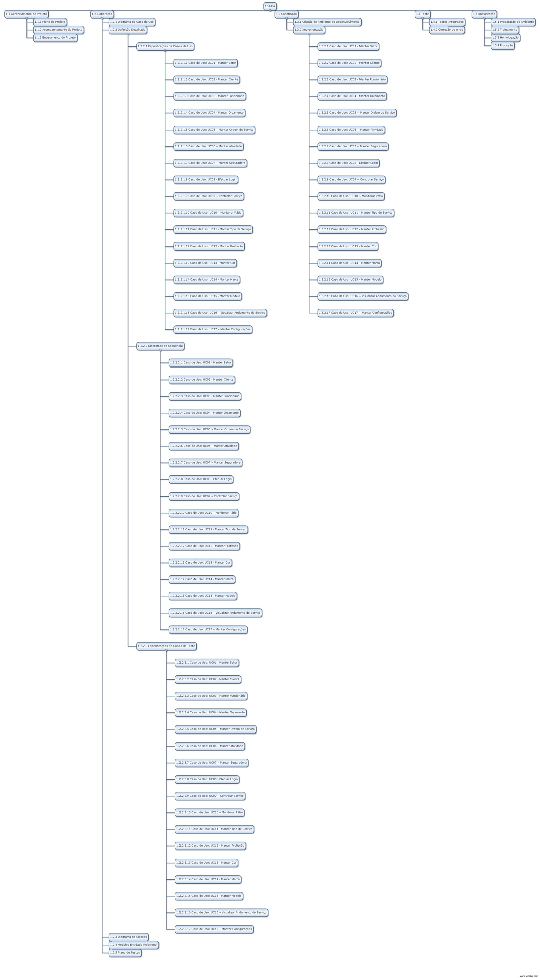

Figura 3 - WBS

FONTE: Autor (2013).

|  |  |  |
| --- | --- | --- |
| **Identificação WBS** | **Pacote de Trabalho** | **Atividade** |
| 1.1.1 | Plano de Projeto | Descrever a proposta do projeto; |
| 1.1.2 | Acompanhamento do Projeto | Monitorar e controlar o trabalho do projeto; |
| 1.1.3 | Enceramento do Projeto | Criação do Termo de Aceite e Enceramento do Projeto; |
| 1.2.1 | Diagrama de Casos de Uso | Definir os casos de uso, atores e interações que existente entre eles; |
| 1.2.2.1 | Especificação dos Casos de Uso | Descrever os casos de uso; |
| 1.2.2.2 | Diagramas de Sequência | Representar as interações entre objetos dos casos de uso |
| 1.2.2.3 | Especificação dos Casos de Teste | Descrever as condições de execução e resultados esperados; |
| 1.2.3 | Diagrama de Classes | Descrever quais as classes será utilizado em cada caso de uso; |
| 1.2.4 | Modelo Entidades-Relacional | Criar o diagrama e script do banco de dados; |
| 1.3.1 | Criação do Ambiente de Desenvolvimento | Preparação do ambiente de desenvolvimento e configuração do *framework;* |
| 1.3.2 | Implementação | Codificação conforme documentação; |
| 1.4.1 | Testes Integrados | Teste do sistema pela equipe do projeto; |
| 1.5.1 | Preparação de ambiente | Instalar o sistema no servidor de hospedagem; |
| 1.5.2 | Treinamento | Treinamento do sistema aos usuários; |
| 1.5.3 | Homologação | Teste do sistema pelo cliente; |
| 1.5.4 | Produção | Disponibilizar o sistema para o cliente; |

Quadro 1 – Dicionário da Wbs

FONTE: Autor (2013).

## gráfico de Gantt

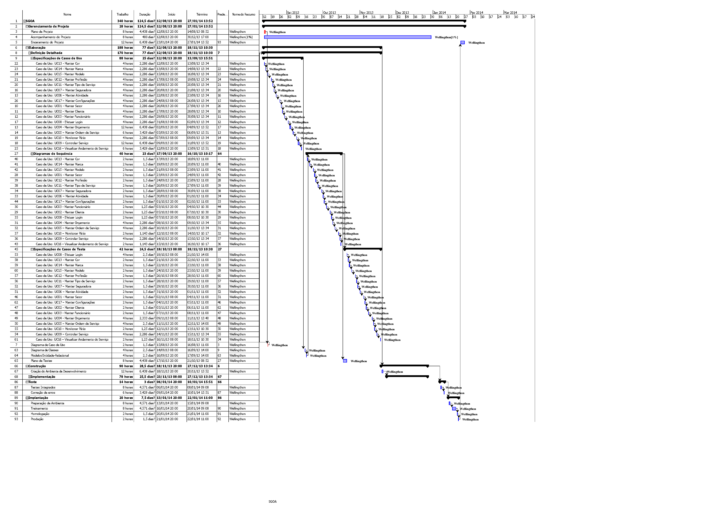

Figura 4 - gráfico de Gantt

FONTE: Autor (2013).

# Plano de Riscos

Os riscos do projeto foram minimizados conforme exibido no (QUADRO 2) no por se se tratar de um projeto acadêmico e por existirem poucos interessados envolvidos para a conclusão com sucesso do projeto.

|  |  |  |  |  |  |  |  |  |
| --- | --- | --- | --- | --- | --- | --- | --- | --- |
| **N** | **CONDIÇÃO** | **DATA LIMITE** | **CONSEQUÊNCIA** | **AÇÃO** | **MONITORAMENTO** | **PROBABILIDADE** | **IMPACTO** | **CLASSIFICAÇÃO** |
| 1 | Cliente não aprovação às especificações dos casos de uso. | 20/09/2013 | Atraso no desenvolvimento do sistema | Aumentar a interação com o cliente e garantir a transferência do conhecimento;  Criação de protótipos para simular as transações de negócio e obter a aprovação do cliente; | Gerente do projeto / Analista de Sistemas. | Baixo | Alto | 5 |
| 2 | Falta de conhecimento técnico no uso das ferramentas utilizadas no desenvolvimento | 20/11/2013 | Atraso na entregar do sistema. | Treinamento técnico para os desenvolvedores.  Identificar atividades que possam ser executadas em paralelo. | Gerente de projeto / Programador | Alto | Alto | 7 |
| 3 | Indisponibilidade na contratação da empresa de hospedagem do sistema | 20/01/2014 | Inviabilidade na implantação do sistema. | Negociar com o cliente a contratação do serviço de hospedagem. | Gerente de projeto | Baixo | Baixo | 3 |

Quadro 2 - Plano de riscos

FONTE: Autor (2013).

# RECURSOS

Neste capítulo serão apresentados os recursos humanos e matérias do projeto. Os valores financeiros foram desprezados por ser um trabalho acadêmico.

## Recursos humanos

Para o desenvolvimento do software é necessários profissionais com funções e responsabilidades destacados no (QUADRO 3).

|  |  |
| --- | --- |
| **FUNÇÃO** | **RESPONSABILIDADE** |
| Gerente de Projeto | Desenvolver o plano de projeto, estimar prazos e custos, acompanhar o desenvolvimento, garantir a qualidade e gerenciar os riscos. |
| Analista de Sistemas | Levantamento de requisitos, criação dos documentos de análises e desenvolvimento do banco de dados. Fica responsável também pelo treinamento operacional do sistema para o cliente. |
| Programador JAVA | Codificar os programas e realizar os testes. |
| Analista de Teste | Garantir a qualidade do software. |

Quadro 3 - Recursos humanos

FONTE: Autor (2013).

## Recursos matérias

Foram estimados os recursos matérias necessários para o desenvolvimento do projeto conforme visualizados na (TABELA 1).

Tabela 1 - recursos matérias

|  |  |  |
| --- | --- | --- |
| **PRODUTO** | **Tipo** | **Quantidade** |
| Computador com um processador *Quad Core* ou superior. Com no mínimo 4GB de memória e 500GB de HD. Monitor de LED de 14 polegadas. Com sistema operacional Windows 7. | Equipamento | 1 |
| Impressora | Equipamento | 1 |
| Open Project | Software | 1 |
| NetBeans | Software | 1 |
| Java EE 7 SDK | Software | 1 |
| Astah | Software | 1 |
| My SQL 5.1 | Software | 1 |

FONTE: Autor (2013).

# CRONOGRAMA

O cronograma na (FIGURA 5) lista as atividades macro do projeto. Por se tratar de um projeto acadêmico foi estimado um esforço de 10 horas semanais e apenas um recurso humano para o seu desenvolvimento sendo assim, justifica o prazo previsto para a sua conclusão.

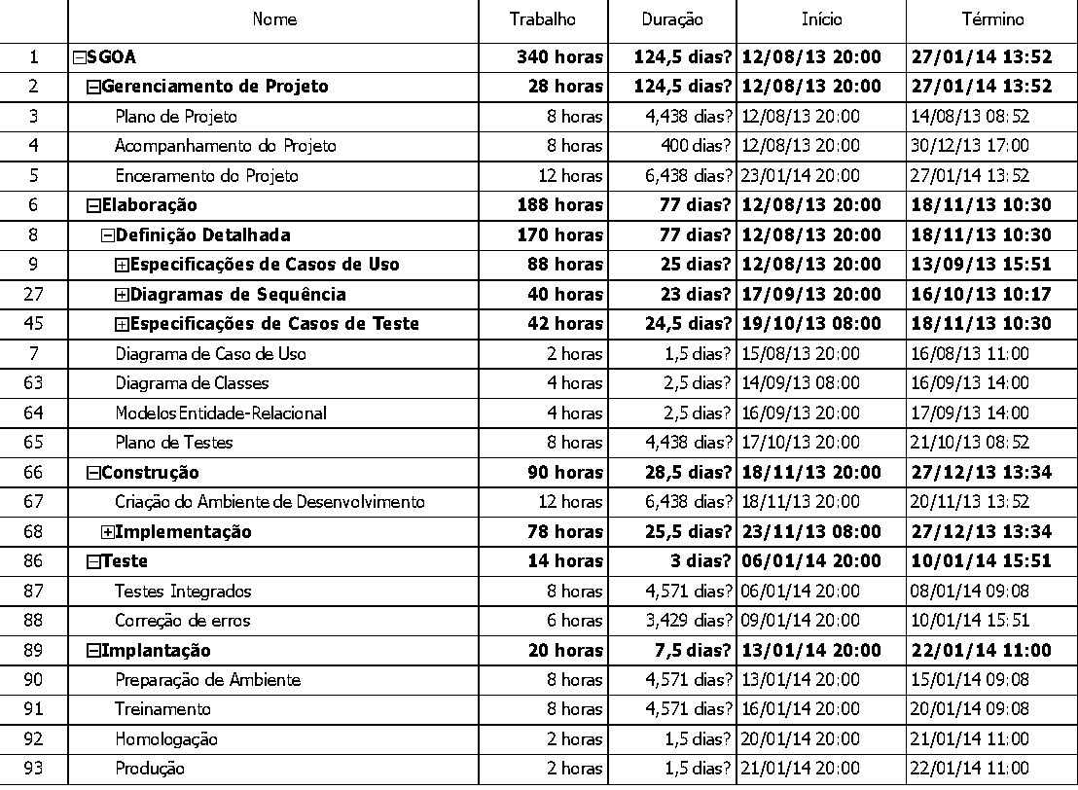

Figura 5 - Cronograma

FONTE: Autor (2013).

# considerações finais

Esse trabalho apresentou o desenvolvimento de um sistema para uma oficina mecânica específica, no entanto o sistema desenvolvido pode ser adequado às necessidades de outras oficinas similares.

O trabalho possibilitou ao acadêmico por em prática todos os conceitos relativos ao desenvolvimento de aplicações para automação comercial tais como: levantamento de requisitos, modelagem de dados, sistemas gerenciadores de banco de dados, linguagens de programação, geradores de relatório.

Durante o desenvolvimento do software as dificuldades encontradas foram superadas, ainda assim, existem possibilidades de melhoria e ampliação do mesmo nas próximas versões.

Como trabalho futuro, pretende-se ampliar o software SIGMA para atender as demais necessidades de uma oficina mecânica como controle de vendas, emissão de cupom fiscal, controle de ponto e comissão dos funcionários, etc.

REFERÊNCIAS

Bellaguarda, G. M.; BRAGA, A. V. **Reparadoras de veículos e oficina mecânica.** Porta Alegre: SEBRAE/RS, 2006. Disponível em: <http://www.dce.sebrae.com.br/bte/bte.nsf/F54EE064E7C6863403257220004C95DD/$File/NT000B5B62.pdf>. Acesso em 15/05/2013.

IBGE. **Pesquisa Anual de Serviços de 2010**. Disponível em <http://www.ibge.gov.br/home/estatistica/economia/comercioeservico/pas/pas2010/defaulttabzip_xls_2010.shtm>. Acesso em 26/05/2013

*Rational Unified Process*. Disponível em <http://www.wthreex.com/rup/>. Acesso em: 24/05/2013.

Apêndice A - Documentação do Software

1. Documento de visão

**Índice Analítico**

1 Introdução 26

2 Posicionamento 26

2.1 Descrição do Problema 26

2.2 Sentença de Posição do Produto 27

3 Descrições dos Envolvidos e Usuários 27

3.1 Resumo dos Envolvidos 27

3.2 Resumo dos Usuários 28

4 Visão Geral do Produto 28

4.1 Perspectiva do produto 28

4.2 Suposições e Dependências 29

1. Introdução

A finalidade deste documento é coletar, analisar e definir as necessidades e características de nível superior do SGOA (Sistema Gerenciador de Oficina Automotiva). Este documento relaciona os recursos de que os usuários e envolvidos no problema necessitam para melhorar a forma de armazenamento de informações. Os detalhes de como o SGOA atende a essas demandas estão descritos nas especificações suplementares e de caso de uso.

1. Posicionamento
   1. Descrição do Problema

Praticamente todo tipo de produto ou serviço está disponível online na rede mundial de computadores. Na área de serviços automotivos, uma das novidades é o acompanhamento online dos serviços de oficina automotiva. Pela Internet o cliente pode observar e obter informações de cada etapa do conserto de seu automóvel e até interferir quando o serviço não lhe agradar. Esse recurso reduz a espera pelo serviço e leva o dono do carro virtualmente para a área onde trabalham os funcionários das oficinas.

Atualmente na Reiman´s Car não existe nenhum sistema que gerencie o fluxo de trabalho da oficina gerando um grande transtorno para identificar a situação de cada veiculo. Frequentemente a oficina recebe ligações de cliente para obter informações de seus veículos e a falta de um sistema dificulta o gerente da oficina passar informações precisas dos veículos ao cliente. Algumas das grandes dificuldades encontradas na oficina são:

• Insatisfação dos clientes ao obter informações de seus veículos;

• Fluxo de trabalho desorganizado o que diminui produtividade;

• Falta de informações mais confiáveis e rápidas para a tomada de decisões;

• Dificuldade na distribuição de tarefas entre os funcionários;

Para um melhor controle dos serviços das oficinas automotivas é necessário desenvolver um sistema que aplica o conceito de BPM (Gestão de Processos de Negócio). O BPM é uma forma modelar que une gestão de negócios e tecnologia da informação com foco na otimização dos resultados das organizações através da melhoria dos processos de negócio. Um BPM deve descrever as tarefas de um processo de negocio em um nível necessário para se entender melhorar e reprojetar o processo.

* 1. Sentença de Posição do Produto

|  |  |
| --- | --- |
| Para | Mobilizar o processo de trabalho das oficinas automotivo |
| Quem | Funcionários das oficinas e clientes. |
| O (nome do produto) | SGOA – Sistema Gerenciador de Oficina Automotiva (software). |
| Que | Controla e monitora os serviços operacionais das oficinas automotivas. |
| Diferente de | Não se aplica. |
| Nosso produto | Traz automação do trabalho. |

1. Descrições dos Envolvidos e Usuários
   1. Resumo dos Envolvidos

|  |  |
| --- | --- |
| Descrição | Responsabilidades |
| Gerente de Projeto | Desenvolver o plano de projeto, estimar prazos e custos, acompanhar o desenvolvimento, garantir a qualidade e gerenciar os riscos. |
| Analista de Sistemas | Levantamento de requisitos, criação dos documentos de análises e desenvolvimento do banco de dados. Fica responsável também pelo treinamento e implantação do sistema no cliente. |
| Programador JAVA | Codificar os programas e realizar os testes. |
| Analista de Teste | Garantir a qualidade do software. |
| Orientador do TCC | Orientar o desenvolvimento do projeto. |

* 1. Resumo dos Usuários

|  |  |  |  |
| --- | --- | --- | --- |
| Nome | Descrição | Responsabilidades | Envolvido |
| Proprietário da Oficina | Contato administrativo do projeto | Registrar o domínio e contratar empresa de hospedagem do site. | Auto representado |
| Gerente da Oficina | Contato funcional do projeto e gerencia o setor operacional da oficina | Avaliar o cumprimento dos requisitos do projeto, homologar o software. | Proprietário da oficina. |

1. Visão Geral do Produto
   1. Perspectiva do produto

O SGOA é um sistema cuja finalidade é de agilizar o processo de trabalho das oficinas automotivo e suas principais funcionalidades podem ser descritas nos itens abaixo:

• **Módulo de funcionário**: gerenciar todas as pessoas envolvidas na execução da ordem de serviço;

• **Módulo de cliente**: cadastrar os dados pessoais do cliente e as gerenciar seus veículos (marca, modelo, combustível, cor, chassis, placa, RENAVAM, ano de fabricação e ano do modelo);

• **Módulo de acesso**: garantir o acesso ao sistema através de senha para os funcionários e permitir que o cliente veja a situação de seu veículo através da Internet.

• **Módulo de fluxos de trabalho**: criar etapas de serviço e criar fluxos de trabalho com base nas etapas já definidas;

• **Módulo de ordem de serviço**: gerenciar orçamentos e criar ordem de serviço para os veículos informando um fluxo de trabalho necessário para conclusão do serviço;

• **Módulo de serviço**: gerenciar a situação do veículo e monitorar todos os serviços da oficina.

* 1. Suposições e Dependências

É responsabilidade de o cliente registrar o domínio e contratar um serviço de hospedagem de site com bancos de dados MySQL versão 5.1 e um Subversion.

1. Regras de negócio

**Índice** **Analítico**

1 Introdução 31

2 Finalidade 31

3 Grupo de Regras 31

3.1 Grupo de Regras: Manter Setor 31

3.2 Grupo de Regras: Manter Cliente 31

3.3 Grupo de Regras: Manter Funcionário 32

3.4 Grupo de Regras: Manter Orçamento 32

3.5 Grupo de Regras: Manter Ordem de Serviço 33

3.6 Grupo de Regras: Manter Atividade 33

3.7 Grupo de Regras: Manter Seguradora 33

3.8 Grupo de Regras: Efetuar Login 33

3.9 Grupo de Regras: Controlar Serviço 34

3.10 Grupo de Regras: Monitorar Pátio 34

3.11 Grupo de Regras: Manter Tipo de Serviço 34

3.12 Grupo de Regras: Manter Profissão 34

3.13 Grupo de Regras: Manter Cor 34

3.14 Grupo de Regras: Manter Marca 35

3.15 Grupo de Regras: Manter Modelo 35

3.16 Grupo de Regras: Visualizar Andamento do Serviço 35

3.17 Grupo de Regras: Manter Configurações 35

1. Introdução

O glossário do sistema SGOA apresenta termos que podem não ser do conhecimento de pessoas que não fazem parte da área de software de uma forma direta e clara, e, se necessário, apresentando exemplificações para um melhor entendimento.

1. Finalidade

A finalidade do glossário é apresentar os significados dos termos utilizados na documentação do sistema SGOA.

1. Grupo de Regras

As regras do negocio foram agrupadas conforme os casos de usos.

* 1. Grupo de Regras: Manter Setor

O sistema deve carrega todos os registros de setores caso o usuário não tenha informado um filtro para a pesquisa

Os campos: “Descrição” e “Ativo” são de preenchimento obrigatório.

* 1. Grupo de Regras: Manter Cliente

O sistema deve carrega todos os registros de clientes caso o usuário não tenha informado um filtro para a pesquisa.

Os campos: “Nome”, “Tipo”, “CPF/CNPJ” e “Ativo” são de preenchimento obrigatório.

O campo “Data Cadastro” deve ser preenchimento pelo sistema no momento da inserção do cliente e não pode ser alterado.

O dígito verificador do CPF/CNPJ deve ser calculado utilizando a rotina Módula 11 da Receita Federal encontrada em [www.receita.fazendo.gov.br](http://www.receita.fazendo.gov.br)

O campo “Ano” deve concatenar o ano de fabricação com ano do modelo do veiculo. Exemplo: 2010/2011;

* 1. Grupo de Regras: Manter Funcionário

O sistema deve carrega todos os registros de funcionários caso o usuário não tenha informado um filtro para a pesquisa.

Os campos: “Data Nascimento”, “Nome”, “Profissão”, “Setor de Trabalho”, “Telefone Primário” e “Ativo” são de preenchimento obrigatório.

O campo “Matrícula” deve ser preenchimento pelo sistema no momento da inserção do funcionário e os 4 primeiros dígitos devem representar o ano do cadastro do funcionário seguido de 4 números sequencial. Exemplo: 2012.0022 (AAAA.NNNN).

O funcionário só terá permissão de fazer o login no sistema caso possua o perfil do tipo “1- Gerente” ou “2 - Operacional”;

Ao definir um perfil de acesso o sistema deve enviar a senha de acesso para o e-mail cadastrado do funcionário

O dígito verificador do CPF deve ser calculado utilizando a rotina Módula 11 da Receita Federal encontrada em [www.receita.fazendo.gov.br](http://www.receita.fazendo.gov.br)

A data de nascimento deve ser menor ou igual que a data atual.

A senha deve ser armazenada no banco de dados de modo criptografado.

Somente o usuário com perfil de Gerente para atribuir permissão ao funcionário.

* 1. Grupo de Regras: Manter Orçamento

O sistema deve carrega todos os registros de orçamento caso o usuário não tenha informado um filtro para a pesquisa.

Os campos: “Cliente”, “Veículo” e “Valor de Peças” são de preenchimento obrigatório. O sistema deve obrigar o preenchimento de pelo menos um tipo de serviço com os dados do valor da hora e o calculo do valor do serviço.

O campo “Número” deve ser preenchimento pelo sistema no momento da inserção do orçamento e os 4 primeiros dígitos devem representar o ano do cadastro do orçamento seguido de 6 números sequencial. Exemplo: 2012.000022 (AAAA.NNNNNN).

O campo “Data Cadastro” deve ser preenchimento pelo sistema no momento da inserção do cliente e não pode ser alterado.

Não permitir valores negativos nos campos: “Valor de Peças”, “Valor Hora” e “Hora”;

Ao adicionar um novo tipo de serviço o sistema deve calcular o total de horas com base nas informadas na listagem de serviços e preencher o valor no campo “Total de horas” e atualizar no campo “Valor de Serviços” o somatório do valor do serviço da listagem. O sistema deve manter atualizado o campo “Valor total” somando os campos “Valor de Peça” e “Valor de Serviços”;

O botão “Aprovar” deve ficar habilitado para orçamentos com a situação “Em aberto”.

O botão “Cancelar” deve ficar habilitado somente para orçamentos com a situação “Em Aberto”.

* 1. Grupo de Regras: Manter Ordem de Serviço

Motivo do cancelamento da Ordem de serviço é obrigatório.

* 1. Grupo de Regras: Manter Atividade

O sistema deve carrega todos os registros de etapas do fluxo caso o usuário não tenha informado um filtro para a pesquisa.

Os campos: “Descrição”, “Setor” e “Tipo de Serviço” são de preenchimento obrigatório.

* 1. Grupo de Regras: Manter Seguradora

O sistema deve carrega todos os registros de marcas caso o usuário não tenha informado um filtro para a pesquisa.

Os campos: “Descrição” e “Ativo” são de preenchimento obrigatório.

* 1. Grupo de Regras: Efetuar Login

As permissões de acesso para as telas do sistema devem estar de acordo o relacionamento dos atores e casos de uso ilustrado no início desse documento no diagrama de caso de uso.

* 1. Grupo de Regras: Controlar Serviço

Os campos: “Data Entrada”, “Data Saída”, “Horas trabalhadas” e “Funcionário” são de preenchimento obrigatório.

Ao informar a placa o sistema deve localizar a ordem de serviço em aberto para o veículo. (Situação igual a “Em Execução” ou “Reparos concluídos”);

O campo: “Data Entrada” deve ser menor que a “Data Saída”;

O campo: “Data Entrada” deve ser maior que a “Data de Saída” da última atividade realizada no veículo;

Os campos: “Descrição” e “Tipo de Evento” são de preenchimento obrigatório.

* 1. Grupo de Regras: Monitorar Pátio

Só exibir as ordens de serviço com a situação: “Em Execução” ou “Reparos concluídos”.

O sistema deve carrega todos os registros caso o usuário não tenha informado um filtro para a pesquisa.

O botão “Cancelar” deve ficar habilitado somente para ordens de serviço com a situação “Em Execução”.

* 1. Grupo de Regras: Manter Tipo de Serviço

O sistema deve carrega todos os registros de tipos de serviço caso o usuário não tenha informado um filtro para a pesquisa.

Os campos: “Descrição” e “Ativo” são de preenchimento obrigatório.

* 1. Grupo de Regras: Manter Profissão

O sistema deve carrega todos os registros de profissões caso o usuário não tenha informado um filtro para a pesquisa.

Os campos: “Descrição” e “Ativo” são de preenchimento obrigatório.

* 1. Grupo de Regras: Manter Cor

O sistema deve carrega todos os registros de cores caso o usuário não tenha informado um filtro para a pesquisa.

Os campos: “Descrição” e “Ativo” são de preenchimento obrigatório.

* 1. Grupo de Regras: Manter Marca

O sistema deve carrega todos os registros de marcas caso o usuário não tenha informado um filtro para a pesquisa.

Os campos: “Descrição” e “Ativo” são de preenchimento obrigatório.

* 1. Grupo de Regras: Manter Modelo

O sistema deve carrega todos os registros de modelos caso o usuário não tenha informado um filtro para a pesquisa.

Os campos: “Marca”, “Descrição” e “Ativo” são de preenchimento obrigatório.

* 1. Grupo de Regras: Visualizar Andamento do Serviço

Os campos: “Placa” e “CPF/CNPJ” são de preenchimento obrigatório.

* 1. Grupo de Regras: Manter Configurações

Os campos: “Atividade Inicial”, “Atividade Seguradora”, “Atividade de Cancelamento”, “Atividade de Fim Conserto” e “Atividade de Conclusão da Ordem Serviço” são de preenchimento obrigatório. A configuração de e-mail também é necessária.

1. glossário

**Índice** **Analítico**

1 Introdução 37

2 Finalidade 37

3 Escopo 37

4 Definições 37

1. Introdução

O glossário do sistema SGOA apresenta termos que podem não ser do conhecimento de pessoas que não fazem parte da área de software de uma forma direta e clara, e, se necessário, apresentando exemplificações para um melhor entendimento.

1. Finalidade

A finalidade do glossário é apresentar os significados dos termos utilizados na documentação do sistema SGOA.

1. Escopo

O escopo deste glossário engloba os artefatos gerados no sistema SGOA.

1. Definições

O glossário está estruturado com os termos em ordem alfabética com o termo em negrito e sua respectiva definição logo abaixo.

**BPM**

Sigla para: *Business Process Management*, significando em português "Gerenciamento de Processos de Negócio".

**Chassis**

Número de Identificação do Veículo.

**Fluxo de Trabalho (*WorkFlow*)**

É a sequência de passos necessários para que se possa atingir a automação de processos de negocio, de acordo com um conjunto de regras definidas, envolvendo a noção de processos, permitindo que estes possam ser transmitidos de uma pessoa para outra de acordo com algumas regras.

**MySQL**

É um sistema de gerenciamento de banco de dados (SGBD), que utiliza a linguagem SQL (Linguagem de Consulta Estruturada, do inglês *Structured Query Language*) como interface.

**RENAVAM**

Sigla para: Registro Nacional de Veículos Automotores.

**SGOA**

Sigla para: Sistema Gerenciador de Oficinas Automotivo.

**Subversion**

Apache Subversion (também conhecido por svn) é um sistema de controle de versão desenhado.

1. protótipo de interfaces

**Índice Analítico**

[1 Introdução 40](#_Toc377412628)

[2 Interfaces 40](#_Toc377412628)

[2.1.1 Tela de Login 40](#_Toc377412628)

[2.1.2 Tela Principal do Sistema 40](#_Toc377412628)

[2.1.3 Tela Cadastro de Cores 41](#_Toc377412628)

[2.1.4 Tela Cadastro de Clientes 42](#_Toc377412628)

[2.1.5 Tela Cadastro de Funcionários 43](#_Toc377412628)

[2.1.6 Tela Cadastro de Marcas 44](#_Toc377412628)

[2.1.7 Tela Cadastro de Modelos 45](#_Toc377412628)

[2.1.8 Tela Cadastro de Profissões 46](#_Toc377412628)

[2.1.9 Tela Cadastro de Setores 47](#_Toc377412628)

[2.1.10 Tela Cadastro de Tipos de Serviço 48](#_Toc377412628)

[2.1.11 Tela Cadastro de Orçamentos 49](#_Toc377412628)

[2.1.12 Tela de Monitoramento do Pátio 50](#_Toc377412628)

[2.1.13 Tela Cadastro de Serviços 51](#_Toc377412628)

[2.1.14 Tela Cadastro de Atividade 51](#_Toc377412628)

[3 Mapeamento do Site 52](#_Toc377412628)

1. Introdução

A finalidade deste documento é a representação gráfica da ideia do produto em concepção.

1. Interfaces
   * 1. Tela de Login

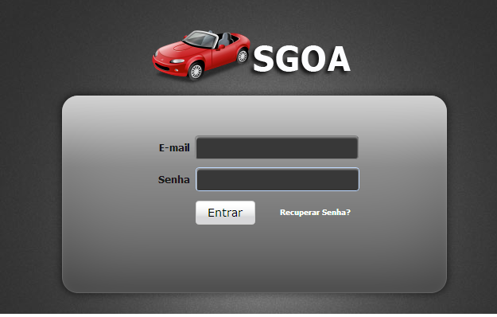

* + 1. Tela Principal do Sistema

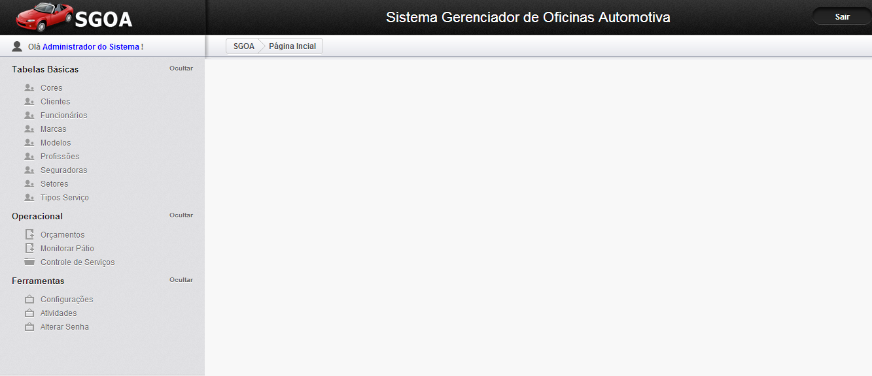

* + 1. Tela Cadastro de Cores
    2. ***Pesquisa de Cores***

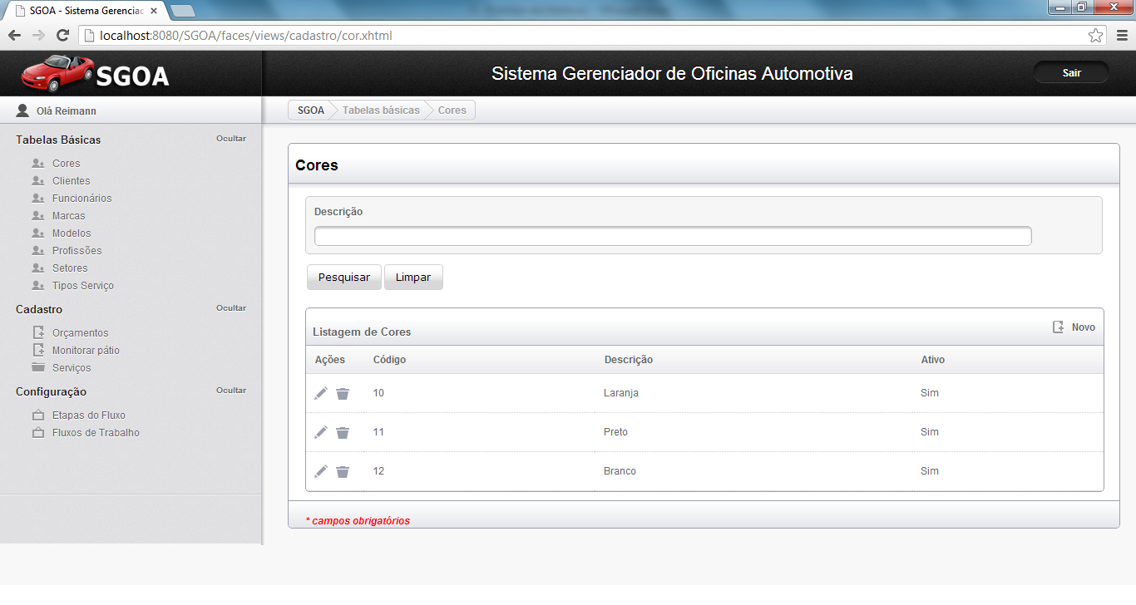

* + 1. ***Cadastro de Cor***

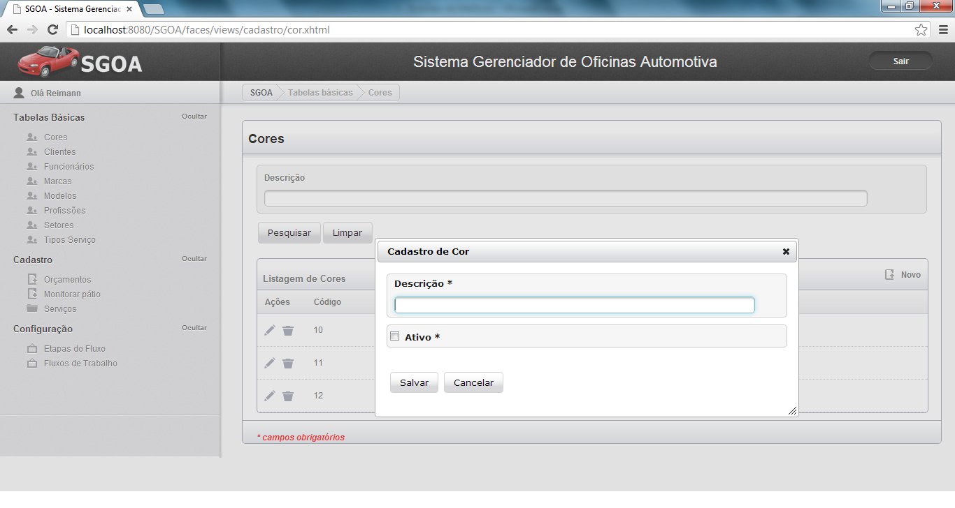

* + 1. Tela Cadastro de Clientes
    2. ***Pesquisa de Clientes***

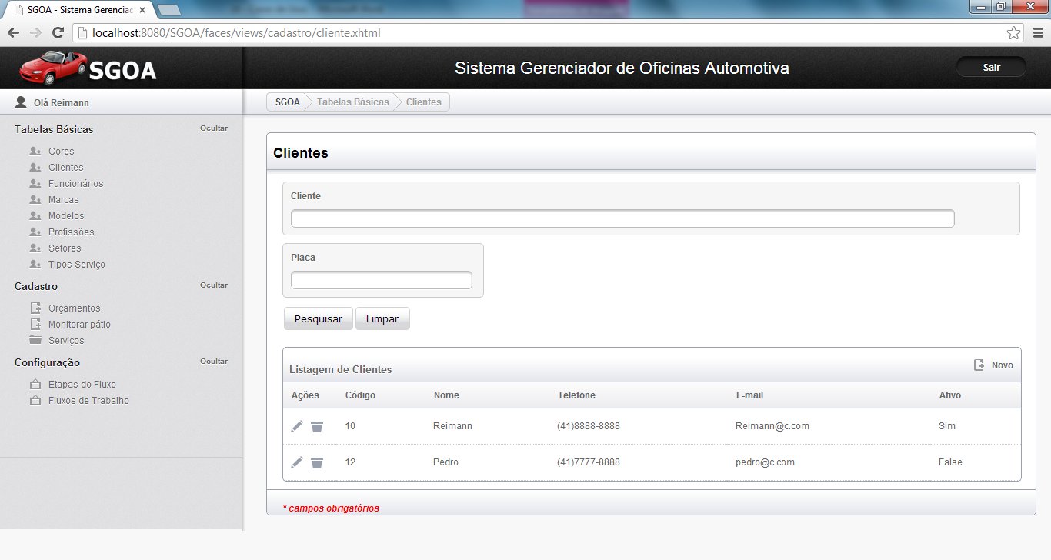

* + 1. ***Cadastro de Cliente***

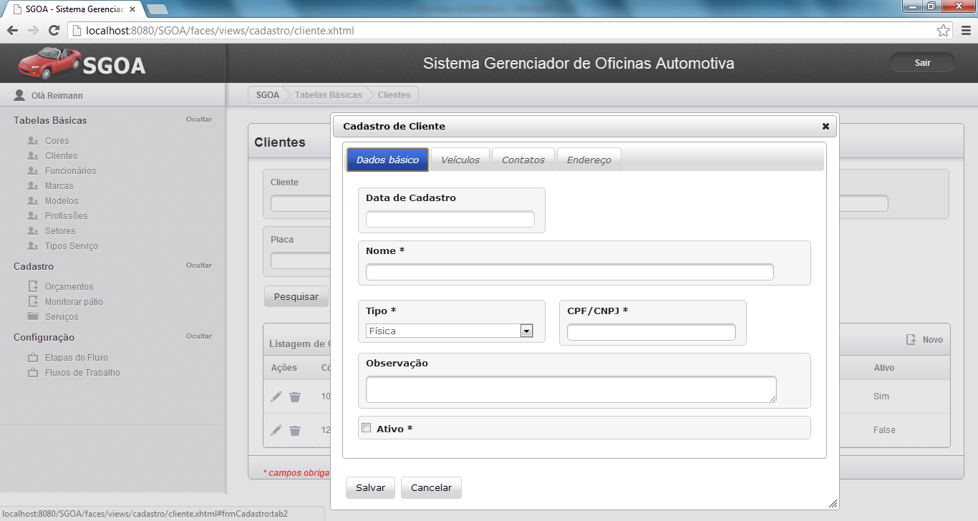

* + 1. Tela Cadastro de Funcionários
    2. ***Pesquisa de Funcionários***

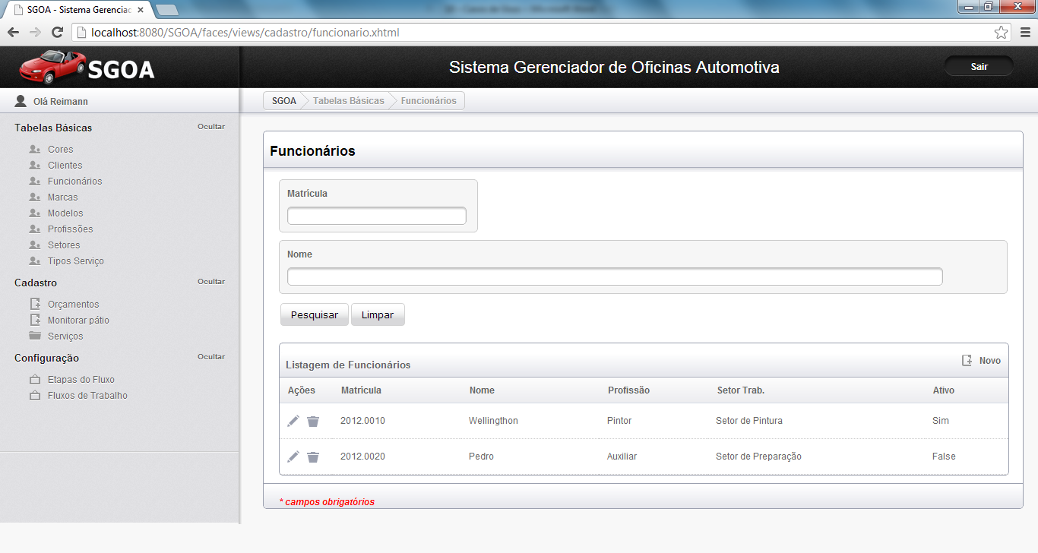

* + 1. ***Cadastro de Funcionário***

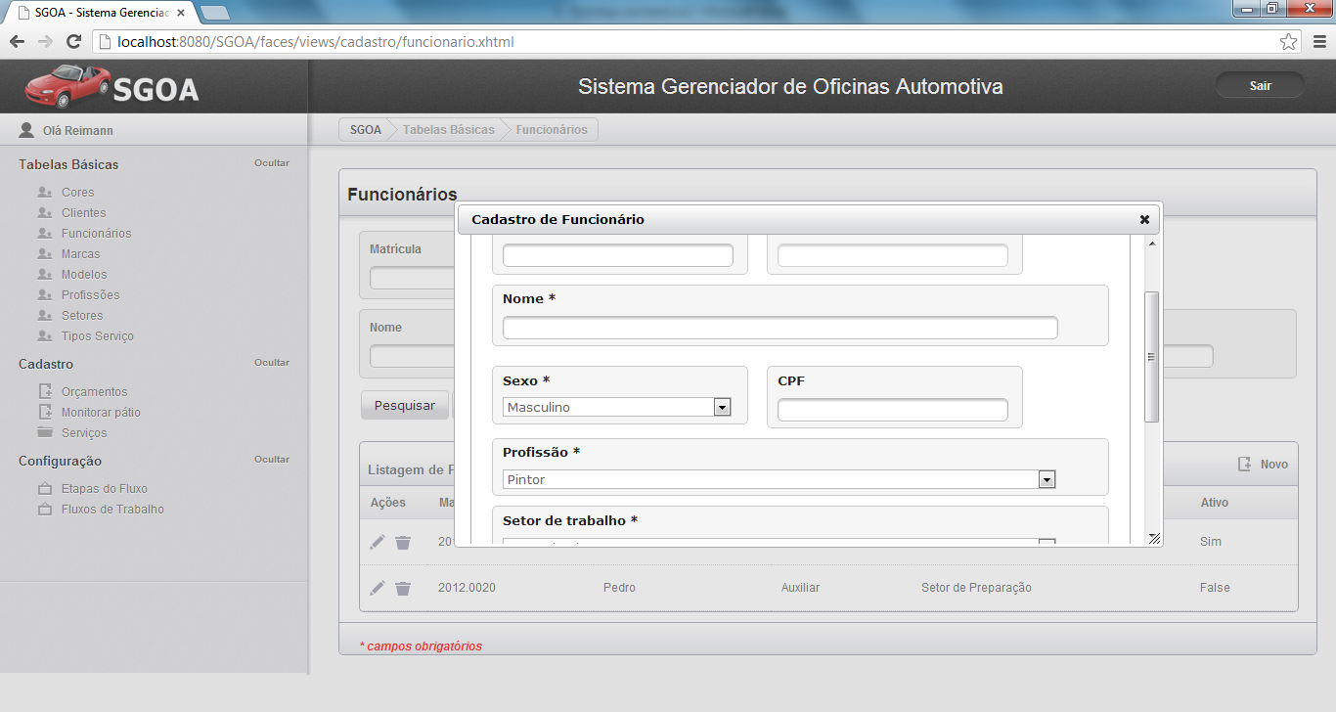

* + 1. Tela Cadastro de Marcas
    2. ***Pesquisa de Marcas***

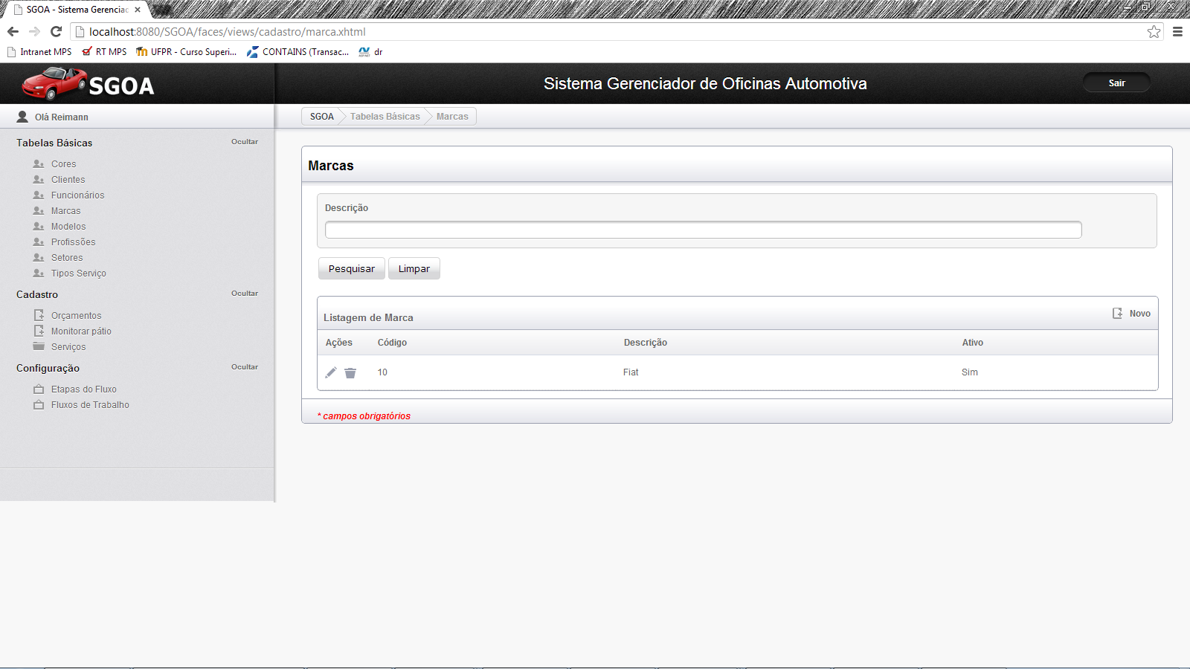

* + 1. ***Cadastro de Marca***

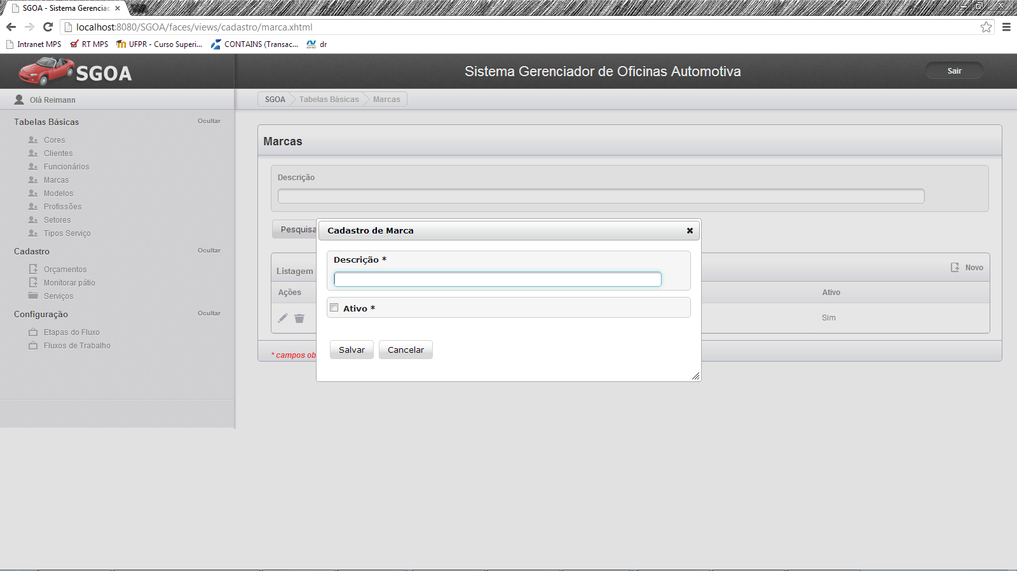

* + 1. Tela Cadastro de Modelos
    2. ***Pesquisa de Modelos***

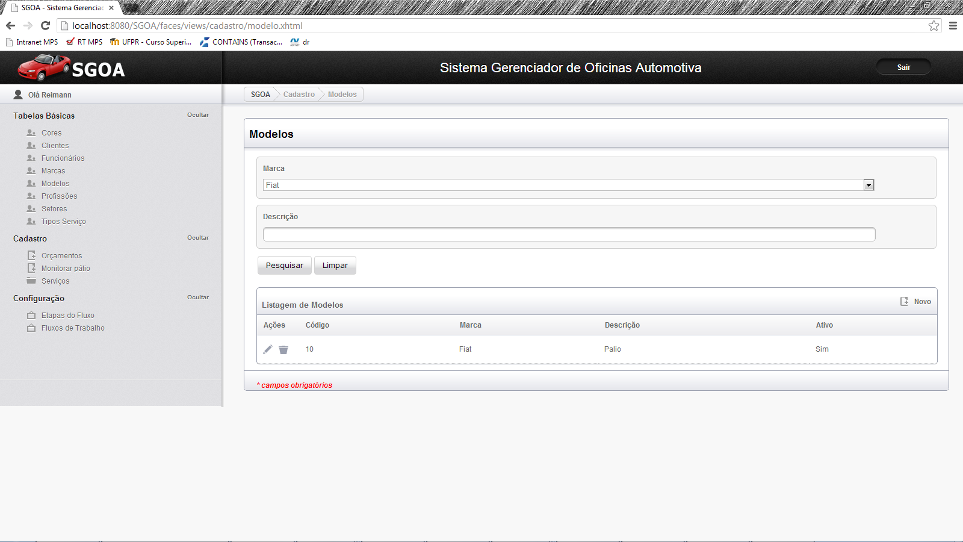

* + 1. ***Cadastro de Modelo***

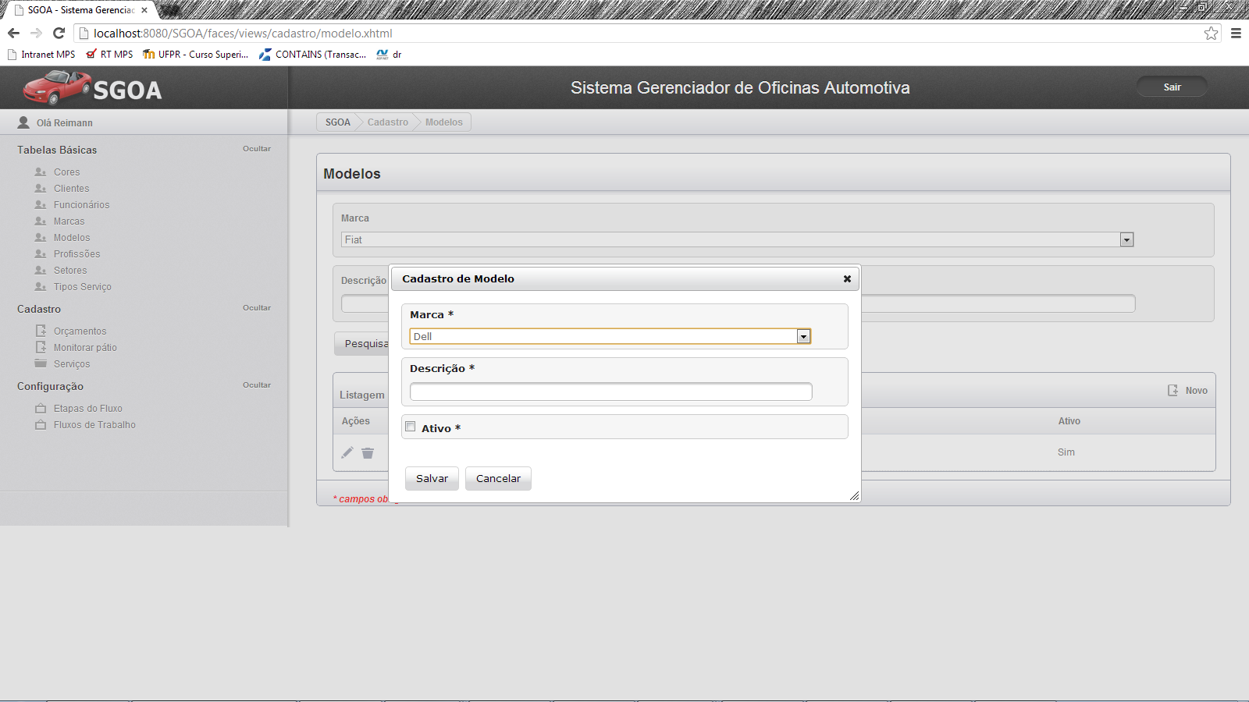

* + 1. Tela Cadastro de Profissões
    2. ***Pesquisa de Profissões***

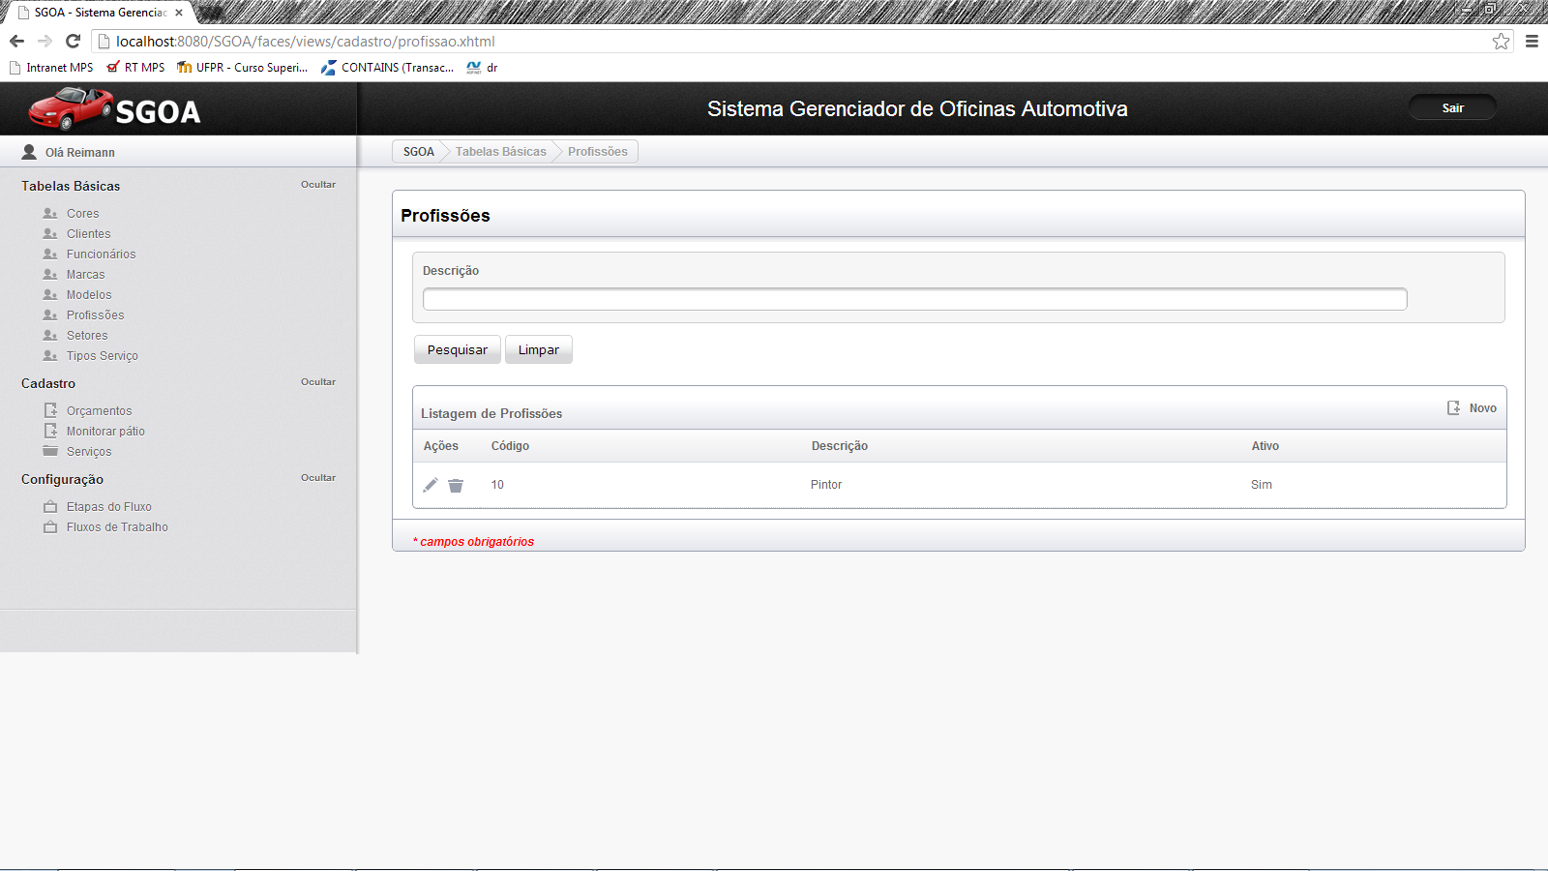

* + 1. ***Cadastro de Profissão***

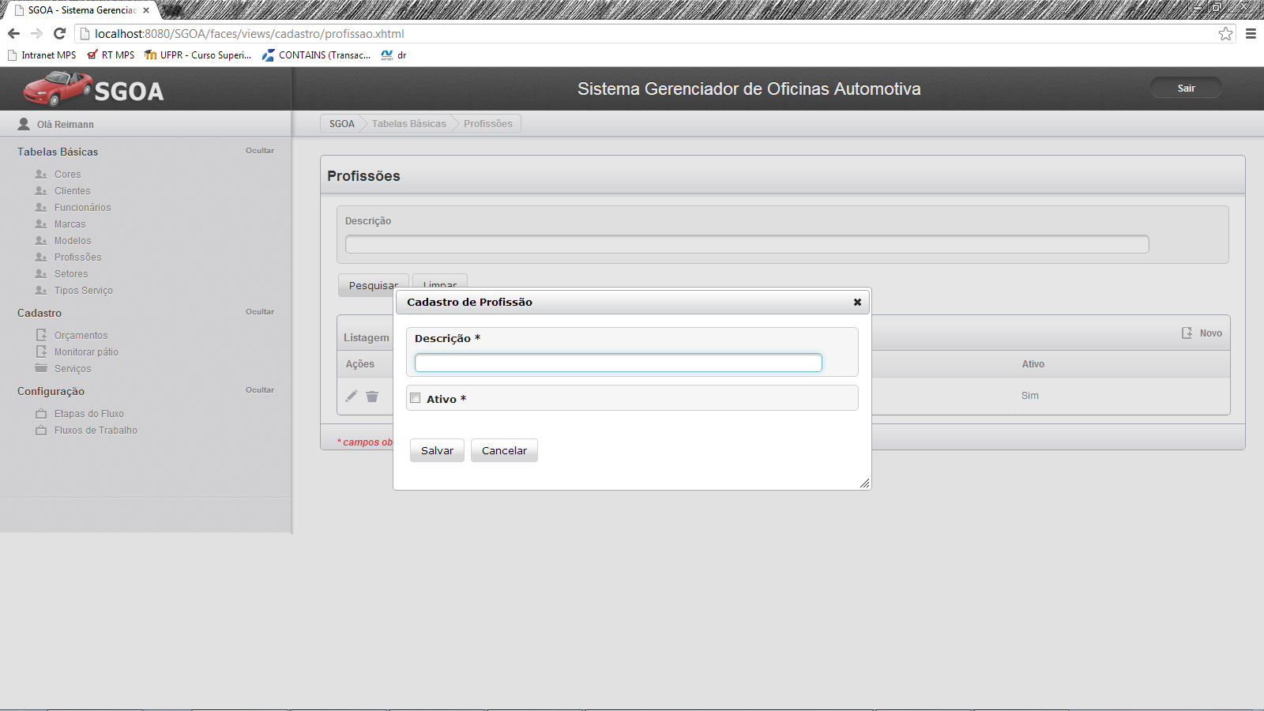

* + 1. Tela Cadastro de Setores
    2. ***Pesquisa de Setores***

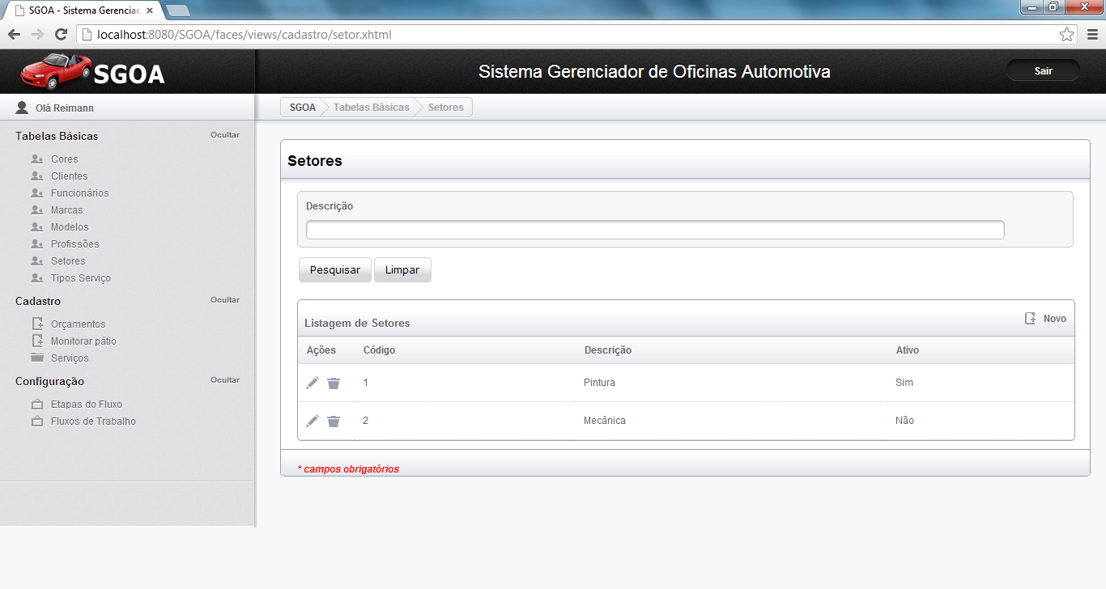

* + 1. ***Cadastro de Setor***

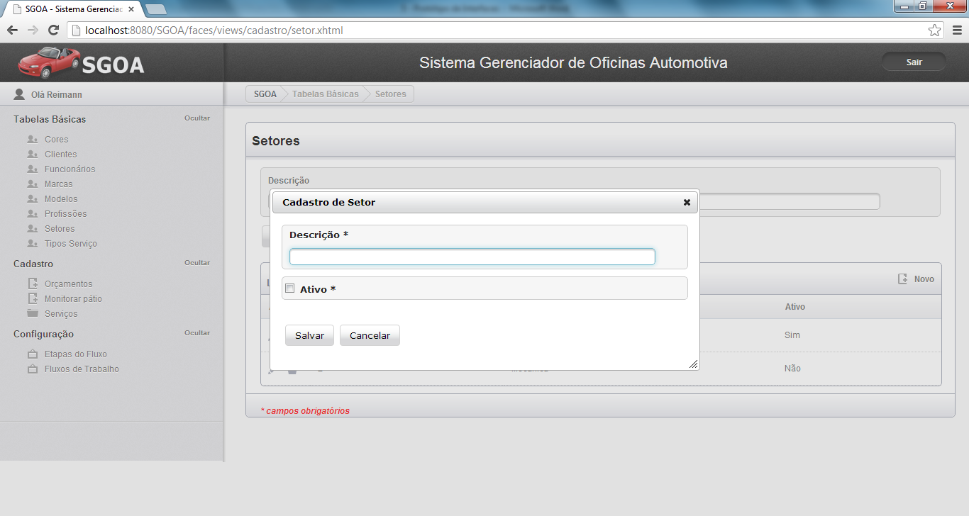

* + 1. Tela Cadastro de Tipos de Serviço
    2. ***Pesquisa de Tipos de Serviços***

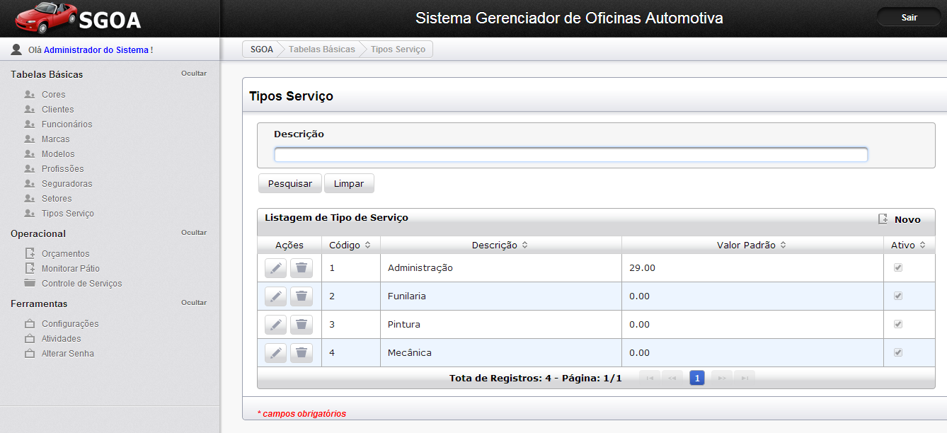

* + 1. ***Cadastro de Tipo de Serviço***

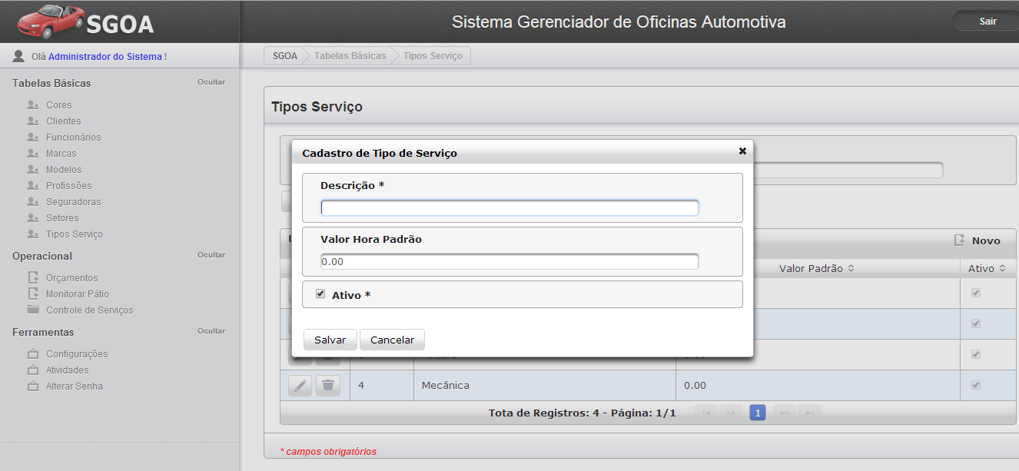

* + 1. Tela Cadastro de Orçamentos
    2. ***Pesquisa de Orçamentos***

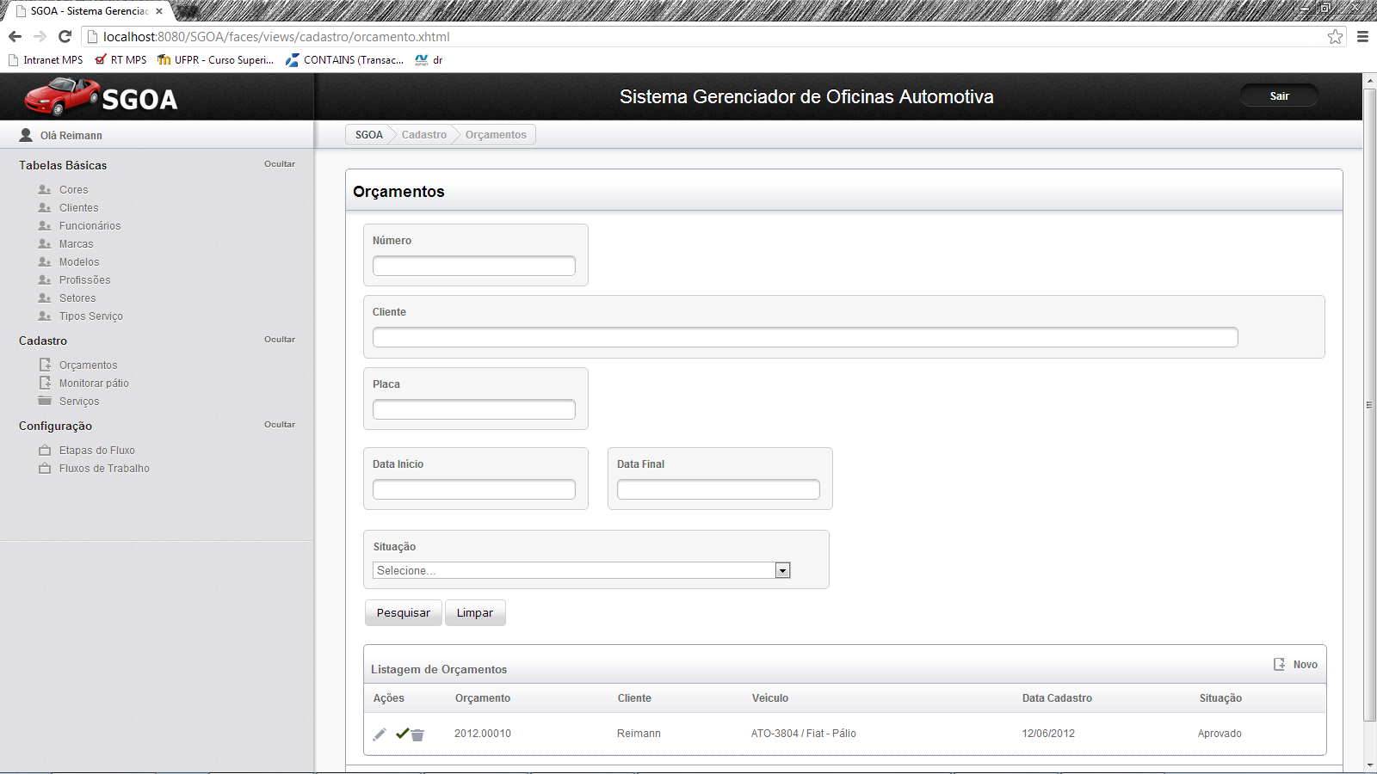

* + 1. ***Cadastro de Orçamento***

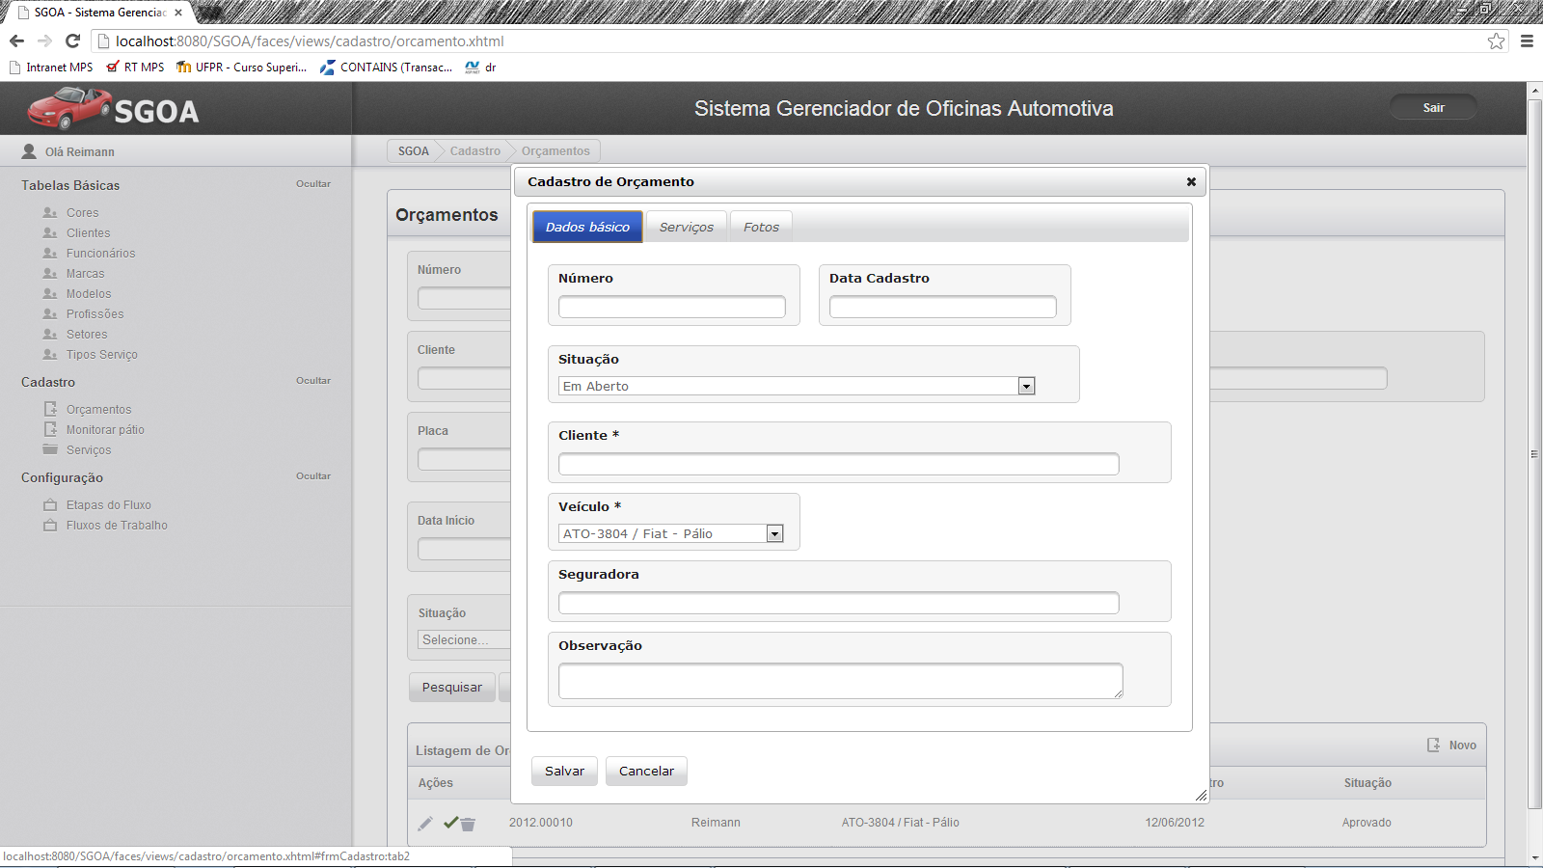

* + 1. ***Cadastro de Ordem de Serviço***

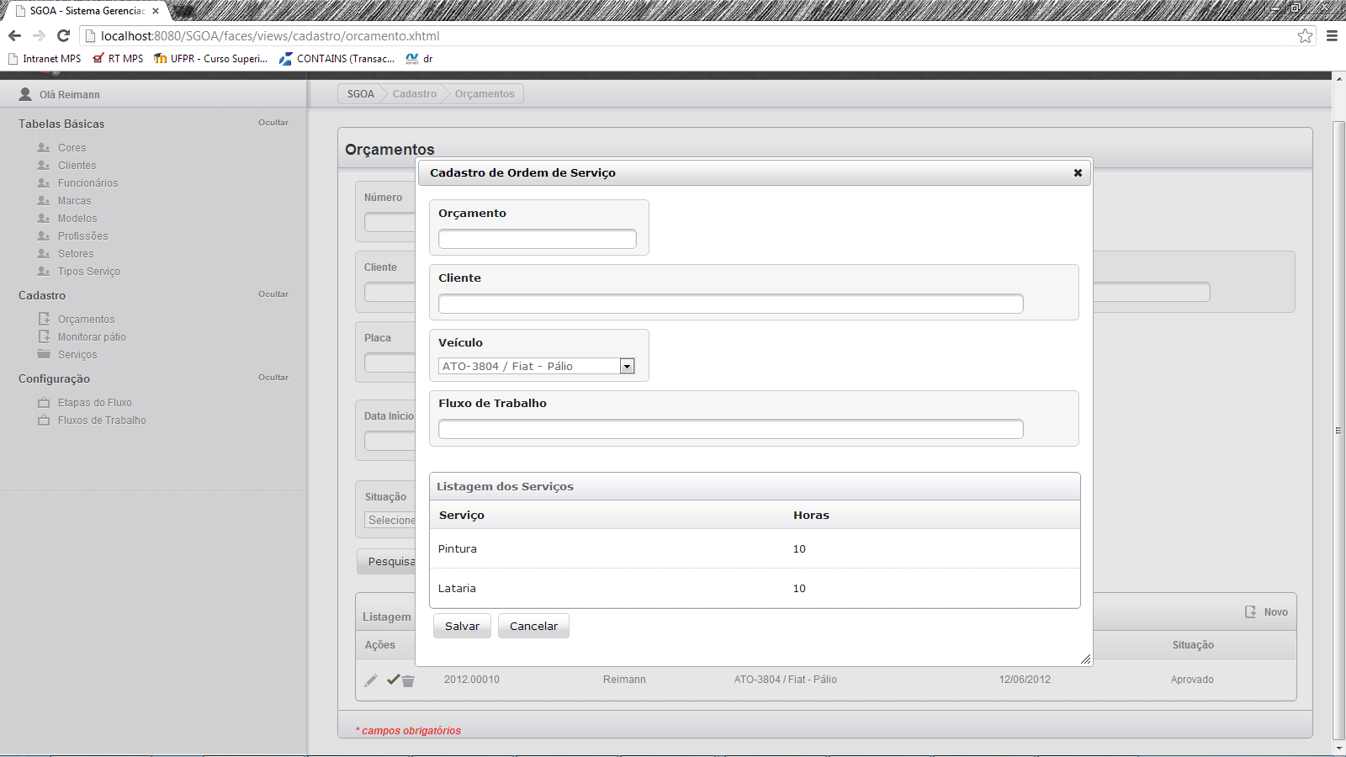

* + 1. Tela de Monitoramento do Pátio

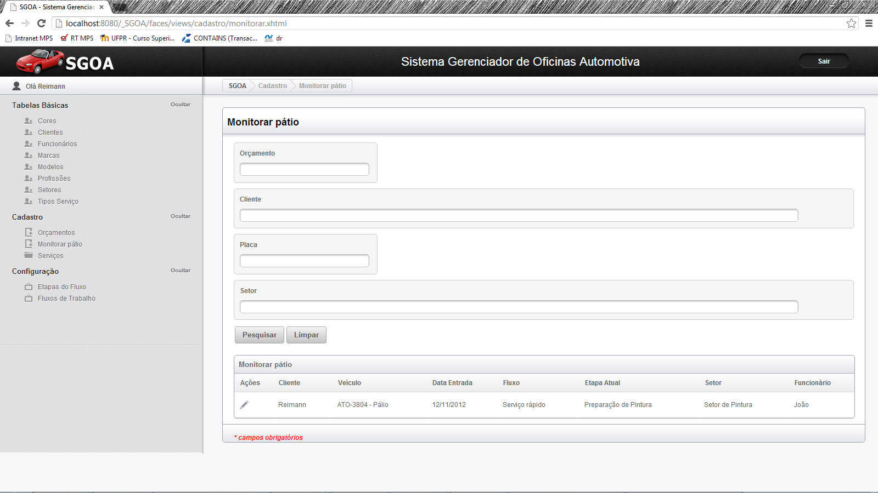

* + 1. Tela Cadastro de Serviços

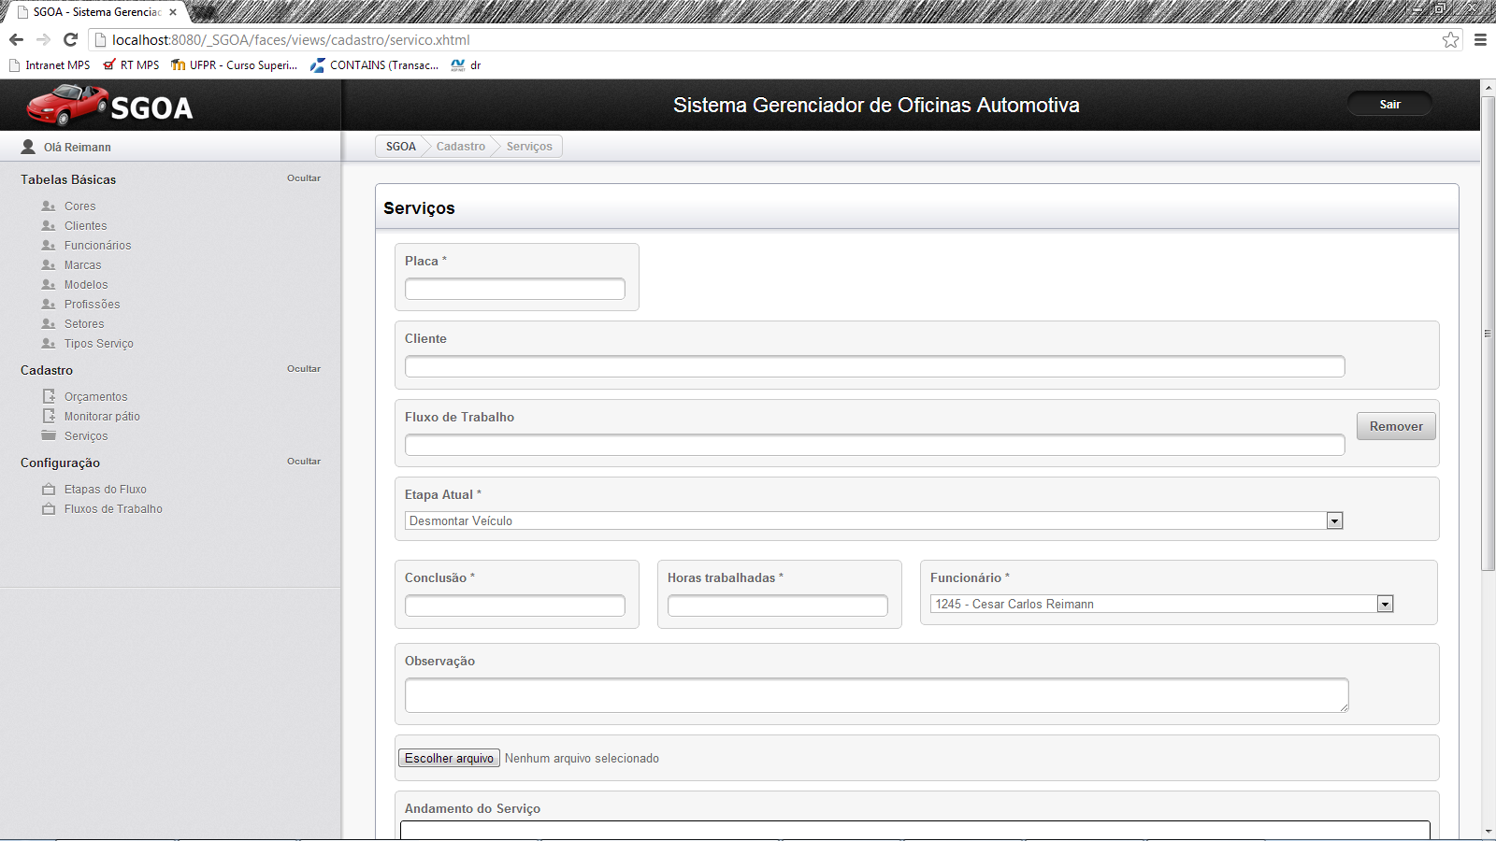

* + 1. Tela Cadastro de Atividade
    2. ***Pesquisa de Atividades***

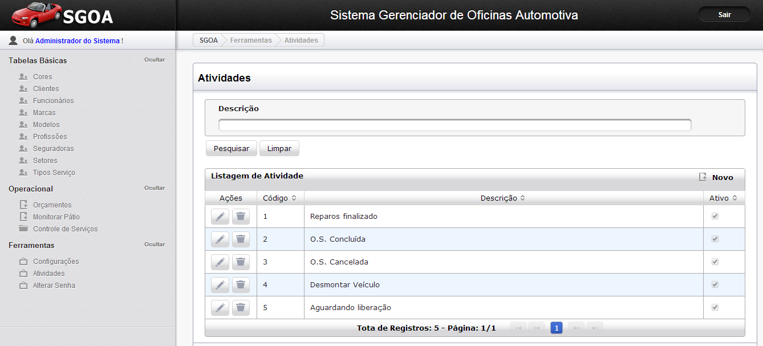

* + 1. ***Cadastro de Atividade***

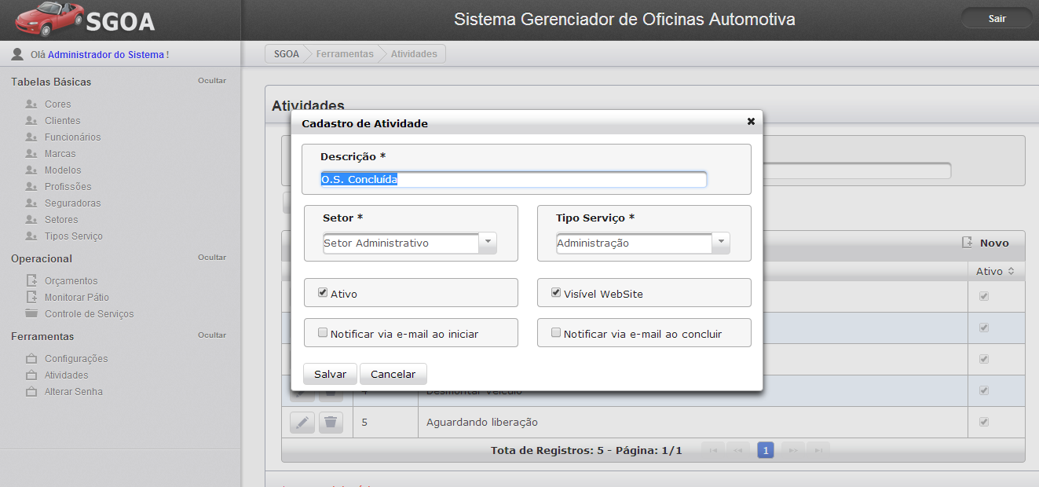

1. Mapeamento do Site

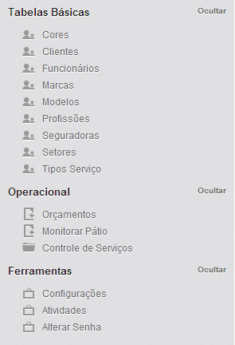

1. Casos de Uso

**Índice Analítico**

1 Introdução 58

2 Diagrama de Casos de Uso 58

3 Descrição de Casos de Uso 59

3.1 Caso de Uso: UC01 - Manter Setor 59

3.1.1 Descrição 59

3.1.2 Data View 59

3.1.3 Pré-condição 59

3.1.4 Pós-condição 60

3.1.5 Autor Primário 60

3.1.6 Fluxo Principal 60

3.1.7 Fluxos Alternativos 60

3.1.8 Fluxos de Exceções 61

3.2 Caso de Uso: UC02 - Manter Cliente 62

3.2.1 Descrição 62

3.2.2 Data View 62

3.2.3 Pré-condição 64

3.2.4 Pós-condição 64

3.2.5 Autor Primário 64

3.2.6 Fluxo Principal 64

3.2.7 Fluxos Alternativos 64

3.2.8 Fluxos de Exceções 66

3.3 Caso de Uso: UC03 - Manter Funcionário 67

3.3.1 Descrição 67

3.3.2 Data View 67

3.3.3 Pré-condição 69

3.3.4 Pós-condição 69

3.3.5 Autor Primário 69

3.3.6 Fluxo Principal 69

3.3.7 Fluxos Alternativos 69

3.3.8 Fluxos de Exceções 71

3.4 Caso de Uso: UC04 - Manter Orçamento 72

3.4.1 Descrição 72

3.4.2 Data View 72

3.4.3 Pré-condição 74

3.4.4 Pós-condição 74

3.4.5 Autor Primário 74

3.4.6 Fluxo Principal 74

3.4.7 Fluxos Alternativos 74

3.4.8 Fluxos de Exceções 75

3.5 Caso de Uso: UC05 – Manter Ordem de Serviço 76

3.5.1 Descrição 76

3.5.2 Data View 76

3.5.3 Pré-condição 76

3.5.4 Pós-condição 77

3.5.5 Autor Primário 77

3.5.6 Fluxo Principal 77

3.5.7 Fluxos Alternativos 77

3.5.8 Fluxos de Exceções 77

3.6 Caso de Uso: UC06 – Manter Atividade 78

3.6.1 Descrição 78

3.6.2 Data View 78

3.6.3 Pré-condição 78

3.6.4 Pós-condição 79

3.6.5 Autor Primário 79

3.6.6 Fluxo Principal 79

3.6.7 Fluxos Alternativos 79

3.6.8 Fluxos de Exceções 80

3.7 Caso de Uso: UC07 – Manter Seguradora 81

3.7.1 Descrição 81

3.7.2 Data View 81

3.7.3 Pré-condição 81

3.7.4 Pós-condição 81

3.7.5 Autor Primário 81

3.7.6 Fluxo Principal 82

3.7.7 Fluxos Alternativos 82

3.7.8 Fluxos de Exceções 83

3.8 Caso de Uso: UC08 - Efetuar Login 84

3.8.1 Descrição 84

3.8.2 Data View 84

3.8.3 Pré-condição 85

3.8.4 Pós-condição 85

3.8.5 Autor Primário 85

3.8.6 Fluxo Principal 85

3.8.7 Fluxos Alternativos 86

3.8.8 Fluxos de Exceções 86

3.9 Caso de Uso: UC09 – Controlar Serviço 87

3.9.1 Descrição 87

3.9.2 Data View 87

3.9.3 Pré-condição 88

3.9.4 Pós-condição 89

3.9.5 Autor Primário 89

3.9.6 Fluxo Principal 89

3.9.7 Fluxos Alternativos 89

3.9.8 Fluxos de Exceções 90

3.10 Caso de Uso: UC10 – Monitorar Pátio 91

3.10.1 Descrição 91

3.10.2 Data View 91

3.10.3 Pré-condição 91

3.10.4 Pós-condição 91

3.10.5 Autor Primário 91

3.10.6 Fluxo Principal 91

3.10.7 Fluxos Alternativos 92

3.10.8 Fluxos de Exceções 92

3.11 Caso de Uso: UC11 - Manter Tipo de Serviço 93

3.11.1 Descrição 93

3.11.2 Data View 93

3.11.3 Pré-condição 93

3.11.4 Pós-condição 94

3.11.5 Autor Primário 94

3.11.6 Fluxo Principal 94

3.11.7 Fluxos Alternativos 94

3.11.8 Fluxos de Exceções 95

3.12 Caso de Uso: UC12 - Manter Profissão 96

3.12.1 Descrição 96

3.12.2 Data View 96

3.12.3 Pré-condição 96

3.12.4 Pós-condição 96

3.12.5 Autor Primário 97

3.12.6 Fluxo Principal 97

3.12.7 Fluxos Alternativos 97

3.12.8 Fluxos de Exceções 98

3.13 Caso de Uso: UC13 - Manter Cor 99

3.13.1 Descrição 99

3.13.2 Data View 99

3.13.3 Pré-condição 99

3.13.4 Pós-condição 99

3.13.5 Autor Primário 100

3.13.6 Fluxo Principal 100

3.13.7 Fluxos Alternativos 100

3.13.8 Fluxos de Exceções 101

3.14 Caso de Uso: UC14 - Manter Marca 102

3.14.1 Descrição 102

3.14.2 Data View 102

3.14.3 Pré-condição 102

3.14.4 Pós-condição 102

3.14.5 Autor Primário 103

3.14.6 Fluxo Principal 103

3.14.7 Fluxos Alternativos 103

3.14.8 Fluxos de Exceções 104

3.15 Caso de Uso: UC15 - Manter Modelo 105

3.15.1 Descrição 105

3.15.2 Data View 105

3.15.3 Pré-condição 105

3.15.4 Pós-condição 106

3.15.5 Autor Primário 106

3.15.6 Fluxo Principal 106

3.15.7 Fluxos Alternativos 106

3.15.8 Fluxos de Exceções 107

3.16 Caso de Uso: UC16 – Visualizar Andamento do Serviço 108

3.16.1 Descrição 108

3.16.2 Data View 108

3.16.3 Pré-condição 109

3.16.4 Pós-condição 109

3.16.5 Autor Primário 109

3.16.6 Fluxo Principal 110

3.16.7 Fluxos Alternativos 110

3.16.8 Fluxos de Exceções 110

3.17 Caso de Uso: UC17 – Manter Configurações 112

3.17.1 Descrição 112

3.17.2 Data View 112

3.17.3 Pré-condição 112

3.17.4 Pós-condição 113

3.17.5 Autor Primário 113

3.17.6 Fluxo Principal 113

3.17.7 Fluxos de Exceções 113

1. Introdução

A finalidade deste documento é contextualizar o SGOA em um nível superior para uma melhor compreensão do sistema a ser criado.

1. Diagrama de Casos de Uso

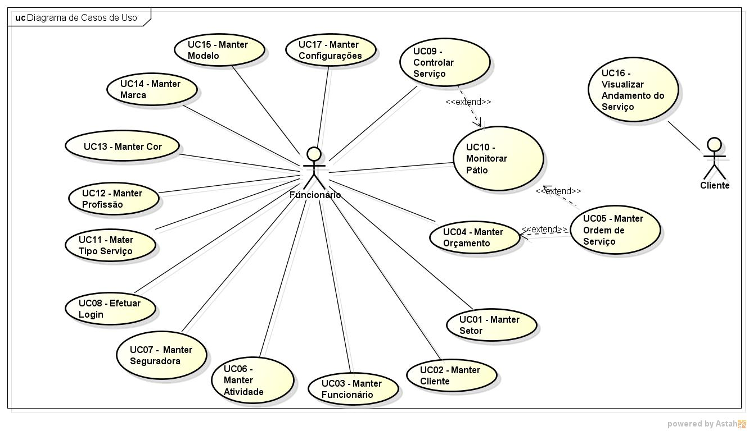

1. Descrição de Casos de Uso
   1. Caso de Uso: UC01 - Manter Setor
      1. Descrição

Este caso de uso serve para descreve como é realizada a inclusão, alteração, exclusão e consulta dos setores de trabalho da oficina.

* + 1. Data View

**DV1 – Tela de Pesquisa de Setores**

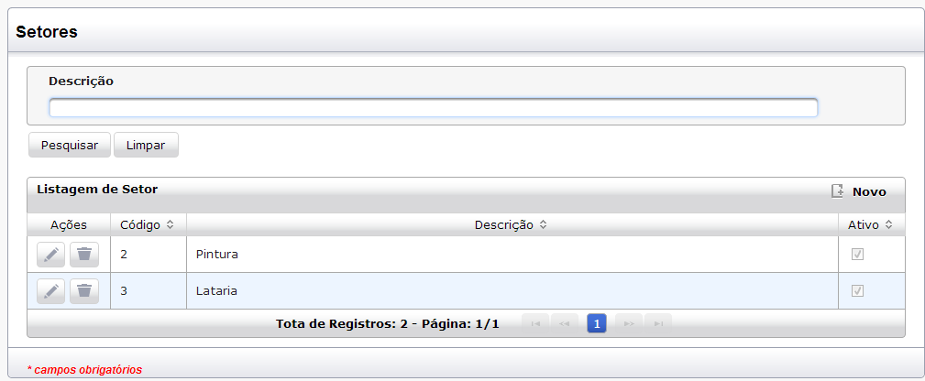

**DV2 – Tela de Cadastro de Setor**

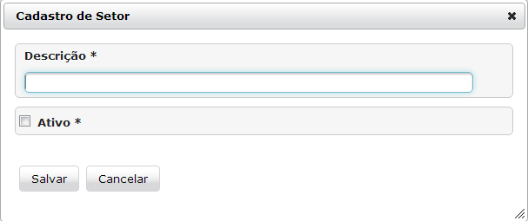

* + 1. Pré-condição

Este caso de uso pode iniciar somente se:

1. O sistema tiver executado o UC08 – Efetuar Login.

2. O usuário logado deve ter perfil de gerente para acessar a tela.

* + 1. Pós-condição

Após o fim normal deste caso de uso o sistema deve:

1. Ter pesquisado, incluído, alterado ou excluído um setor;

* + 1. Autor Primário

Funcionário.

* + 1. Fluxo Principal

1. O sistema lista todos os setores cadastrados.

2. O sistema apresenta a tela **DV1**;

3. O ator preenche um filtro para pesquisa e pressiona o botão “Pesquisar”; **(A1)(A2)(R311)**.

4. O sistema seleciona os setores que atendam o filtro da pesquisa e monta a grid de resultado; **(A3)(A5).**

5. O caso de uso é encerrado.

* + 1. Fluxos Alternativos

**A1-** **Limpar campos da tela**

1. O ator pressiona o botão “Limpar”;

2. O sistema limpa os campos de filtro para a pesquisa;

3. O caso de uso retorna ao passo 1 do fluxo principal.

**A2-** **Novo Setor**:

1. O ator pressiona o botão “Novo” na tela **DV1**;

2. O sistema apresenta a tela **DV2;**

3. O ator preenche os campos da tela e pressiona o botão “Salvar” **(A4);**

4. O sistema verifica o preenchimento dos campos da tela **(R312)(E1)**;

5. O sistema grava os dados do setor no banco de dados **(E2)**;

6. O sistema fecha a tela **DV2** enotifica ao usuário que o registro foi incluído com sucesso;

7. O caso de uso retoma ao passo 1 do fluxo principal.

**A3-** **Editar Setor**:

1. O ator pressiona o botão “Editar” na tela **DV1**;

2. O sistema apresenta a tela **DV2** com os campospreenchidos do setor escolhido na tela **DV1;**

3. O ator altera os dados e pressiona o botão “Salvar” **(A4);**

4. O sistema verifica o preenchimento dos campos da tela **(R312)(E1)**;

5. O sistema atualiza os dados do setor no banco de dados **(E2)**;

6. O sistema fecha a tela **DV2** e notifica ao usuário que o registro foi alterado com sucesso;

7. O caso de uso retoma ao passo 4 do fluxo principal.

**A4-** **Voltar para tela anterior**

1. O ator pressiona o botão “Cancelar”;

2. O sistema fecha a tela **DV2** e retorna a tela **DV1**.

**A5-** **Excluir Setor**:

1. O ator pressiona o botão “Excluir” na tela **DV1**;

2. O sistema apresenta uma mensagem: “Confirma a exclusão do setor selecionado?”**;**

3. O ator confirma a exclusão do setor;

4. O sistema exclui os dados do setor no banco de dados **(E3)**;

5. O sistema notifica ao usuário que a exclusão foi ocorrida com sucesso.

6. O caso de uso retoma ao passo 1 do fluxo principal.

* + 1. Fluxos de Exceções

**E1- Campos obrigatórios não preenchidos:**

1.O sistema verifica que os campos obrigatórios não foram preenchidos.

2. O sistema retorna a mensagem: “Campos obrigatórios não foram preenchidos”.

3. O caso de uso é finalizado com erro.

**E2- Erro ao salvar os dados do setor no banco de dados:**

1. O sistema apresenta uma mensagem: “Não foi possível salvar as informações no banco de dados.”.

2. O caso de uso é finalizado com erro.

**E3 - Erro ao excluir os dados do setor no banco de dados:**

1. O sistema apresenta uma mensagem: “Este registro esta associado a outros cadastros. Exclusão não permitida.”.

2. O caso de uso é finalizado com erro.

* 1. Caso de Uso: UC02 - Manter Cliente
     1. Descrição

Este caso de uso serve para descreve como é realizada a inclusão, alteração, exclusão e consulta dos clientes da oficina.

* + 1. Data View

**DV1 – Tela de Pesquisa de Clientes**

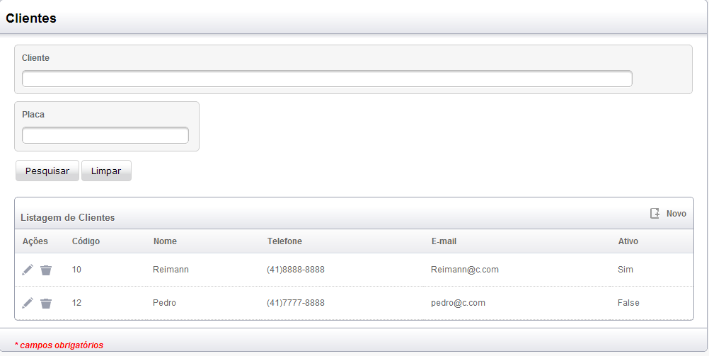

**DV2 – Tela de Cadastro de Cliente**

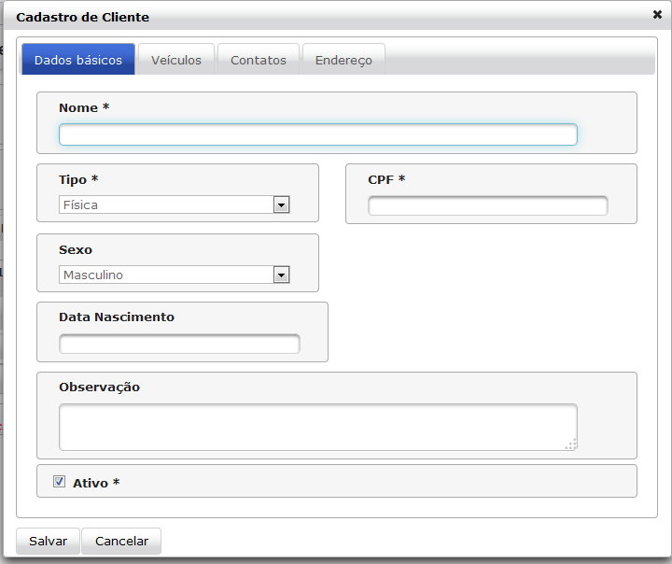

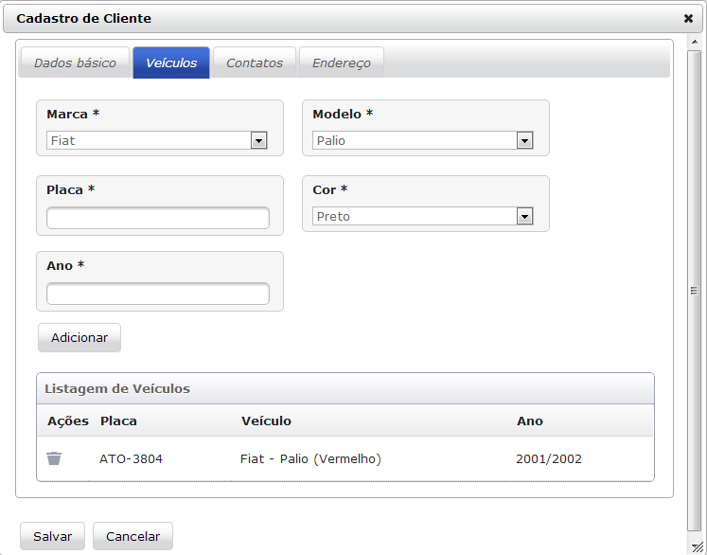

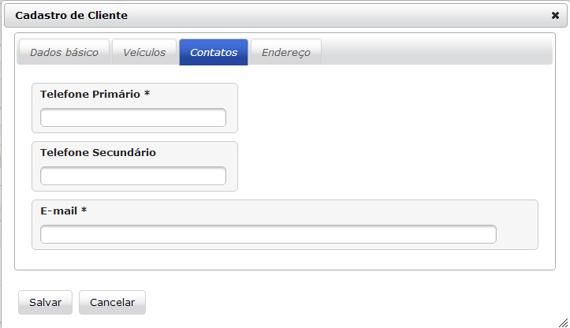

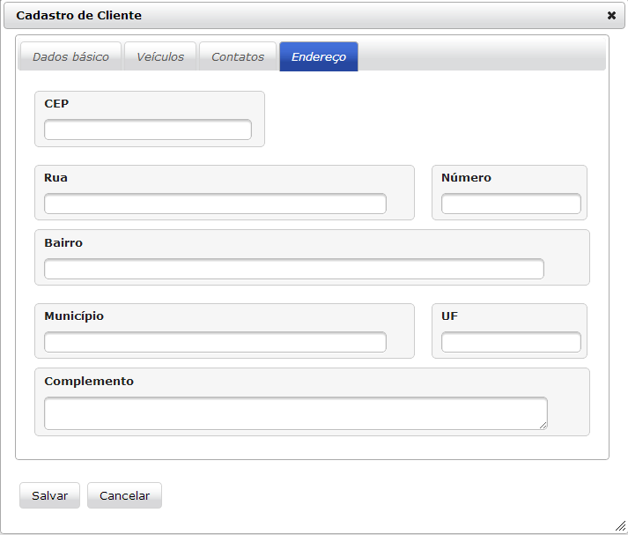

* + 1. Pré-condição

Este caso de uso pode iniciar somente se:

1. O sistema tiver executado o UC08 – Efetuar Login.

* + 1. Pós-condição

Após o fim normal deste caso de uso o sistema deve:

1. Ter pesquisado, incluído, alterado ou excluído um cliente;

* + 1. Autor Primário

Funcionário.

* + 1. Fluxo Principal

1. O sistema apresenta a tela **DV1**;

2. O ator preenche um filtro para pesquisa e pressiona o botão “Pesquisar”; **(A1)(A2)(R321)**.

3. O sistema seleciona os clientes que atendam o filtro da pesquisa e monta a grid de resultado; **(A3)(A5).**

4. O caso de uso é encerrado.

* + 1. Fluxos Alternativos

**A1-** **Limpar campos da tela**

1. O ator pressiona o botão “Limpar”;

2. O sistema limpa os campos de filtro para a pesquisa;

3. O sistema limpa a grid de resultado.

**A2-** **Novo Cliente**:

1. O ator pressiona o botão “Novo” na tela **DV1**;

2. O sistema monta a lista de marca de veículos;

3. O sistema monta a lista de cores de veículo;

4. O sistema apresenta a tela **DV2;**

5. O ator preenche os campos da tela e pressiona o botão “Salvar” **(A4) (A6) (R324);**

6. O sistema verifica o preenchimento dos campos da tela **(R322)(E1) (E3) (R325)**;

7. O sistema grava os dados do cliente no banco de dados **(R323)** **(E2)**;

8. O sistema fecha a tela **DV2** enotifica ao usuário que o registro foi incluído com sucesso;

9. O caso de uso retoma ao passo 3 do fluxo principal.

**A3-** **Editar Cliente**:

1. O ator pressiona o botão “Editar” na tela **DV1**;

2. O sistema monta a lista de marca de veículos;

3. O sistema monta a lista de cores de veículo;

4. O sistema apresenta a tela **DV2** com os campospreenchidos de acordo com o cliente selecionado na tela **DV1;**

5. O ator altera os dados e pressiona o botão “Salvar” **(A4) (A6);**

6. O sistema verifica o preenchimento dos campos da tela **(R322)(E1) (E3)(R325) (R324)**;

7. O sistema atualiza os dados do cliente no banco de dados **(E2)**;

8. O sistema fecha a tela **DV2** e notifica ao usuário que o registro foi alterado com sucesso;

9. O caso de uso retoma ao passo 3 do fluxo principal.

**A4-** **Voltar para tela anterior**

1. O ator pressiona o botão “Cancelar”;

2. O sistema fecha a tela **DV2** e retorna a tela **DV1**.

**A5-** **Excluir Cliente**:

1. O ator pressiona o botão “Excluir” na tela **DV1**;

2. O sistema apresenta uma mensagem: “Confirma a exclusão do cliente selecionado?”**;**

3. O ator confirma a exclusão do cliente;

4. O sistema atualiza os dados do cliente no banco de dados **(E2)**;

6. O sistema notifica ao usuário que a exclusão foi ocorrida com sucesso.

7. O caso de uso retoma ao passo 3 do fluxo principal.

**A6-** **Carregar modelos da marca de veículo**

1. O ator seleciona uma marca;

2. O sistema monta a lista de modelos ativos da marca selecionada.

* + 1. Fluxos de Exceções

**E1- Campos obrigatórios não preenchidos:**

1.O sistema verifica que os campos obrigatórios não foram preenchidos.

2. O sistema retorna a mensagem: “Campos obrigatórios não foram preenchidos”.

3. O caso de uso é finalizado com erro.

**E2- Erro ao salvar os dados do cliente no banco de dados:**

1. O sistema apresenta uma mensagem: “Não foi possível salvar as informações no banco de dados.”.

2. O caso de uso é finalizado com erro.

**E3- Número do Documento inválido:**

1.O sistema verifica que o CPF/CNPJ é inválido **(R334)**;

2. O sistema apresenta a mensagem: “Número do documento é inválido”.

3. O caso de uso é finalizado com erro.

* 1. Caso de Uso: UC03 - Manter Funcionário
     1. Descrição

Este caso de uso serve para descreve como é realizada a inclusão, alteração, exclusão e consulta dos funcionários da oficina.

* + 1. Data View

**DV1 – Tela de Pesquisa de Funcionários**

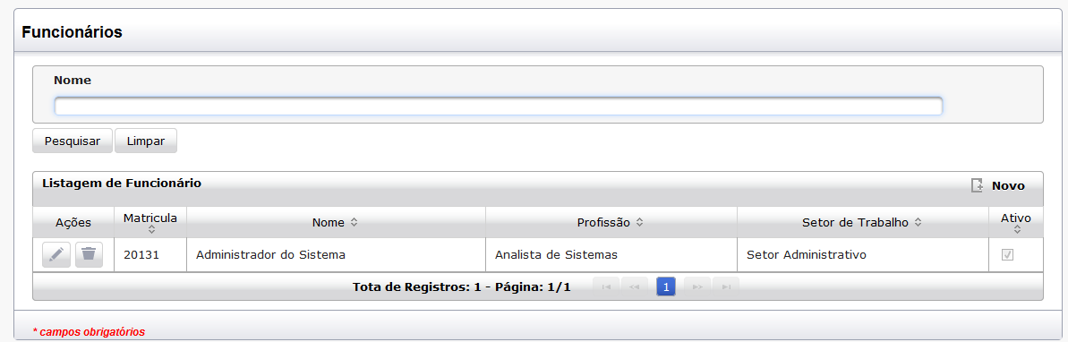

**DV2 – Tela de Cadastro de Funcionário**

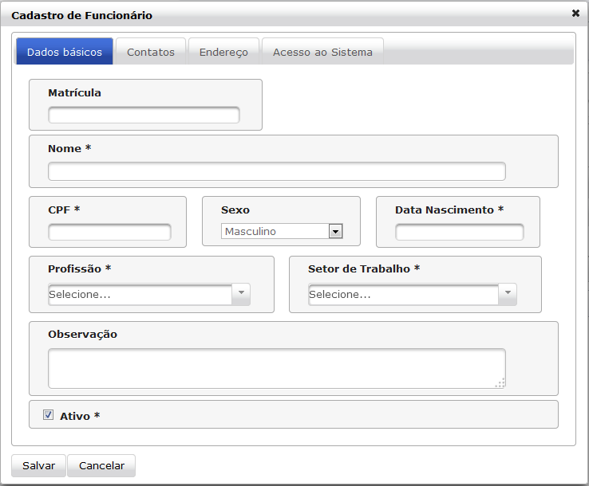

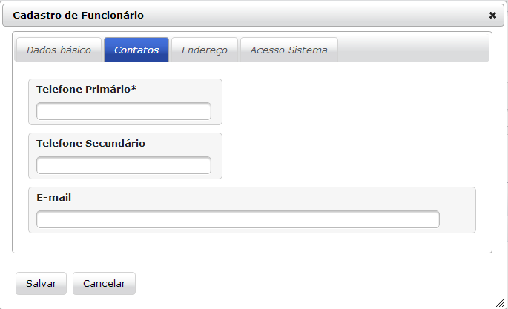

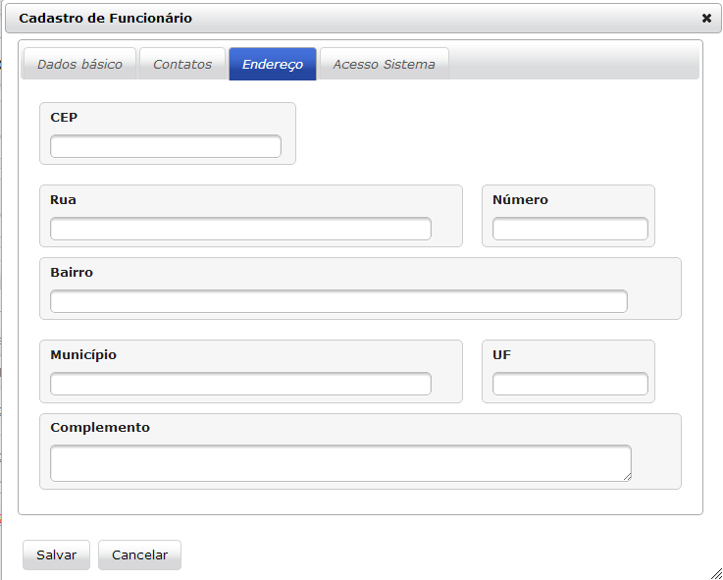

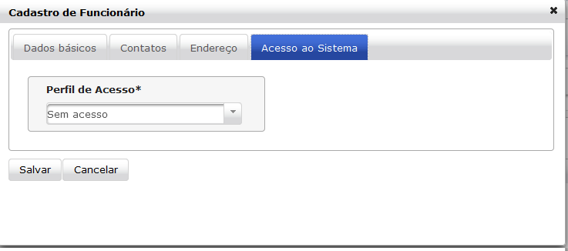

* + 1. Pré-condição

Este caso de uso pode iniciar somente se:

1. O sistema tiver executado o UC08 – Efetuar Login.

* + 1. Pós-condição

Após o fim normal deste caso de uso o sistema deve:

1. Ter pesquisado, incluído, alterado ou excluído um funcionário;

* + 1. Autor Primário

Funcionário.

* + 1. Fluxo Principal

1. O sistema apresenta a tela **DV1**;

2. O ator preenche um filtro para pesquisa e pressiona o botão “Pesquisar”; **(A1)(A2)(R331)**.

3. O sistema seleciona os funcionários que atendam o filtro da pesquisa e monta a grid de resultado; **(A3)(A5).**

4. O caso de uso é encerrado.

* + 1. Fluxos Alternativos

**A1-** **Limpar campos da tela**

1. O ator pressiona o botão “Limpar”;

2. O sistema limpa os campos de filtro para a pesquisa;

3. O sistema limpa a grid de resultado.

**A2-** **Novo Funcionário**:

1. O ator pressiona o botão “Novo” na tela **DV1**;

2. O sistema monta a lista de setores de trabalho;

3. O sistema monta a lista de profissões de trabalho;

4. O sistema monta a lista de perfil de acesso;

5. O sistema apresenta a tela **DV2;**

6. O ator preenche os campos da tela e pressiona o botão “Salvar” **(A4)(R339);**

7. O sistema verifica o preenchimento dos campos da tela **(R332)(E1) (R335) (R334) (E3) (E4)**;

8. O sistema grava os dados do funcionário no banco de dados **(E2) (R333) (R334)**;

9. O sistema fecha a tela **DV2** enotifica ao usuário que o registro foi incluído com sucesso;

10. O caso de uso retoma ao passo 3 do fluxo principal.

**A3-** **Editar Funcionário**:

1. O ator pressiona o botão “Editar” na tela **DV1**;

2. O sistema monta a lista de setores de trabalho;

3. O sistema monta a lista de profissões de trabalho;

4. O sistema monta a lista de perfil de acesso;

5. O sistema apresenta a tela **DV2** com os campospreenchidos de acordo com o funcionário selecionado na tela **DV1;**

6. O ator altera os dados e pressiona o botão “Salvar” **(A4);**

7. O sistema verifica o preenchimento dos campos da tela **(R332)(E1) (R335) (R334)(E3) (E4)**;

8. O sistema atualiza os dados do funcionário no banco de dados **(E2)**;

9. O sistema fecha a tela **DV2** e notifica ao usuário que o registro foi alterado com sucesso;

10. O caso de uso retoma ao passo 3 do fluxo principal.

**A4-** **Voltar para tela anterior**

1. O ator pressiona o botão “Cancelar”;

2. O sistema fecha a tela **DV2** e retorna a tela **DV1**.

**A5-** **Excluir Funcionário**:

1. O ator pressiona o botão “Excluir” na tela **DV1**;

2. O sistema apresenta uma mensagem: “Confirma a exclusão do funcionário selecionado?”**;**

3. O ator confirma a exclusão do funcionário;

4. O sistema atualiza os dados do funcionário no banco de dados **(E2)**;

6. O sistema notifica ao usuário que a exclusão foi ocorrida com sucesso.

7. O caso de uso retoma ao passo 3 do fluxo principal.

* + 1. Fluxos de Exceções

**E1- Campos obrigatórios não preenchidos:**

1.O sistema verifica que os campos obrigatórios não foram preenchidos.

2. O sistema retorna a mensagem: “Campos obrigatórios não foram preenchidos”.

3. O caso de uso é finalizado com erro.

**E2- Erro ao salvar os dados do funcionário no banco de dados:**

1. O sistema apresenta uma mensagem: “Não foi possível salvar as informações no banco de dados.”.

2. O caso de uso é finalizado com erro.

**E3- CPF inválido:**

1.O sistema verifica que o CPF é inválido **(R336)**;

2. O sistema apresenta a mensagem: “CPF inválido”.

3. O caso de uso é finalizado com erro.

**E4- Data de nascimento incorreto:**

1.O sistema verifica que a data nascimento não é válida **(R337)**;

2. O sistema apresenta a mensagem: “Data de nascimento deve ser melhor a que a data atual”.

3. O caso de uso é finalizado com erro.

* 1. Caso de Uso: UC04 - Manter Orçamento
     1. Descrição

Este caso de uso serve para descreve como é realizada a inclusão, alteração, cancelamento e aprovação de orçamento.

* + 1. Data View

**DV1 – Tela de Pesquisa de Orçamentos**

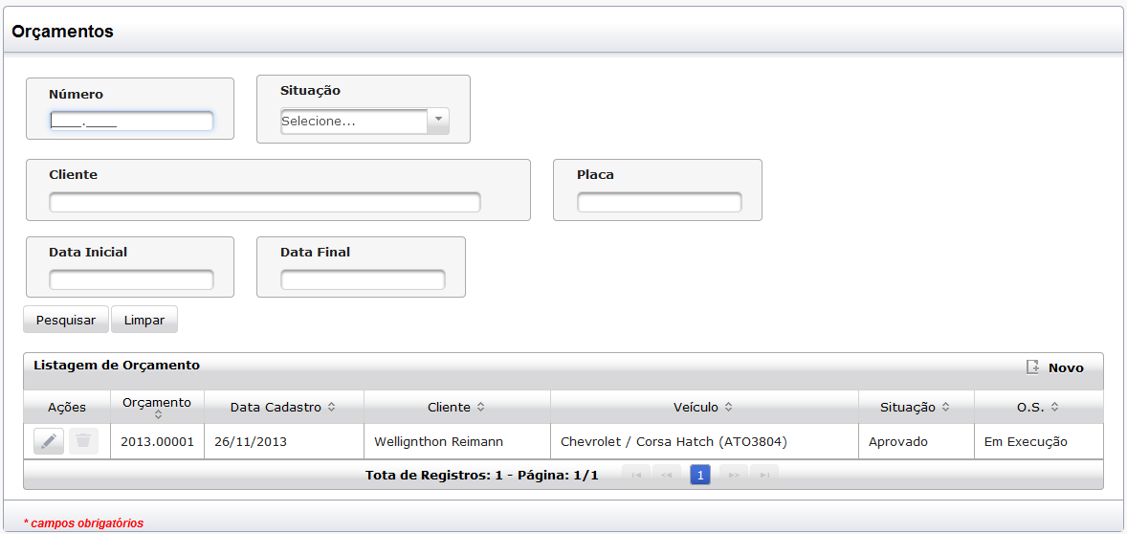

**DV2 – Tela de Cadastro de Orçamento**

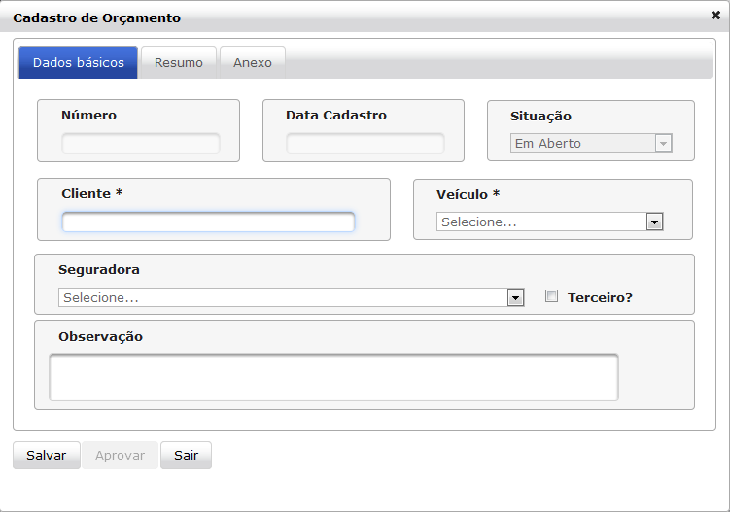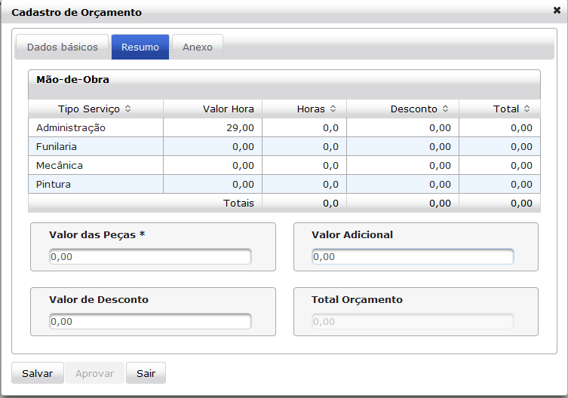

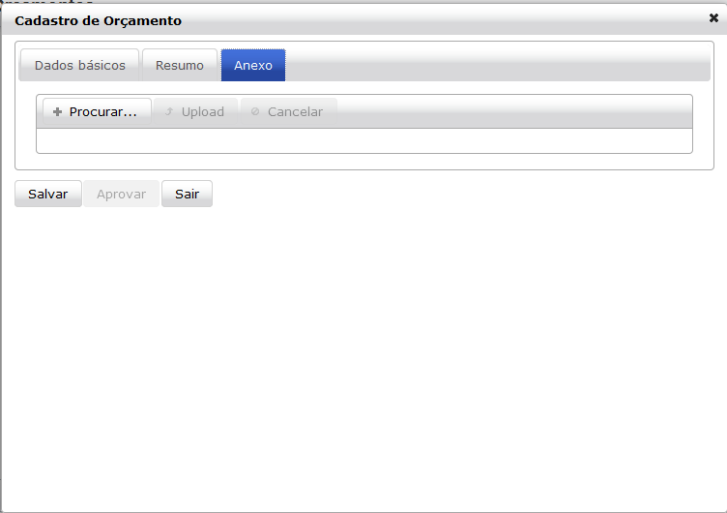

* + 1. Pré-condição

Este caso de uso pode iniciar somente se:

1. O sistema tiver executado o UC08 – Efetuar Login.

* + 1. Pós-condição

Após o fim normal deste caso de uso o sistema deve:

1. Ter pesquisado, incluído, alterado, cancelado ou aprovado um orçamento;

* + 1. Autor Primário

Funcionário.

* + 1. Fluxo Principal

1. O sistema apresenta a tela **DV1**;

2. O ator preenche um filtro para pesquisa e pressiona o botão “Pesquisar”; **(A1)(A2)(R341)**.

3. O sistema seleciona os orçamentos que atendam o filtro da pesquisa e monta a grid de resultado; **(A3)(A5)(A6)(R358).**

4. O caso de uso é encerrado.

* + 1. Fluxos Alternativos

**A1-** **Limpar campos da tela**

1. O ator pressiona o botão “Limpar”;

2. O sistema limpa os campos de filtro para a pesquisa;

3. O sistema limpa a grid de resultado.

**A2-** **Novo Orçamento**:

1. O ator pressiona o botão “Novo” na tela **DV1 (R357)**;

2. O sistema apresenta a tela **DV2;**

3. O ator preenche os campos da tela e pressiona o botão “Salvar” **(A4);**

4. O sistema verifica o preenchimento dos campos da tela **(A7)(E1) (E3) (R342) (R345) (R346)**;

5. O sistema grava os dados do orçamento no banco de dados **(E2) (R343) (R344)**;

6. O sistema fecha a tela **DV2** enotifica ao usuário que o registro foi incluído com sucesso;

7. O caso de uso retoma ao passo 3 do fluxo principal.

**A3-** **Editar Orçamento**:

1. O ator pressiona o botão “Editar” na tela **DV1 (R357)**;

2. O sistema apresenta a tela **DV2** com os campospreenchidos de acordo com o orçamento selecionado na tela **DV1;**

3. O ator altera os dados e pressiona o botão “Salvar” **(A4);**

4. O sistema verifica o preenchimento dos campos da tela **(A7) (E1) (E3)** **(R342) (R345) (R346)**;

5. O sistema atualiza os dados do orçamento no banco de dados **(E2)**;

6. O sistema fecha a tela **DV2** enotifica ao usuário que o registro foi alterado com sucesso;

7. O caso de uso retoma ao passo 3 do fluxo principal.

**A4-** **Voltar para tela anterior**

1. O ator pressiona o botão “Cancelar”;

2. O sistema fecha a tela **DV2** e retorna a tela **DV1**.

**A5-** **Cancelar Orçamento**:

1. O ator pressiona o botão “Excluir” na tela **DV1**;

2. O sistema apresenta mensagem de confirmação o cancelamento do orçamento selecionado**;**

3. O ator confirma o cancelamento do orçamento;

4. O sistema atualiza os dados do orçamento no banco de dados **(E2)**;

5. O sistema notifica ao usuário que o orçamento foi cancelado com sucesso;

6. O caso de uso retoma ao passo 3 do fluxo principal.

**A6-** **Aprovar Orçamento**:

1. O ator pressiona o botão “Aprovar” na tela de pesquisa de orçamento;

2. O sistema chama o Caso de Uso: “UC05 - Manter Ordem de Serviço”.

**A7-** **Carregar os veículos do cliente**

1. O ator seleciona um cliente;

2. O sistema monta a lista de veículos do cliente selecionado.

* + 1. Fluxos de Exceções

**E1- Campos obrigatórios não preenchidos:**

1.O sistema verifica que os campos obrigatórios não foram preenchidos.

2. O sistema retorna a mensagem: “Campos obrigatórios não foram preenchidos”.

3. O caso de uso é finalizado com erro.

**E2- Erro ao salvar os dados do orçamento no banco de dados:**

1. O sistema apresenta uma mensagem: “Não foi possível salvar as informações no banco de dados.”.

2. O caso de uso é finalizado com erro.

**E3- Listagem de tipos de serviço não preenchido:**

1.O sistema verifica a listagem de tipos de serviços esta vazia;

2. O sistema retorna a mensagem: “Informe pelo menos um tipo de serviço.”.

3. O caso de uso é finalizado com erro.

* 1. Caso de Uso: UC05 – Manter Ordem de Serviço
     1. Descrição

Este caso de uso serve para descreve como é realizada a geração de ordem de serviço.

* + 1. Data View

**DV1 –** T**ela de geração de ordem de serviço**

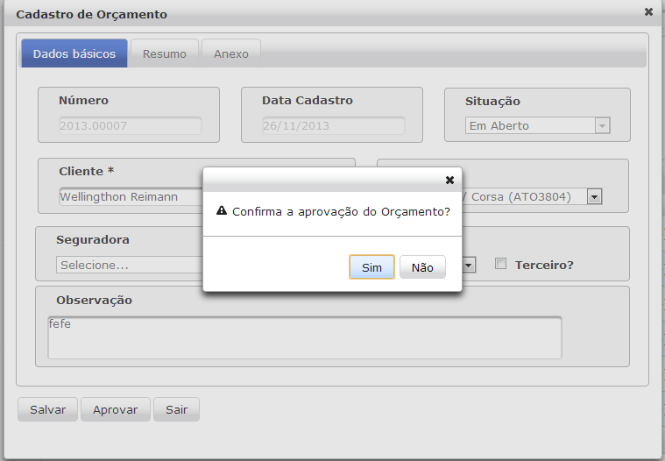

**DV2 –** T**ela de cancelamento de ordem de serviço**

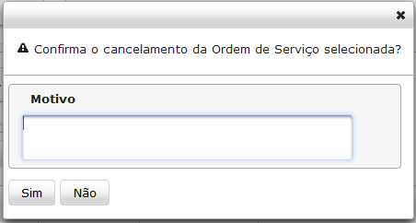

* + 1. Pré-condição

Este caso de uso pode iniciar somente se:

1. O sistema tiver executado o UC08 – Efetuar Login.

2. O sistema tiver executado o UC03 – Manter Orçamento.

* + 1. Pós-condição

Após o fim normal deste caso de uso o sistema deve:

1. Mudar a situação do orçamento para aprovado;

2. Criado uma nova ordem de serviço;

* + 1. Autor Primário

Funcionário.

* + 1. Fluxo Principal

1. O sistema recupera os dados do orçamento selecionado;

2. O sistema apresenta a tela **DV1**;

3. O ator pressiona o botão “Aprovar”; **(A1)(E1)**.

4. O sistema atualiza a situação do orçamento para “Aprovado” no banco de dados **(E1);**

5. O sistema insere uma nova ordem de serviço no banco de dados **(E1)**;

6. O sistema informa o ator que os dados foram salvos com sucesso;

7. O caso de uso é encerrado.

* + 1. Fluxos Alternativos

**A1-** **Cancelar Ordem de Serviço**:

1. O sistema recupera os dados do orçamento selecionado;

2. O sistema apresenta a tela **DV2;**

3. O ator informar o motivo para o cancelamento e pressiona o botão “Sim”;

4. O sistema finaliza a atividade atual e cria uma atividade de cancelamento para a ordem de serviço **(E1)**;

5. O sistema notifica ao usuário que o cancelamento foi realizado com sucesso;

6. O caso de uso é encerrado;

* + 1. Fluxos de Exceções

**E1- Erro ao salvar os dados no banco de dados:**

1. O sistema apresenta uma mensagem: “Não foi possível salvar as informações no banco de dados.”.

2. O caso de uso é finalizado com erro.

* 1. Caso de Uso: UC06 – Manter Atividade
     1. Descrição

Este caso de uso serve para descreve como é realizada a inclusão, alteração, exclusão e consulta das atividades que serão realizadas na oficina.

* + 1. Data View

**DV1 –** T**ela de Pesquisa de Atividades**

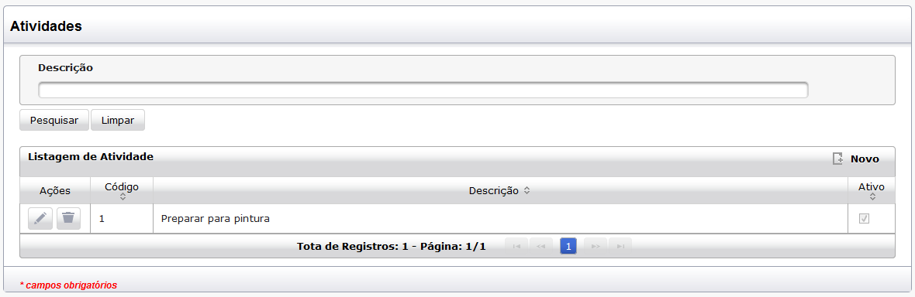

**DV2 – Tela de Cadastro de Atividade**

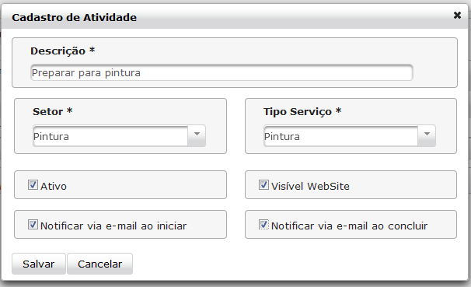

* + 1. Pré-condição

Este caso de uso pode iniciar somente se:

1. O sistema tiver executado o UC08 – Efetuar Login.

2. O usuário logado deve ter perfil de gerente para acessar a tela.

* + 1. Pós-condição

Após o fim normal deste caso de uso o sistema deve:

1. Ter pesquisado, incluído, alterado ou excluída uma atividade de trabalho.

* + 1. Autor Primário

Funcionário.

* + 1. Fluxo Principal

1. O sistema lista todas as atividades cadastrados.

2. O sistema apresenta a tela **DV1**;

3. O ator preenche um filtro para pesquisa e pressiona o botão “Pesquisar”; **(A1)(A2)(R361)**.

4. O sistema seleciona as atividades que atendam o filtro da pesquisa e monta a grid de resultado; **(A3)(A5).**

5. O caso de uso é encerrado.

* + 1. Fluxos Alternativos

**A1-** **Limpar campos da tela**

1. O ator pressiona o botão “Limpar”;

2. O sistema limpa os campos de filtro para a pesquisa;

3. O caso de uso retorna ao passo 1 do fluxo principal.

**A2-** **Nova Atividade**:

1. O ator pressiona o botão “Novo” na tela **DV1**;

2. O sistema monta a lista de setores;

3. O sistema monta a lista de tipo de serviço;

4. O sistema apresenta a tela **DV2;**

5. O ator preenche os campos da tela e pressiona o botão “Salvar” **(A4);**

6. O sistema verifica o preenchimento dos campos da tela **(E1) (R362);**

7. O sistema grava os dados da atividade no banco de dados **(E2)**;

8. O sistema fecha a tela **DV2** enotifica ao usuário que o registro foi incluído com sucesso;

9. O caso de uso retoma ao passo 1 do fluxo principal.

**A3-** **Editar Atividade**:

1. O ator pressiona o botão “Editar” na tela **DV1**;

2. O sistema monta a lista de setores;

3. O sistema monta a lista de tipo de serviço;

4. O sistema apresenta a tela **DV2** com os campospreenchidos de acordo com a atividade selecionada na tela **DV1;**

5. O ator altera os dados e pressiona o botão “Salvar” **(A4);**

6. O sistema verifica o preenchimento dos campos da tela **(E1)** **(R362)**;

7. O sistema atualiza os dados da etapa no banco de dados **(E2)**;

8. O sistema fecha a tela **DV2** e notifica ao usuário que o registro foi alterado com sucesso;

9. O caso de uso retoma ao passo 1 do fluxo principal.

**A4-** **Voltar para tela anterior**

1. O ator pressiona o botão “Cancelar”;

2. O sistema fecha a tela **DV2** e retorna a tela **DV1**.

**A5-** **Excluir Atividade**:

1. O ator pressiona o botão “Excluir” na tela **DV1**;

2. O sistema apresenta uma mensagem: “Confirma a exclusão da atividade selecionada?”**;**

3. O ator confirma a exclusão da atividade;

4. O sistema exclui os dados da atividade no banco de dados **(E3)**;

5. O sistema notifica ao usuário que a exclusão foi ocorrida com sucesso.

6. O caso de uso retoma ao passo 1 do fluxo principal.

* + 1. Fluxos de Exceções

**E1- Campos obrigatórios não preenchidos:**

1.O sistema verifica que os campos obrigatórios não foram preenchidos.

2. O sistema retorna a mensagem: “Campos obrigatórios não foram preenchidos”.

3. O caso de uso é finalizado com erro.

**E2- Erro ao salvar os dados da atividade no banco de dados:**

1. O sistema apresenta uma mensagem: “Não foi possível salvar as informações no banco de dados.”.

2. O caso de uso é finalizado com erro.

**E3 - Erro ao excluir os dados da atividade no banco de dados:**

1. O sistema apresenta uma mensagem: “Este registro esta associado a outros cadastros. Exclusão não permitida.”.

2. O caso de uso é finalizado com erro.

* 1. Caso de Uso: UC07 – Manter Seguradora
     1. Descrição

Este caso de uso serve para descreve como é realizada a inclusão, alteração, exclusão e consulta das seguradoras.

* + 1. Data View

**DV1 –** T**ela de Pesquisa de Seguradoras**

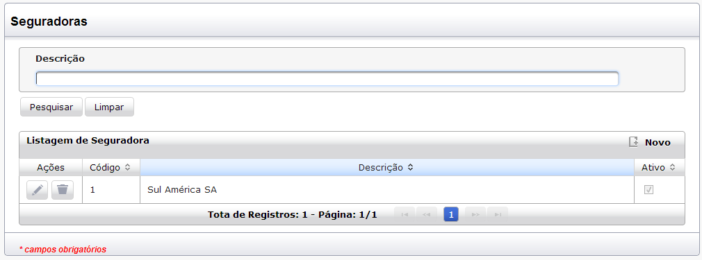

**DV2 – Tela de Cadastro de Seguradora**

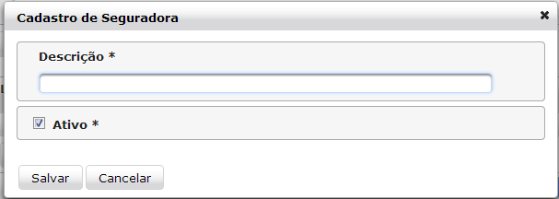

* + 1. Pré-condição

Este caso de uso pode iniciar somente se:

1. O sistema tiver executado o UC08 – Efetuar Login.

* + 1. Pós-condição

Após o fim normal deste caso de uso o sistema deve:

1. Ter pesquisado, incluído, alterado ou excluído uma seguradora.

* + 1. Autor Primário

Funcionário.

* + 1. Fluxo Principal

1. O sistema lista todas seguradoras cadastradas.

2. O sistema apresenta a tela **DV1**;

3. O ator preenche um filtro para pesquisa e pressiona o botão “Pesquisar”; **(A1)(A2)(R371)**.

4. O sistema seleciona as seguradoras que atendam o filtro da pesquisa e monta a grid de resultado; **(A3)(A5).**

5. O caso de uso é encerrado.

* + 1. Fluxos Alternativos

**A1-** **Limpar campos da tela**

1. O ator pressiona o botão “Limpar”;

2. O sistema limpa os campos de filtro para a pesquisa;

3. O caso de uso retorna ao passo 1 do fluxo principal.

**A2-** **Nova Seguradora**:

1. O ator pressiona o botão “Novo” na tela **DV1**;

2. O sistema apresenta a tela **DV2;**

3. O ator preenche os campos da tela e pressiona o botão “Salvar” **(A4);**

4. O sistema verifica o preenchimento dos campos da tela **(R372)(E1)**;

5. O sistema grava os dados da seguradora no banco de dados **(E2)**;

6. O sistema fecha a tela **DV2** enotifica ao usuário que o registro foi incluído com sucesso;

7. O caso de uso retoma ao passo 1 do fluxo principal.

**A3-** **Editar Seguradora**:

1. O ator pressiona o botão “Editar” na tela **DV1**;

2. O sistema apresenta a tela **DV2** com os campospreenchidos de acordo com a seguradora selecionada na tela **DV1;**

3. O ator altera os dados e pressiona o botão “Salvar” **(A4);**

4. O sistema verifica o preenchimento dos campos da tela **(R3212)(E1)**;

5. O sistema atualiza os dados da seguradora no banco de dados **(E2)**;

6. O sistema fecha a tela **DV2** e notifica ao usuário que o registro foi alterado com sucesso;

7. O caso de uso retoma ao passo 1 do fluxo principal.

**A4-** **Voltar para tela anterior**

1. O ator pressiona o botão “Cancelar”;

2. O sistema fecha a tela **DV2** e retorna a tela **DV1**.

**A5-** **Excluir Seguradora**:

1. O ator pressiona o botão “Excluir” na tela **DV1**;

2. O sistema apresenta uma mensagem: “Confirma a exclusão da seguradora selecionada?”**;**

3. O ator confirma a exclusão da seguradora;

4. O sistema exclui os dados da seguradora no banco de dados **(E3)**;

5. O sistema notifica ao usuário que a exclusão foi ocorrida com sucesso;

6. O caso de uso retoma ao passo 1 do fluxo principal.

* + 1. Fluxos de Exceções

**E1- Campos obrigatórios não preenchidos:**

1.O sistema verifica que os campos obrigatórios não foram preenchidos.

2. O sistema retorna a mensagem: “Campos obrigatórios não foram preenchidos”.

3. O caso de uso é finalizado com erro.

**E2- Erro ao salvar os dados da seguradora no banco de dados:**

1. O sistema apresenta uma mensagem: “Não foi possível salvar as informações no banco de dados.”.

2. O caso de uso é finalizado com erro.

**E3 - Erro ao excluir os dados da seguradora no banco de dados:**

1. O sistema apresenta uma mensagem: “Este registro esta associado a outros cadastros. Exclusão não permitida.”.

2. O caso de uso é finalizado com erro.

* 1. Caso de Uso: UC08 - Efetuar Login
     1. Descrição

Este caso de uso serve para descreve como é realizado o acesso ao sistema.

* + 1. Data View

**DV1 – Tela de Login**

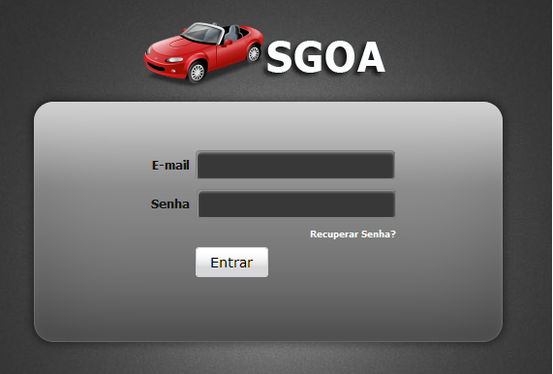

**DV2 – Tela de Recuperação de Senha**

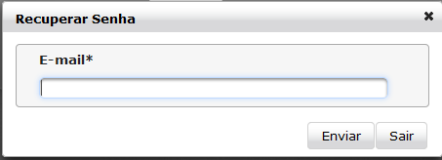

**DV3 – Tela Principal do Sistema**

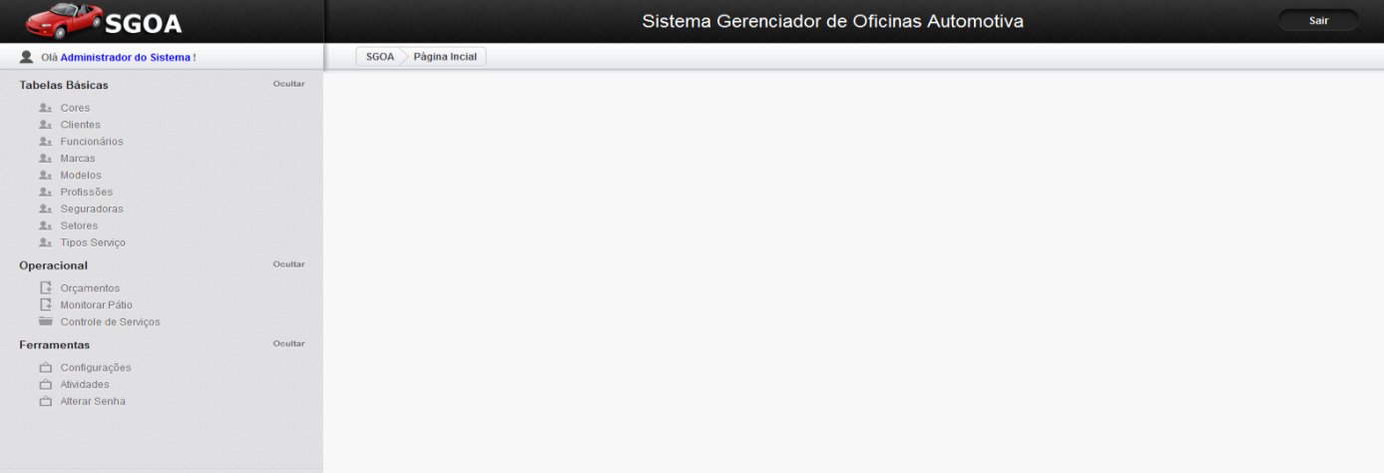

**DV4 – Tela de Alterar Senha**

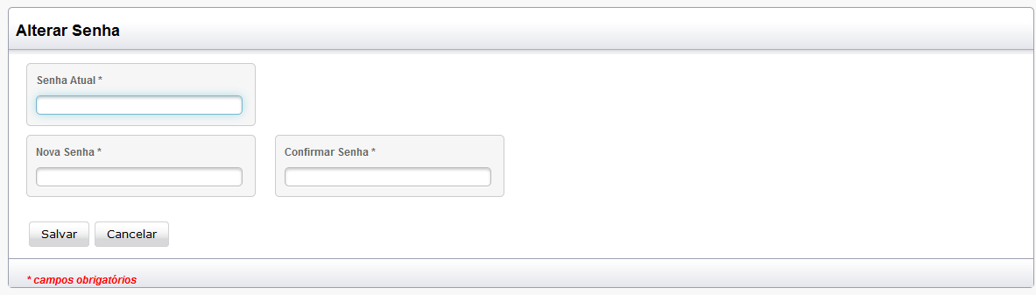

* + 1. Pré-condição

Este caso de uso pode iniciar somente se:

1. O sistema deve estar disponível para acesso via url.
   * 1. Pós-condição

Após o fim normal deste caso de uso o ator deve ter acesso ao sistema.

* + 1. Autor Primário

Funcionário.

* + 1. Fluxo Principal

1. O sistema apresenta a tela **DV1;**

2. O ator preenche os campos: E-mail e Senha e pressiona o botão “Entrar” **(E1)(A1)**;

3. O sistema verifica a existência do funcionário **(E2);**

4. O sistema valida a senha informada pelo usuário **(E2)**;

5. O sistema apresenta a tela principal do sistema **(DV3) (R381)(A2);**

6. O caso de uso é finalizado.

* + 1. Fluxos Alternativos

**A1-** **Recuperar Senha**

1. O ator pressiona o botão “Recuperar Senha?”;

2. O sistema apresenta a tela **DV2;**

3. O ator preenche o campo E-mail e pressiona o botão “Enviar”;

4. O sistema verifica a existência do funcionário e envia o e-mail com a nova senha. **(E2);**

5. O ator pressiona o botão “Sair”;

6. O sistema fecha a tela **DV2**;

7. O caso de uso é finalizado.

**A2-** **Alterar Senha**

1. O ator pressiona o clica no item de menu “Alterar Senha”;

2. O sistema apresenta a tela **DV4;**

3. O ator preenche os campos: Senha Atual e Nova Senha em seguida, pressiona o botão “Salvar”;

4. O sistema valida a senha atual do usuário. **(E3);**

5. O sistema valida a nova senha;

6. O sistema atualiza os dados no banco de dados do funcionário;

7. O sistema notifica ao usuário que a senha foi alterada com sucesso;

8. O caso de uso é finalizado.

* + 1. Fluxos de Exceções

**E1- Campos e-mail e senha não foram preenchidos:**

1.O sistema verifica que os campos não foram preenchidos.

2. O sistema retorna a mensagem: “Informe o e-mail e senha.”.

3. O caso de uso é finalizado com erro.

**E2- Dados do funcionário inválidos:**

1. O sistema apresenta uma mensagem: “Dados do funcionário não conferem ou funcionário inexistente.”.

2. O caso de uso é finalizado com erro.

**E3- Senha atual inválida:**

1. O sistema apresenta uma mensagem: “Senha atual não confere.”.

2. O caso de uso é finalizado com erro.

* 1. Caso de Uso: UC09 – Controlar Serviço
     1. Descrição

Este caso de uso serve para descreve como é realizado o controle das atividades realizadas no veículo.

* + 1. Data View

**DV1 – Tela de Controle de Serviço (Visão de Pesquisa)**

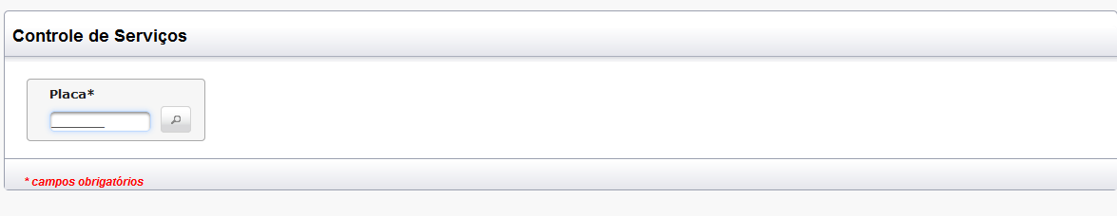

**DV2 – Tela de Controle de Serviço (Visão de Cadastro)**



Nome:  Perfil 

Login: 

|  |  |  |  |  |  |  |
| --- | --- | --- | --- | --- | --- | --- |
| Código | Nome | Login | E-mail | Perfil | Situação | Alterar/Excluir |
| 1 | … | .. | .. | .. | .. |  |
| 2 | .. | .. | .. | .. | .. |  |



Nome:  Perfil 

Login: 

|  |  |  |  |  |  |  |
| --- | --- | --- | --- | --- | --- | --- |
| Código | Nome | Login | E-mail | Perfil | Situação | Alterar/Excluir |
| 1 | … | .. | .. | .. | .. |  |
| 2 | .. | .. | .. | .. | .. |  |



Nome:  Perfil 

Login: 

|  |  |  |  |  |  |  |
| --- | --- | --- | --- | --- | --- | --- |
| Código | Nome | Login | E-mail | Perfil | Situação | Alterar/Excluir |
| 1 | … | .. | .. | .. | .. |  |
| 2 | .. | .. | .. | .. | .. |  |



Nome:  Perfil 

Login: 

|  |  |  |  |  |  |  |
| --- | --- | --- | --- | --- | --- | --- |
| Código | Nome | Login | E-mail | Perfil | Situação | Alterar/Excluir |
| 1 | … | .. | .. | .. | .. |  |
| 2 | .. | .. | .. | .. | .. |  |



Nome:  Perfil 

Login: 

|  |  |  |  |  |  |  |
| --- | --- | --- | --- | --- | --- | --- |
| Código | Nome | Login | E-mail | Perfil | Situação | Alterar/Excluir |
| 1 | … | .. | .. | .. | .. |  |
| 2 | .. | .. | .. | .. | .. |  |



Nome:  Perfil 

Login: 

|  |  |  |  |  |  |  |
| --- | --- | --- | --- | --- | --- | --- |
| Código | Nome | Login | E-mail | Perfil | Situação | Alterar/Excluir |
| 1 | … | .. | .. | .. | .. |  |
| 2 | .. | .. | .. | .. | .. |  |

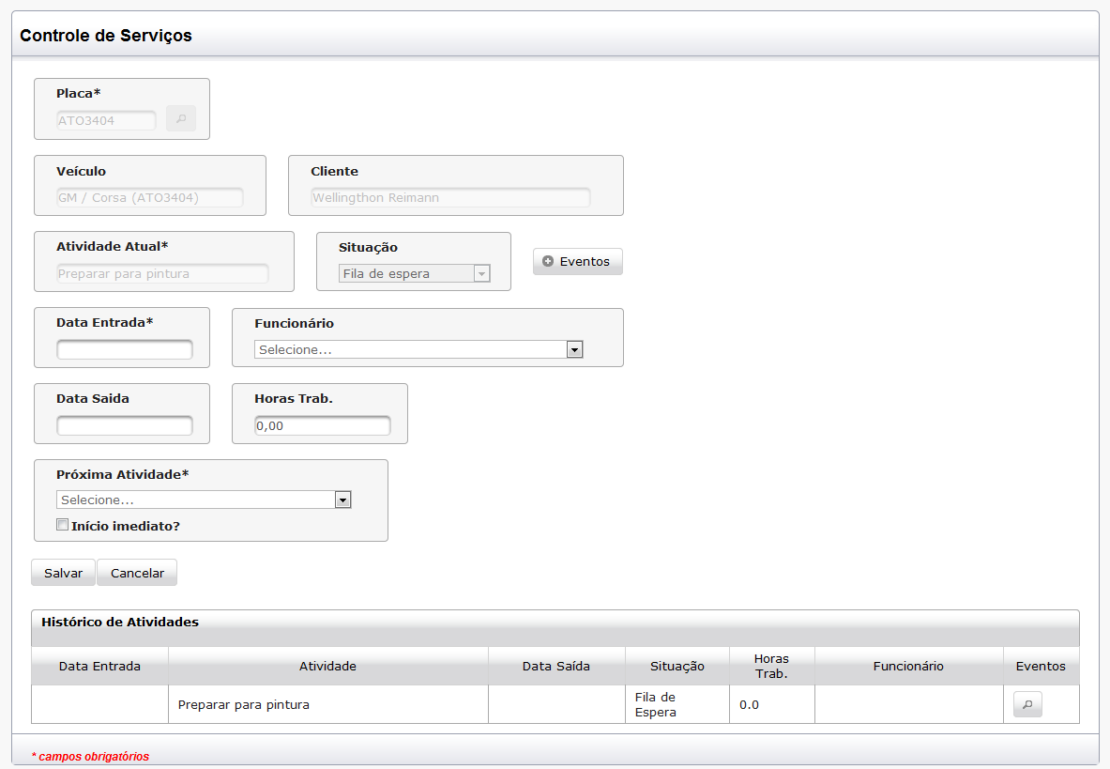

**DV3 – Tela de Cadastro de Evento**

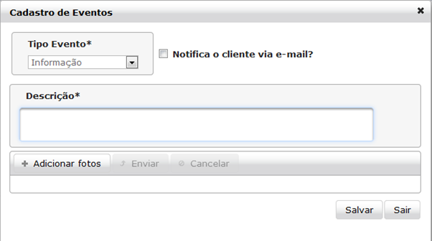

**DV4– Tela de Histórico de Eventos**

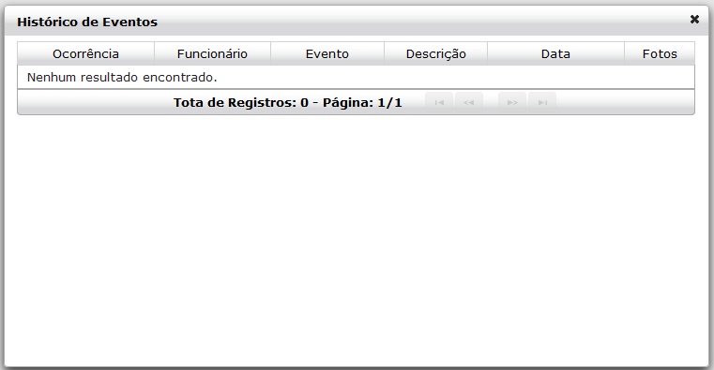

* + 1. Pré-condição

Este caso de uso pode iniciar somente se:

1. O sistema tiver executado o UC08 – Efetuar Login.

2. O sistema tiver executado o UC10 – Monitorar Pátio.

* + 1. Pós-condição

Após o fim normal deste caso de uso o sistema deve:

1. Ter pesquisado, incluído ou alterado uma atividade da ordem de serviço.

* + 1. Autor Primário

Funcionário.

* + 1. Fluxo Principal

1. O sistema monta a lista de funcionários;

2. O sistema monta a lista de atividades;

3. O sistema monta a lista de situações da atividade;

4. O sistema apresenta a tela **DV1 (A4)**;

5. O ator informa a placa do veículo **(R392)**;

6. O sistema apresenta a tela **DV2** com os campos preenchidos de acordo com a ordem de serviço localizada;

7. O ator informa os dados da atividade executada e pressionar o botão “Salvar” **(A1) (A2) (A3);**

8. O sistema verifica o preenchimento dos campos da tela **(E1)(R391) (R393) (R394)**;

9. O sistema grava os dados da atividade no banco de dados **(E2);**

10. O sistema notifica ao usuário que os dados formam atualizados com sucesso;

11. O caso de uso é encerrado.

* + 1. Fluxos Alternativos

**A1-** **Limpar Campos**:

1. O ator pressiona o botão “Cancelar” na tela **DV1**;

2. O sistema limpa os campos da tela**;**

3. O caso de uso retoma ao passo 1 do fluxo principal.

**A2-** **Histórico da Atividade**:

1. O ator pressiona o botão “Visualizar” na tela **DV1**;

2. O sistema monta a lista de histórico da atividade;

3. O sistema apresenta a tela **DV3;**

4. O ator pressiona o botão “Fechar”;

5. O sistema esconde a tela **DV3**;

6. O caso de uso retoma ao passo 6 do fluxo principal.

**A3-** **Adicionar Evento**:

1. O ator pressiona o botão “Adicionar Evento” na tela **DV1**;

2. O sistema monta a lista de tipo de eventos;

3. O sistema apresenta a tela **DV2;**

4. O ator preenche os campos da tela e pressiona o botão “Salvar” **(A4);**

5. O sistema verifica o preenchimento dos campos da tela **(E1) (R394);**

6. O sistema grava os dados do evento no banco de dados **(E2)**;

7. O sistema fecha a tela **DV2** enotifica ao usuário que o registro foi incluído com sucesso;

8. O caso de uso retoma ao passo 6 do fluxo principal.

**A4-** **Ordem de serviço recebida como parâmetro**:

1. O sistema recebe uma ordem de serviço como parâmetro;

2. O caso de uso retoma ao passo 6 do fluxo principal

* + 1. Fluxos de Exceções

**E1- Campos obrigatórios não preenchidos:**

1.O sistema verifica que os campos obrigatórios não foram preenchidos.

2. O sistema retorna a mensagem: “Campos obrigatórios não foram preenchidos”.

3. O caso de uso é finalizado com erro.

**E2- Erro ao salvar os dados do serviço no banco de dados:**

1. O sistema apresenta uma mensagem: “Não foi possível salvar as informações no banco de dados.”.

2. O caso de uso é finalizado com erro.

* 1. Caso de Uso: UC10 – Monitorar Pátio
     1. Descrição

Este caso de uso serve para descreve como é realizado o monitoramento dos serviços em andamento.

* + 1. Data View

**DV1 – Tela de Monitorar Pátio**

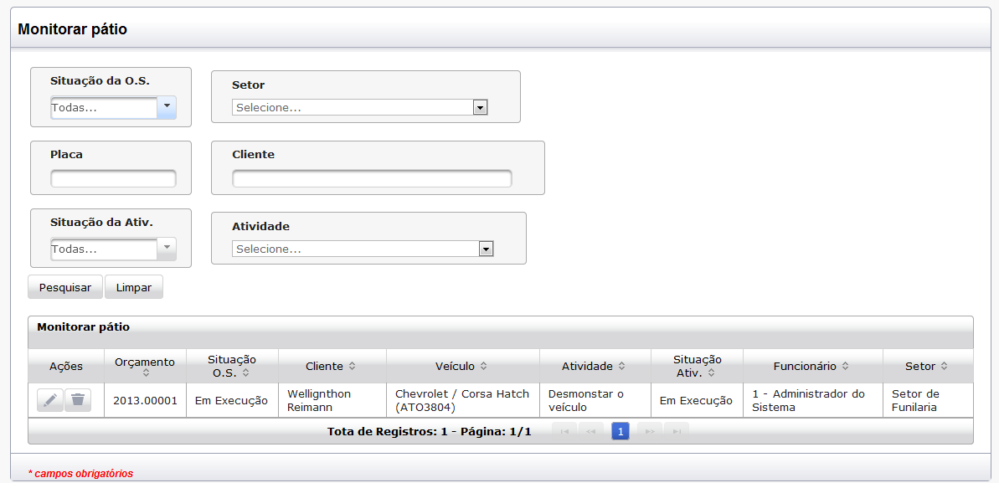

* + 1. Pré-condição

Este caso de uso pode iniciar somente se:

1. O sistema tiver executado o UC08 – Efetuar Login.

* + 1. Pós-condição

Após o fim normal deste caso de uso o sistema deve:

1. Ter consultado os serviços em andamento da oficina ou ter cancelado uma ordem de serviço;

* + 1. Autor Primário

Funcionário.

* + 1. Fluxo Principal

1. O sistema monta a lista de setores ativos;

2. O sistema monta a lita de atividades ativas;

3. O sistema monta a lista de situações das atividades e da ordem de serviço;

4. O sistema apresenta a tela **DV1**;

5. O ator preenche um filtro para pesquisa e pressiona o botão “Pesquisar” (**R3102);**

6. O sistema lista todas as atividades que atendam o filtro e monta a grid de resultado; **(R3101) (A1) (A2) (R3103)**

7. O caso de uso é encerrado.

* + 1. Fluxos Alternativos

**A1-** **Controlar Serviço:**

1. O ator pressiona o botão “Editar” na tela **DV1**;

2. O sistema chama o caso de uso: UC09 - Controlar Serviço passando como parâmetro a ordem de serviço selecionada**.**

**A2-** **Cancelar Ordem de Serviço**:

1. O ator pressiona o botão “Excluir” na tela **DV1**;

2. O sistema chama o caso de uso: UC05 - Manter Ordem de Serviço passando como parâmetro a ordem de serviço selecionada**.**

* + 1. Fluxos de Exceções

**E1- Erro ao salvar os dados do tipo de serviço no banco de dados:**

1. O sistema apresenta uma mensagem: “Não foi possível salvar as informações no banco de dados.”.

2. O caso de uso é finalizado com erro.

* 1. Caso de Uso: UC11 - Manter Tipo de Serviço
     1. Descrição

Este caso de uso serve para descreve como é realizada a inclusão, alteração, exclusão e consulta dos tipos de serviços oferecidos pela a oficina.

* + 1. Data View

**DV1 – Tela de Pesquisa de Tipos de Serviço**

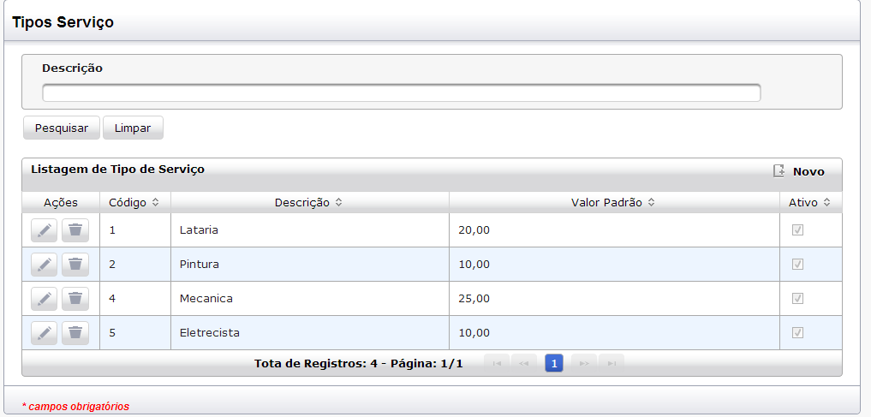

**DV2 – Tela de Cadastro de Tipo de Serviço**

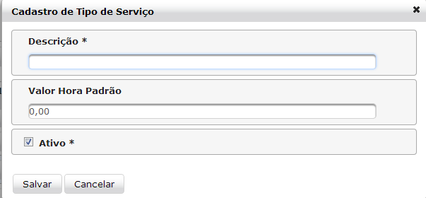

* + 1. Pré-condição

Este caso de uso pode iniciar somente se:

1. O sistema tiver executado o UC08 – Efetuar Login.

2. O usuário logado deve ter perfil de gerente para acessar a tela.

* + 1. Pós-condição

Após o fim normal deste caso de uso o sistema deve:

1. Ter pesquisado, incluído, alterado ou excluído um tipo de serviço;

* + 1. Autor Primário

Funcionário.

* + 1. Fluxo Principal

1. O sistema lista todos os tipos de serviços cadastrados.

2. O sistema apresenta a tela **DV1**;

3. O ator preenche um filtro para pesquisa e pressiona o botão “Pesquisar”; **(A1)(A2)(R3111)**.

4. O sistema seleciona os tipos de serviço que atendam o filtro da pesquisa e monta a grid de resultado; **(A3)(A5).**

5. O caso de uso é encerrado.

* + 1. Fluxos Alternativos

**A1-** **Limpar campos da tela**

1. O ator pressiona o botão “Limpar”;

2. O sistema limpa os campos de filtro para a pesquisa;

3. O caso de uso retorna ao passo 1 do fluxo principal.

**A2-** **Novo Tipo de Serviço**:

1. O ator pressiona o botão “Novo” na tela **DV1**;

2. O sistema apresenta a tela **DV2;**

3. O ator preenche os campos da tela e pressiona o botão “Salvar” **(A4);**

4. O sistema verifica o preenchimento dos campos da tela **(R3112)(E1)**;

5. O sistema grava os dados do tipo de serviço no banco de dados **(E2)**;

6. O sistema fecha a tela **DV2** enotifica ao usuário que o registro foi incluído com sucesso;

7. O caso de uso retoma ao passo 1 do fluxo principal.

**A3-** **Editar Tipo de Serviço**:

1. O ator pressiona o botão “Editar” na tela **DV1**;

2. O sistema apresenta a tela **DV2** com os campospreenchidos de acordo com o tipo de serviço selecionado na tela **DV1;**

3. O ator altera os dados e pressiona o botão “Salvar” **(A4);**

4. O sistema verifica o preenchimento dos campos da tela **(R3112)(E1)**;

5. O sistema atualiza os dados do tipo de serviço no banco de dados **(E2)**;

6. O sistema fecha a tela **DV2** e notifica ao usuário que o registro foi alterado com sucesso;

7. O caso de uso retoma ao passo 1 do fluxo principal.

**A4-** **Voltar para tela anterior**

1. O ator pressiona o botão “Cancelar”;

2. O sistema fecha a tela **DV2** e retorna a tela **DV1**.

**A5-** **Excluir Tipo de Serviço**:

1. O ator pressiona o botão “Excluir” na tela **DV1**;

2. O sistema apresenta uma mensagem: “Confirma a exclusão do tipo de serviço selecionado?”**;**

3. O ator confirma a exclusão do tipo de serviço;

4. O sistema exclui os dados do tipo de serviço no banco de dados **(E3)**;

5. O sistema notifica ao usuário que a exclusão foi ocorrida com sucesso.

6. O caso de uso retoma ao passo 1 do fluxo principal.

* + 1. Fluxos de Exceções

**E1- Campos obrigatórios não preenchidos:**

1.O sistema verifica que os campos obrigatórios não foram preenchidos.

2. O sistema retorna a mensagem: “Campos obrigatórios não foram preenchidos”.

3. O caso de uso é finalizado com erro.

**E2- Erro ao salvar os dados do tipo de serviço no banco de dados:**

1. O sistema apresenta uma mensagem: “Não foi possível salvar as informações no banco de dados.”.

2. O caso de uso é finalizado com erro.

**E3 - Erro ao excluir os dados do tipo de serviço no banco de dados:**

1. O sistema apresenta uma mensagem: “Este registro esta associado a outros cadastros. Exclusão não permitida.”.

2. O caso de uso é finalizado com erro.

* 1. Caso de Uso: UC12 - Manter Profissão
     1. Descrição

Este caso de uso serve para descreve como é realizada a inclusão, alteração, exclusão e consulta das profissões dos funcionários da oficina.

* + 1. Data View

**DV1 – Tela de Pesquisa de Profissões**

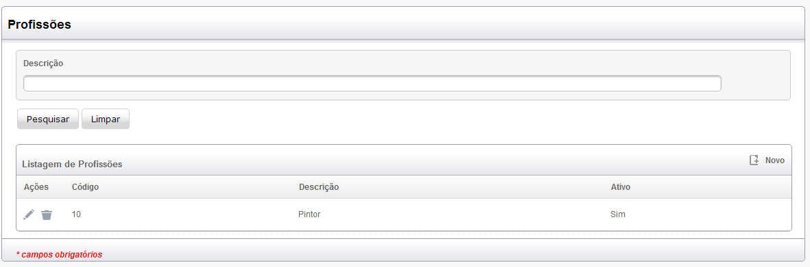

**DV2 – Tela de Cadastro de Profissão**

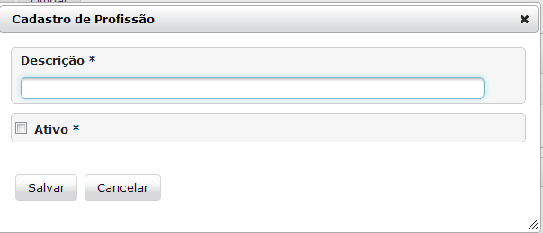

* + 1. Pré-condição

Este caso de uso pode iniciar somente se:

1. O sistema tiver executado o UC08 – Efetuar Login.

* + 1. Pós-condição

Após o fim normal deste caso de uso o sistema deve:

1. Ter pesquisado, incluído, alterado ou excluído uma profissão;

* + 1. Autor Primário

Funcionário.

* + 1. Fluxo Principal

1. O sistema lista todos os tipos de serviços cadastrados.

2. O sistema apresenta a tela **DV1**;

3. O ator preenche um filtro para pesquisa e pressiona o botão “Pesquisar”; **(A1)(A2)(R3211)**.

4. O sistema seleciona as profissões que atendam o filtro da pesquisa e monta a grid de resultado; **(A3)(A5).**

5. O caso de uso é encerrado.

* + 1. Fluxos Alternativos

**A1-** **Limpar campos da tela**

1. O ator pressiona o botão “Limpar”;

2. O sistema limpa os campos de filtro para a pesquisa;

3. O caso de uso retorna ao passo 1 do fluxo principal.

**A2-** **Nova Profissão**:

1. O ator pressiona o botão “Novo” na tela **DV1**;

2. O sistema apresenta a tela **DV2;**

3. O ator preenche os campos da tela e pressiona o botão “Salvar” **(A4);**

4. O sistema verifica o preenchimento dos campos da tela **(R3212)(E1)**;

5. O sistema grava os dados da profissão no banco de dados **(E2)**;

6. O sistema fecha a tela **DV2** enotifica ao usuário que o registro foi incluído com sucesso;

7. O caso de uso retoma ao passo 1 do fluxo principal.

**A3-** **Editar Profissão**:

1. O ator pressiona o botão “Editar” na tela **DV1**;

2. O sistema apresenta a tela **DV2** com os campospreenchidos de acordo com a profissão selecionada na tela **DV1;**

3. O ator altera os dados e pressiona o botão “Salvar” **(A4);**

4. O sistema verifica o preenchimento dos campos da tela **(R3212)(E1)**;

5. O sistema atualiza os dados da profissão no banco de dados **(E2)**;

6. O sistema fecha a tela **DV2** e notifica ao usuário que o registro foi alterado com sucesso;

7. O caso de uso retoma ao passo 1 do fluxo principal.

**A4-** **Voltar para tela anterior**

1. O ator pressiona o botão “Cancelar”;

2. O sistema fecha a tela **DV2** e retorna a tela **DV1**.

**A5-** **Excluir Profissão**:

1. O ator pressiona o botão “Excluir” na tela **DV1**;

2. O sistema apresenta uma mensagem: “Confirma a exclusão da profissão selecionada?”**;**

3. O ator confirma a exclusão da profissão;

4. O sistema exclui os dados da profissão no banco de dados **(E3)**;

5. O sistema notifica ao usuário que a exclusão foi ocorrida com sucesso.

6. O caso de uso retoma ao passo 1 do fluxo principal.

* + 1. Fluxos de Exceções

**E1- Campos obrigatórios não preenchidos:**

1.O sistema verifica que os campos obrigatórios não foram preenchidos.

2. O sistema retorna a mensagem: “Campos obrigatórios não foram preenchidos”.

3. O caso de uso é finalizado com erro.

**E2- Erro ao salvar os dados da profissão no banco de dados:**

1. O sistema apresenta uma mensagem: “Não foi possível salvar as informações no banco de dados.”.

2. O caso de uso é finalizado com erro.

**E3 - Erro ao excluir os dados da profissão no banco de dados:**

1. O sistema apresenta uma mensagem: “Este registro esta associado a outros cadastros. Exclusão não permitida.”.

2. O caso de uso é finalizado com erro.

* 1. Caso de Uso: UC13 - Manter Cor
     1. Descrição

Este caso de uso serve para descreve como é realizada a inclusão, alteração, exclusão e consulta de cores de veiculos.

* + 1. Data View

**DV1 – Tela de Pesquisa de Cores**

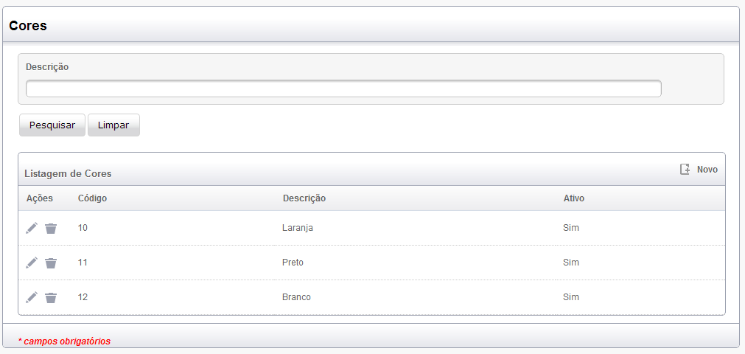

**DV2 – Tela de Cadastro de Cor**

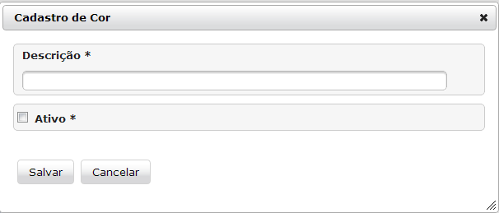

* + 1. Pré-condição

Este caso de uso pode iniciar somente se:

1. O sistema tiver executado o UC08 – Efetuar Login.

* + 1. Pós-condição

Após o fim normal deste caso de uso o sistema deve:

1. Ter pesquisado, incluído, alterado ou excluído uma cor de veiculo;

* + 1. Autor Primário

Funcionário.

* + 1. Fluxo Principal

1. O sistema lista todas as cores cadastradas;

2. O sistema apresenta a tela **DV1**;

3. O ator preenche um filtro para pesquisa e pressiona o botão “Pesquisar”; **(A1)(A2)(R3311)**.

4. O sistema seleciona as cores que atendam o filtro da pesquisa e monta a grid de resultado; **(A3)(A5).**

5. O caso de uso é encerrado.

* + 1. Fluxos Alternativos

**A1-** **Limpar campos da tela**

1. O ator pressiona o botão “Limpar”;

2. O sistema limpa os campos de filtro para a pesquisa;

3. O caso de uso retorna ao passo 1 do fluxo principal.

**A2-** **Nova Cor**:

1. O ator pressiona o botão “Novo” na tela **DV1**;

2. O sistema apresenta a tela **DV2;**

3. O ator preenche os campos da tela e pressiona o botão “Salvar” **(A4);**

4. O sistema verifica o preenchimento dos campos da tela **(R3312)(E1)**;

5. O sistema grava os dados da cor no banco de dados **(E2)**;

6. O sistema fecha a tela **DV2 e** notifica ao usuário que o registro foi incluído com sucesso;

7. O caso de uso retoma ao passo 3 do fluxo principal.

**A3-** **Editar Cor**:

1. O ator pressiona o botão “Editar” na tela **DV1**;

2. O sistema apresenta a tela **DV2** com os campospreenchidos na tela **DV1;**

3. O ator altera os dados e pressiona o botão “Salvar” **(A4);**

4. O sistema verifica o preenchimento dos campos da tela **(R3312)(E1)**;

5. O sistema atualiza os dados da cor no banco de dados **(E2)**;

6. O sistema fecha a tela **DV2** e notifica ao usuário que o registro foi alterado com sucesso.

7. O caso de uso retoma ao passo 1 do fluxo principal.

**A4-** **Voltar para tela anterior**

1. O ator pressiona o botão “Cancelar”;

2. O sistema fecha a tela **DV2** e retorna a tela **DV1**.

**A5-** **Excluir Cor**:

1. O ator pressiona o botão “Excluir” na tela **DV1**;

2. O sistema apresenta uma mensagem: “Confirma a exclusão da cor selecionada?”**;**

3. O ator confirma a exclusão da cor;

4. O sistema exclui os dados da cor no banco de dados **(E3)**;

5. O sistema notifica ao usuário que a exclusão foi ocorrida com sucesso.

6. O caso de uso retoma ao passo 1 do fluxo principal.

* + 1. Fluxos de Exceções

**E1- Campos obrigatórios não preenchidos:**

1.O sistema verifica que os campos obrigatórios não foram preenchidos.

2. O sistema retorna a mensagem: “Campos obrigatórios não foram preenchidos”.

3. O caso de uso é finalizado com erro.

**E2- Erro ao salvar os dados da cor no banco de dados:**

1. O sistema apresenta uma mensagem: “Não foi possível salvar as informações no banco de dados.”.

2. O caso de uso é finalizado com erro.

**E3 - Erro ao excluir os dados da cor no banco de dados:**

1. O sistema apresenta uma mensagem: “Este registro esta associado a outros cadastros. Exclusão não permitida.”.

2. O caso de uso é finalizado com erro.

* 1. Caso de Uso: UC14 - Manter Marca
     1. Descrição

Este caso de uso serve para descreve como é realizada a inclusão, alteração, exclusão e consulta de marcas de veículos.

* + 1. Data View

**DV1 – Tela de Pesquisa de Marcas**

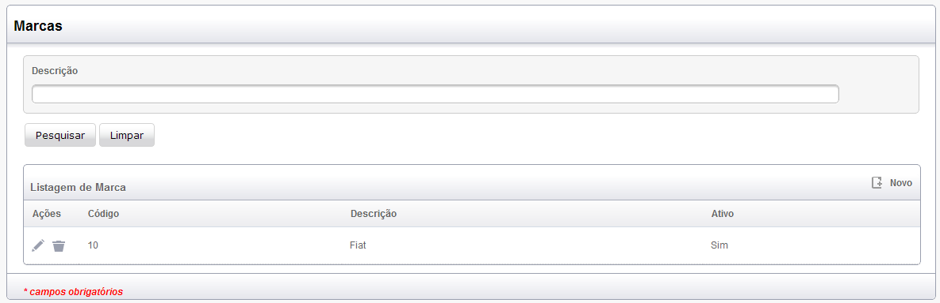

**DV2 – Tela de Cadastro de Marca**

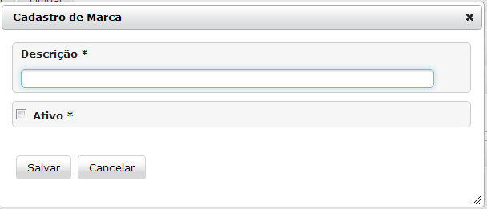

* + 1. Pré-condição

Este caso de uso pode iniciar somente se:

1. O sistema tiver executado o UC08 – Efetuar Login.

* + 1. Pós-condição

Após o fim normal deste caso de uso o sistema deve:

1. Ter pesquisado, incluído, alterado ou excluído uma marca de veiculo;

* + 1. Autor Primário

Funcionário.

* + 1. Fluxo Principal

1. O sistema lista todas as marcas cadastradas;

2. O sistema apresenta a tela **DV1**;

3. O ator preenche um filtro para pesquisa e pressiona o botão “Pesquisar”; **(A1)(A2)(R3411)**.

4. O sistema seleciona as marcas que atendam o filtro da pesquisa e monta a grid de resultado; **(A3)(A5).**

5. O caso de uso é encerrado.

* + 1. Fluxos Alternativos

**A1-** **Limpar campos da tela**

1. O ator pressiona o botão “Limpar”;

2. O sistema limpa os campos de filtro para a pesquisa;

3. O caso de uso retorna ao passo 1 do fluxo principal.

**A2-** **Nova Marca**:

1. O ator pressiona o botão “Novo” na tela **DV1**;

2. O sistema apresenta a tela **DV2;**

3. O ator preenche os campos da tela e pressiona o botão “Salvar” **(A4);**

4. O sistema verifica o preenchimento dos campos da tela **(R3412)(E1)**;

5. O sistema grava os dados da marca no banco de dados **(E2)**;

6. O sistema fecha a tela **DV2 e** notifica ao usuário que o registro foi incluído com sucesso;

7. O caso de uso retoma ao passo 1 do fluxo principal.

**A3-** **Editar Marca**:

1. O ator pressiona o botão “Editar” na tela **DV1**;

2. O sistema apresenta a tela **DV2** com os campospreenchidos com a marca selecionada na tela **DV1;**

3. O ator altera os dados e pressiona o botão “Salvar” **(A4);**

4. O sistema verifica o preenchimento dos campos da tela **(R3412)(E1)**;

5. O sistema atualiza os dados da marca no banco de dados **(E2)**;

6. O sistema fecha a tela **DV2** e notifica ao usuário que o registro foi alterado com sucesso.

7. O caso de uso retoma ao passo 1 do fluxo principal.

**A4-** **Voltar para tela anterior**

1. O ator pressiona o botão “Cancelar”;

2. O sistema fecha a tela **DV2** e retorna a tela **DV1**.

**A5-** **Excluir Marca**:

1. O ator pressiona o botão “Excluir” na tela **DV1**;

2. O sistema apresenta uma mensagem: “Confirma a exclusão da marca selecionada?”**;**

3. O ator confirma a exclusão da marca;

4. O sistema exclui os dados da marca no banco de dados **(E3)**;

5. O sistema notifica ao usuário que a exclusão foi ocorrida com sucesso.

6. O caso de uso retoma ao passo 1 do fluxo principal.

* + 1. Fluxos de Exceções

**E1- Campos obrigatórios não preenchidos:**

1.O sistema verifica que os campos obrigatórios não foram preenchidos.

2. O sistema retorna a mensagem: “Campos obrigatórios não foram preenchidos”.

3. O caso de uso é finalizado com erro.

**E2- Erro ao salvar os dados da marca no banco de dados:**

1. O sistema apresenta uma mensagem: “Não foi possível salvar as informações no banco de dados.”.

2. O caso de uso é finalizado com erro.

**E3 - Erro ao excluir os dados da marca no banco de dados:**

1. O sistema apresenta uma mensagem: “Este registro esta associado a outros cadastros. Exclusão não permitida.”.

2. O caso de uso é finalizado com erro.

* 1. Caso de Uso: UC15 - Manter Modelo
     1. Descrição

Este caso de uso serve para descreve como é realizada a inclusão, alteração, exclusão e consulta de modelos de veículos.

* + 1. Data View

**DV1 – Tela de Pesquisa de Modelos**

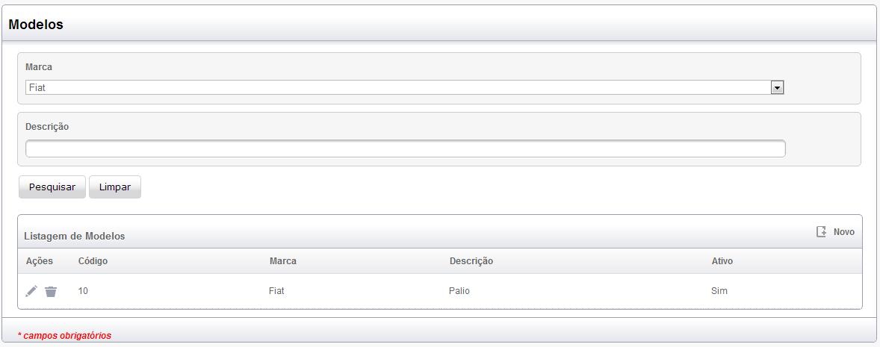

**DV2 – Tela de Cadastro de Modelo**

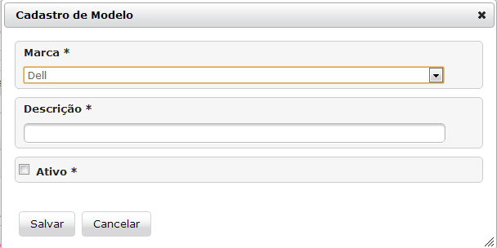

* + 1. Pré-condição

Este caso de uso pode iniciar somente se:

1. O sistema tiver executado o UC08 – Efetuar Login.

* + 1. Pós-condição

Após o fim normal deste caso de uso o sistema deve:

1. Ter pesquisado, incluído, alterado ou excluído um modelo de veiculo;

* + 1. Autor Primário

Funcionário

* + 1. Fluxo Principal

1. O sistema monta a lista de marca

2. O sistema lista de todos os modelos cadastrados;

3. O sistema apresenta a tela **DV1**;

4. O ator preenche um filtro para pesquisa e pressiona o botão “Pesquisar”; **(A1)(A2)(R3511)**.

5. O sistema seleciona os modelos que atendam o filtro da pesquisa e monta a grid de resultado; **(A3)(A5).**

6. O caso de uso é encerrado.

* + 1. Fluxos Alternativos

**A1-** **Limpar campos da tela**

1. O ator pressiona o botão “Limpar”;

2. O sistema limpa os campos de filtro para a pesquisa;

3. O sistema monta a lista de marca;

4. O caso de uso retorna ao passo 1 do fluxo principal.

**A2-** **Novo Modelo**:

1. O ator pressiona o botão “Novo” na tela **DV1**;

2. O sistema monta a lista de marca;

3. O sistema apresenta a tela **DV2;**

4. O ator preenche os campos da tela e pressiona o botão “Salvar” **(A4);**

5. O sistema verifica o preenchimento dos campos da tela **(R3512)(E1)**;

6. O sistema grava os dados do modelo no banco de dados **(E2)**;

7. O sistema fecha a tela **DV2** enotifica ao usuário que o registro foi incluído com sucesso;

8. O caso de uso retoma ao passo 1 do fluxo principal.

**A3-** **Editar Modelo**:

1. O ator pressiona o botão “Editar” na tela **DV1**;

2. O sistema monta a lista de marca;

3. O sistema apresenta a tela **DV2** com os campospreenchidos de acordo com o modelo selecionado na tela **DV1;**

4. O ator altera os dados e pressiona o botão “Salvar” **(A4);**

5. O sistema verifica o preenchimento dos campos da tela **(R3512)(E1)**;

6. O sistema atualiza os dados do modelo no banco de dados **(E2)**;

7. O sistema fecha a tela **DV2** e notifica ao usuário que o registro foi alterado com sucesso;

8. O caso de uso retoma ao passo 1 do fluxo principal.

**A4-** **Voltar para tela anterior**

1. O ator pressiona o botão “Cancelar”;

2. O sistema fecha a tela **DV2** e retorna a tela **DV1**.

**A5-** **Excluir Modelo**:

1. O ator pressiona o botão “Excluir” na tela **DV1**;

2. O sistema apresenta uma mensagem: “Confirma a exclusão do modelo selecionado?”**;**

3. O ator confirma a exclusão do modelo;

4. O sistema exclui os dados do modelo no banco de dados **(E3)**;

5. O sistema notifica ao usuário que a exclusão foi ocorrida com sucesso.

6. O caso de uso retoma ao passo 1 do fluxo principal.

* + 1. Fluxos de Exceções

**E1- Campos obrigatórios não preenchidos:**

1.O sistema verifica que os campos obrigatórios não foram preenchidos.

2. O sistema retorna a mensagem: “Campos obrigatórios não foram preenchidos”.

3. O caso de uso é finalizado com erro.

**E2- Erro ao salvar os dados da modelo no banco de dados:**

1. O sistema apresenta uma mensagem: “Não foi possível salvar as informações no banco de dados.”.

2. O caso de uso é finalizado com erro.

**E3 - Erro ao excluir os dados do modelo no banco de dados:**

1. O sistema apresenta uma mensagem: “Este registro esta associado a outros cadastros. Exclusão não permitida.”.

2. O caso de uso é finalizado com erro.

* 1. Caso de Uso: UC16 – Visualizar Andamento do Serviço
     1. Descrição

Este caso de uso serve para como é realizada a consulta do serviço pelo cliente no site da oficina.

* + 1. Data View

**DV1 – Tela de Pesquisa Serviços em Andamento**

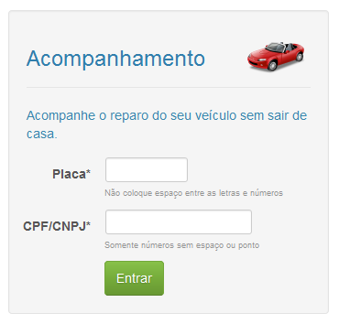

**DV2 – Tela de Acompanhamento do Serviço**

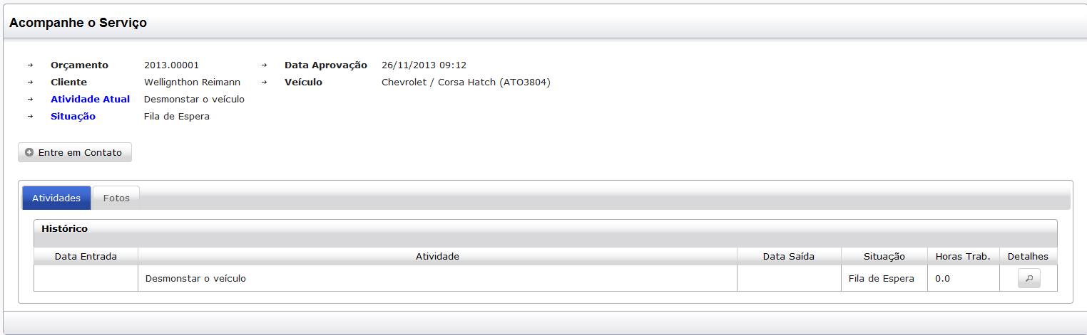

**DV3 – Tela de Contato do Cliente**

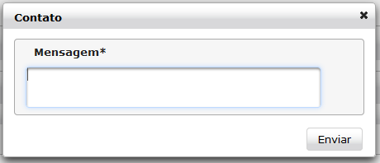

**DV4 – Tela de Detalhes da Atividade**

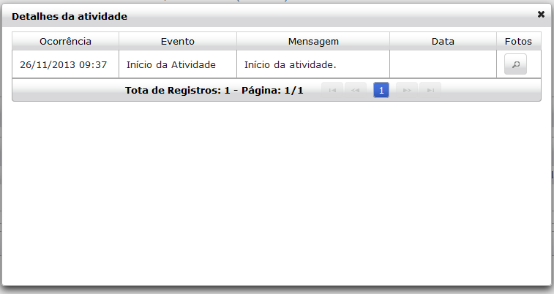

* + 1. Pré-condição

Este caso de uso pode iniciar somente se:

1. O sistema deve estar disponível para acesso via url.

* + 1. Pós-condição

Após o fim normal deste caso de uso o sistema deve:

1. Ter pesquisado as atividades executados para o veículo do cliente;

* + 1. Autor Primário

Cliente.

* + 1. Fluxo Principal

1. O sistema apresenta a tela **DV1**;

2. O ator preenche todos os campos da tela e pressiona o botão “Entrar” **(E1)(R3161);**

3. O sistema localiza a ordem de serviço de acordo com os parâmetros informados na tela **DV1** **(E2);**

4. O sistema monta a lista de atividades realizadas no veículo e monta o álbum de fotos;

5. O sistema apresenta a tela **DV2**;

6. O ator pressiona o botão “Entre Contato” na tela **DV2 (A1)**;

7. O sistema apresenta a tela **DV3**;

8. O ator preenche o campo mensagem e pressiona o botão “Enviar”;

9. O sistema verifica o preenchimento dos campos da tela **(E3)**;

10. O sistema inclui o evento para atividade atual no banco de dados **(E4)**;

11. O sistema envia um e-mail para a oficina com a mensagem do cliente;

12. O sistema fecha a tela **DV3** e notifica ao usuário que a mensagem foi enviada com sucesso.

13. O caso de uso é encerrado.

* + 1. Fluxos Alternativos

**A1-** **Visualizar Detalhes da Atividade:**

1. O ator pressiona o botão “Detalhes” na tela **DV2** **(A1);**

2. O sistema monta a lista de histórico de eventos da atividade selecionada na tela **DV2**;

3. O sistema apresenta a tela **DV4**.

4. O ator pressiona o botão fechar na tela;

5. O caso de uso retoma ao passo 4 do fluxo principal.

* + 1. Fluxos de Exceções

**E1- Campos obrigatórios não preenchidos:**

1.O sistema verifica que os campos: placa e/ou documento não foram preenchidos.

2. O sistema retorna a mensagem: “Campos obrigatórios não foram preenchidos”.

3. O caso de uso é finalizado com erro.

**E2- Ordem de serviço não localizada:**

1.O sistema verifica que não existe nenhuma ordem de serviço em execução para o veículo do cliente informado.

2. O sistema retorna a mensagem: “O veículo não possui nenhuma ordem de serviço pendente.”.

3. O caso de uso é finalizado com erro.

**E3- Campo mensagem não preenchido:**

1.O sistema verifica que o campo mensagem não foi preenchido.

2. O sistema retorna a mensagem: “O campo ‘Mensagem’ é obrigatório.”.

3. O caso de uso é finalizado com erro.

**E4- Erro ao salvar os dados da modelo no banco de dados:**

1. O sistema apresenta uma mensagem: “Não foi possível salvar as informações no banco de dados.”.

2. O caso de uso é finalizado com erro.

* 1. Caso de Uso: UC17 – Manter Configurações
     1. Descrição

Este caso de uso serve para como é realizada a alteração das configurações gerais do sistema.

* + 1. Data View

**DV1 – Tela de Configurações do Sistema**

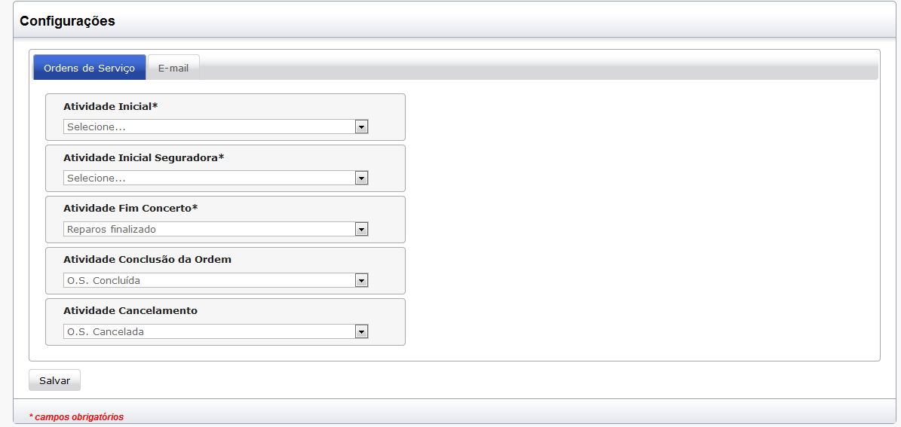

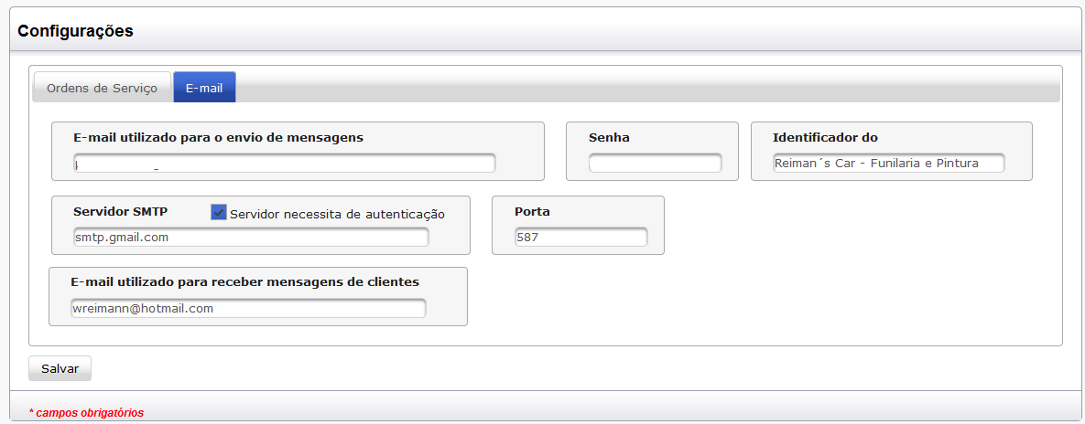

* + 1. Pré-condição

Este caso de uso pode iniciar somente se:

1. O sistema tiver executado o UC08 – Efetuar Login.

2. O usuário logado deve ter perfil de gerente para acessar a tela.

* + 1. Pós-condição

Após o fim normal deste caso de uso o sistema deve:

1. Ter pesquisado ou alterado as configurações do sistema;

* + 1. Autor Primário

Funcionário.

* + 1. Fluxo Principal

1. O sistema monta a lista de setores ativos;

2. O sistema carrega os dados das configurações;

3. O sistema apresenta a tela **DV1**;

4. O ator preenche todos os campos da tela e pressiona o botão “Salvar”**;**

5. O sistema verifica o preenchimento dos campos da tela **(R3171)(E1)**;

6. O sistema grava os dados das configurações no banco de dados **(E2)**;

7. O sistema notifica ao usuário que o registro foi alterado com sucesso;

8. O caso de uso é encerrado.

* + 1. Fluxos de Exceções

**E1- Campos obrigatórios não preenchidos:**

1.O sistema verifica que os campos obrigatórios não foram preenchidos;

2. O sistema retorna a mensagem: “Campos obrigatórios não foram preenchidos”;

3. O caso de uso é finalizado com erro.

**E2- Erro ao salvar os dados das configurações no banco de dados:**

1. O sistema apresenta uma mensagem: “Não foi possível salvar as informações no banco de dados.”;

2. O caso de uso é finalizado com erro.

1. diagramas de sequência

**Índice Analítico**

1 Introdução 115

2 Diagramas de Sequência 115

2.1 Caso de Uso: UC01 - Manter Setor 115

2.2 Caso de Uso: UC02 - Manter Cliente 118

2.3 Caso de Uso: UC03 - Manter Funcionário 120

2.4 Caso de Uso: UC04 - Manter Orçamento 122

2.5 Caso de Uso: UC05 – Manter Ordem de Serviço 124

2.6 Caso de Uso: UC06 – Manter Atividade 125

2.7 Caso de Uso: UC07 – Manter Seguradora 127

2.8 Caso de Uso: UC08 – Efetuar Login 129

2.9 Caso de Uso: UC09 – Controlar Serviço 131

2.10 Caso de uso: UC10 – Monitorar Pátio 132

2.11 Caso de Uso: UC11 - Manter Tipo Serviço 133

2.12 Caso de uso: UC12 - Manter Profissão 135

2.13 Caso de Uso: UC13 - Manter Cor 137

2.14 Caso de Uso: UC14 - Manter Marca 139

2.15 Caso de Uso: UC15 - Manter Modelo 141

2.16 Caso de Uso: UC16 – Visualizar Andamento do Serviço 143

2.17 Caso de Uso: UC17 – Manter Configurações 144

1. Introdução

A finalidade deste documento é ilustrar a sequencia dos eventos que ocorrem em um determinado caso de uso, ou seja, quais operações devem ser disparadas entre os objetos envolvidos e em qual ordem para a realização completa do caso de uso.

1. Diagramas de Sequência
   1. Caso de Uso: UC01 - Manter Setor
      1. Fluxo Principal

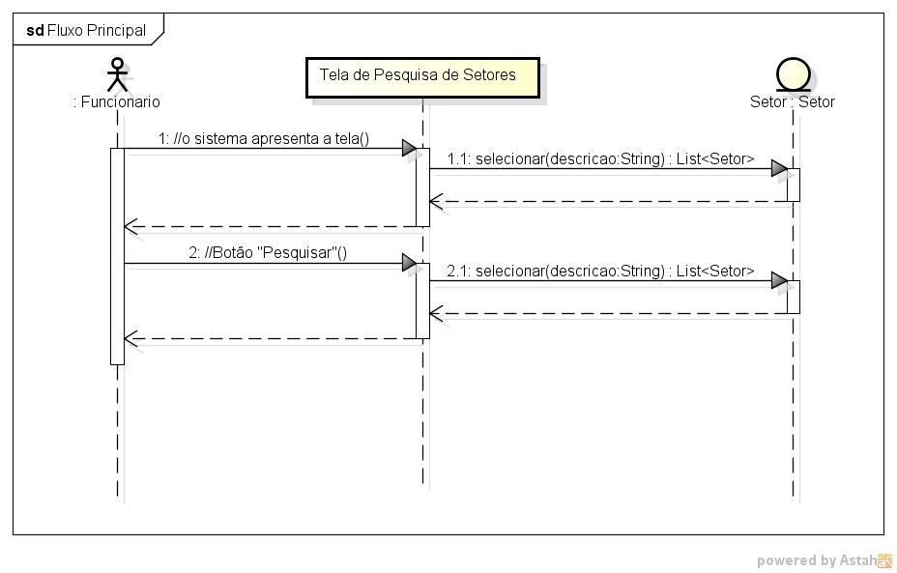

* + 1. Fluxo Alternativo A2

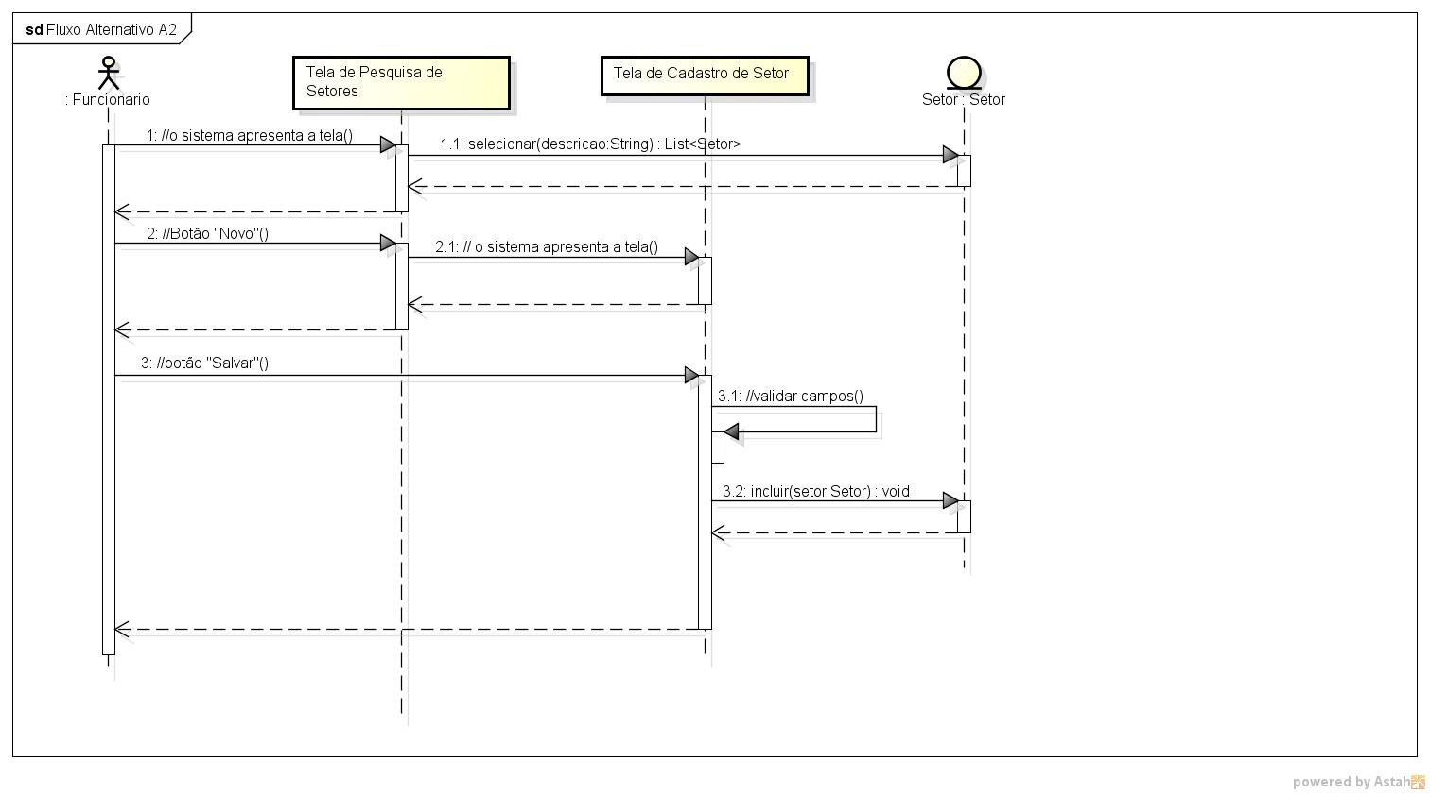

* + 1. Fluxo Alternativo A3

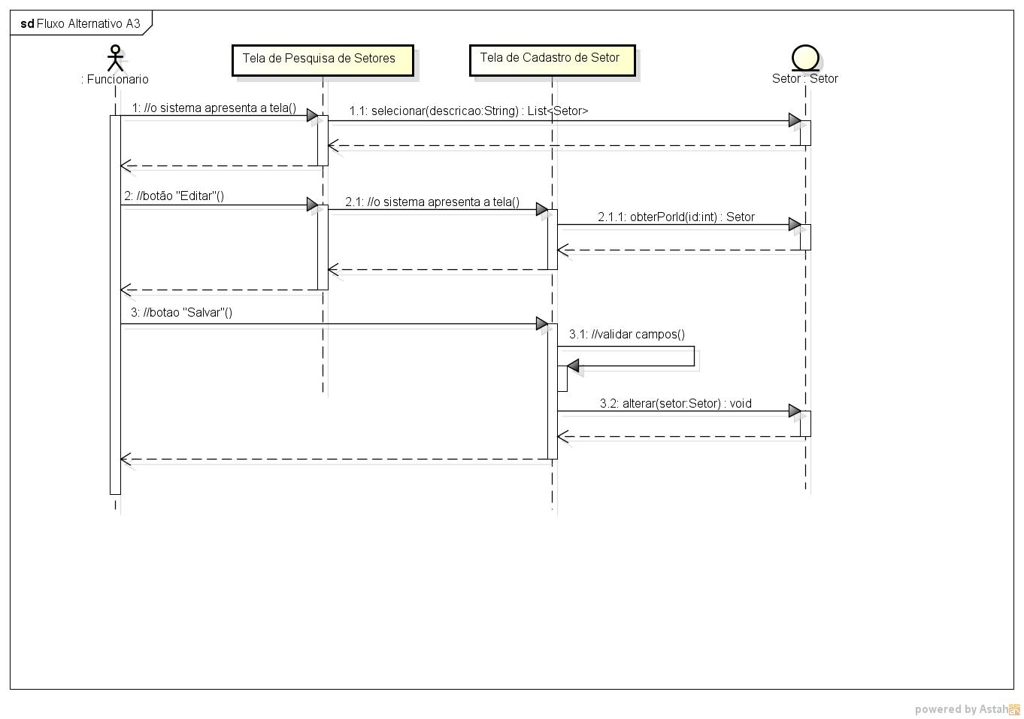

* + 1. Fluxo Alternativo A5

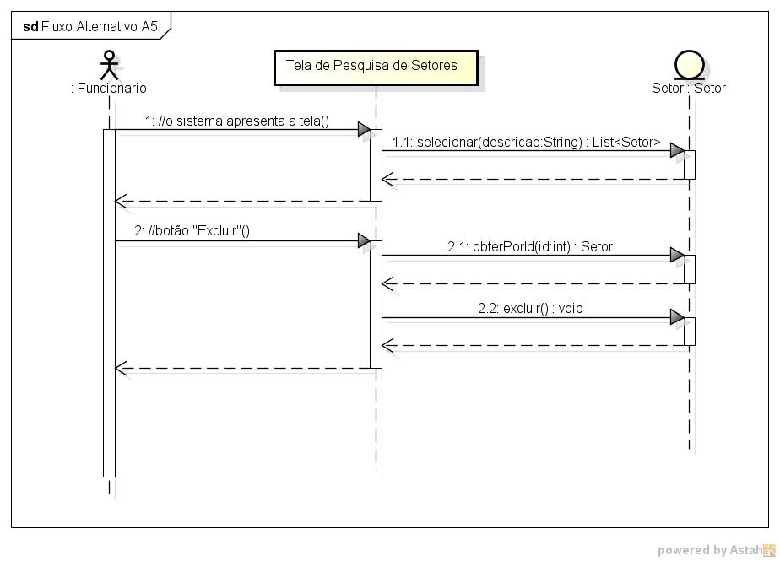

* 1. Caso de Uso: UC02 - Manter Cliente
     1. Fluxo Principal

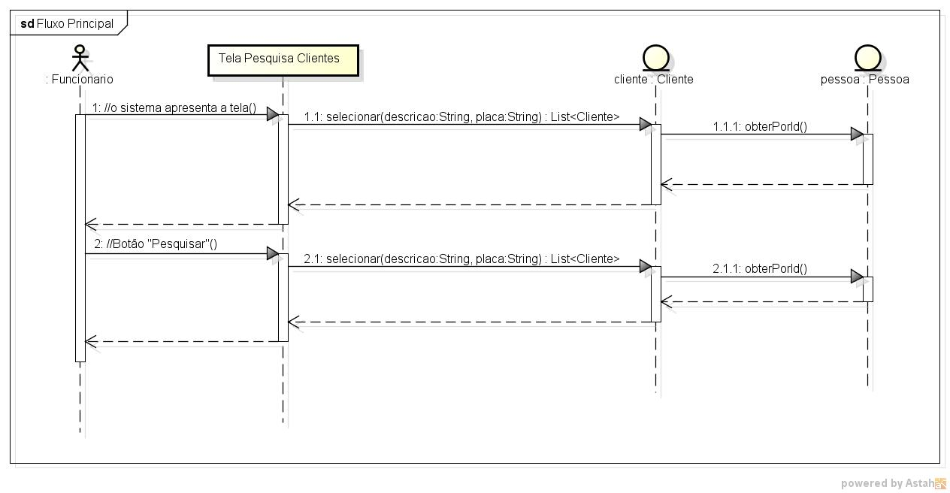

* + 1. Fluxo Alternativo A2

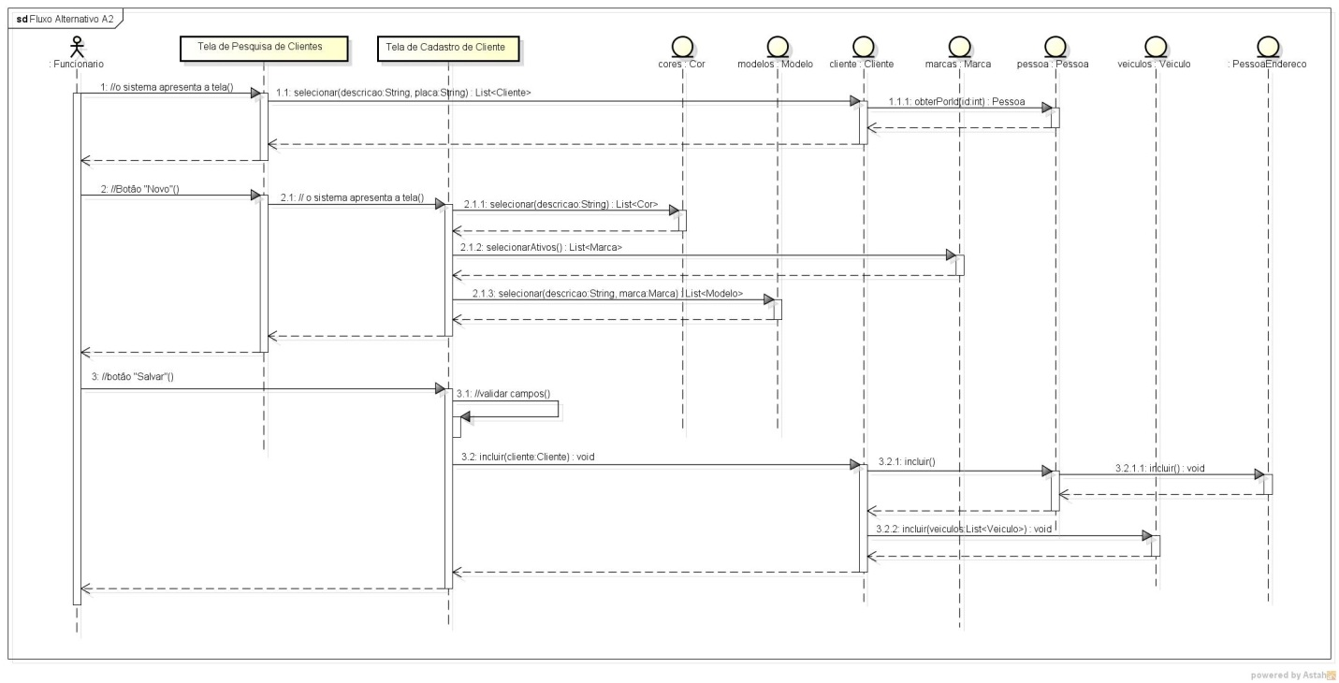

* + 1. Fluxo Alternativo A3

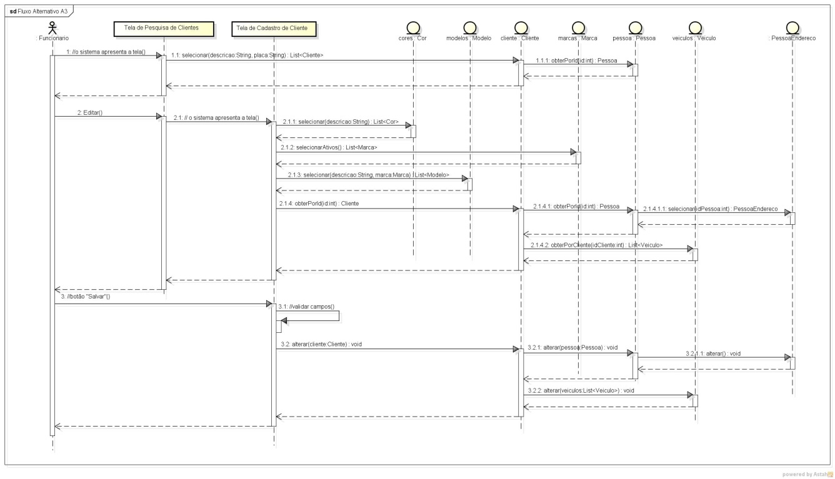

* + 1. Fluxo Alternativo A5

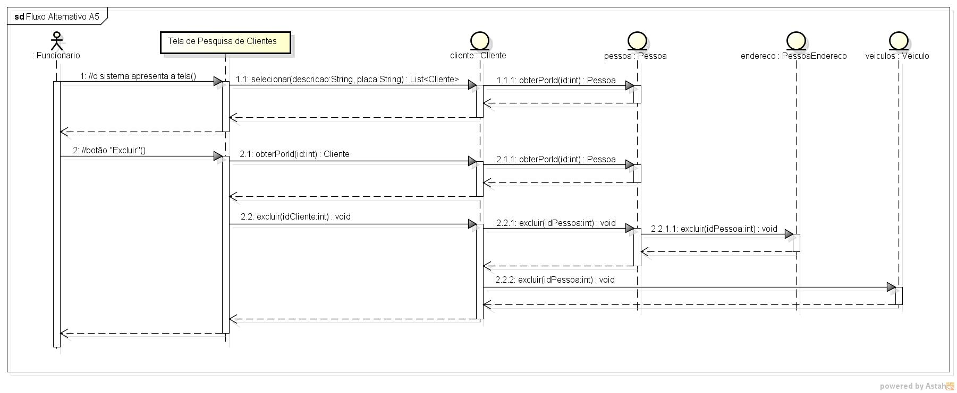

* 1. Caso de Uso: UC03 - Manter Funcionário
     1. Fluxo Principal

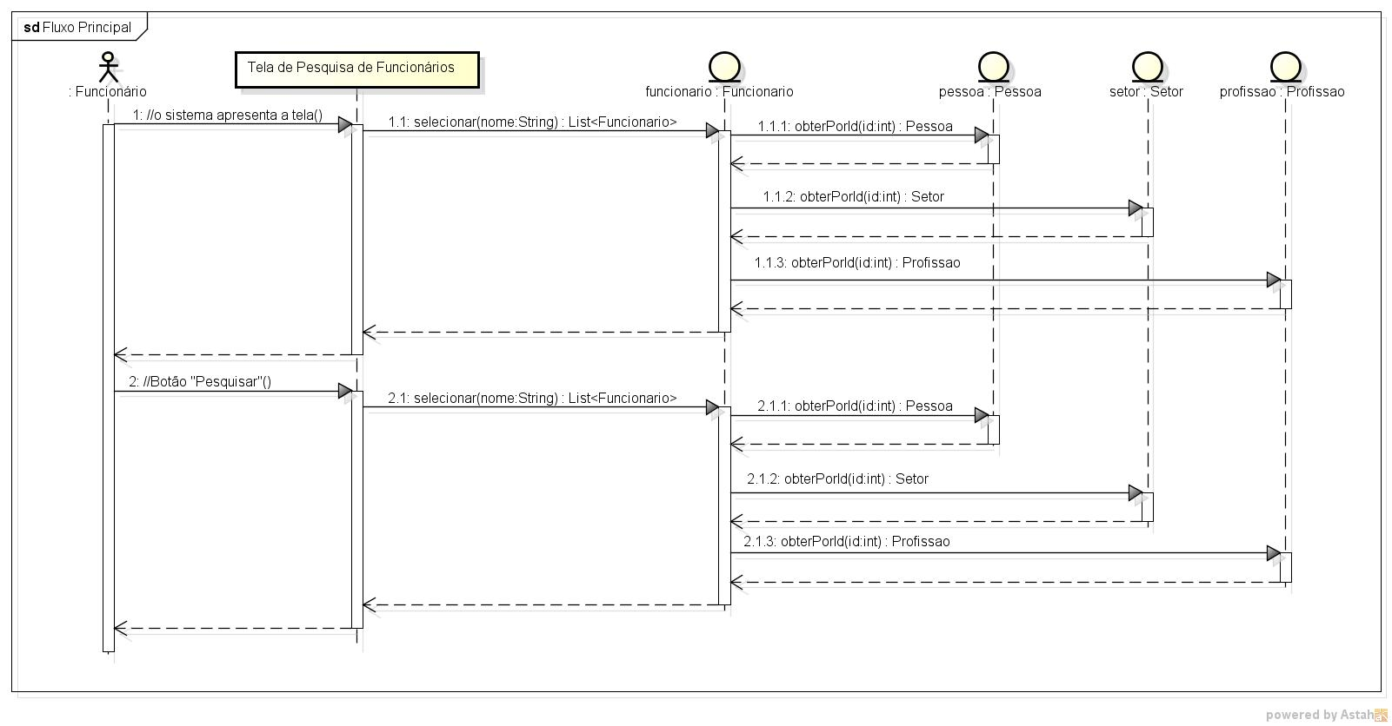

* + 1. Fluxo Alternativo A2

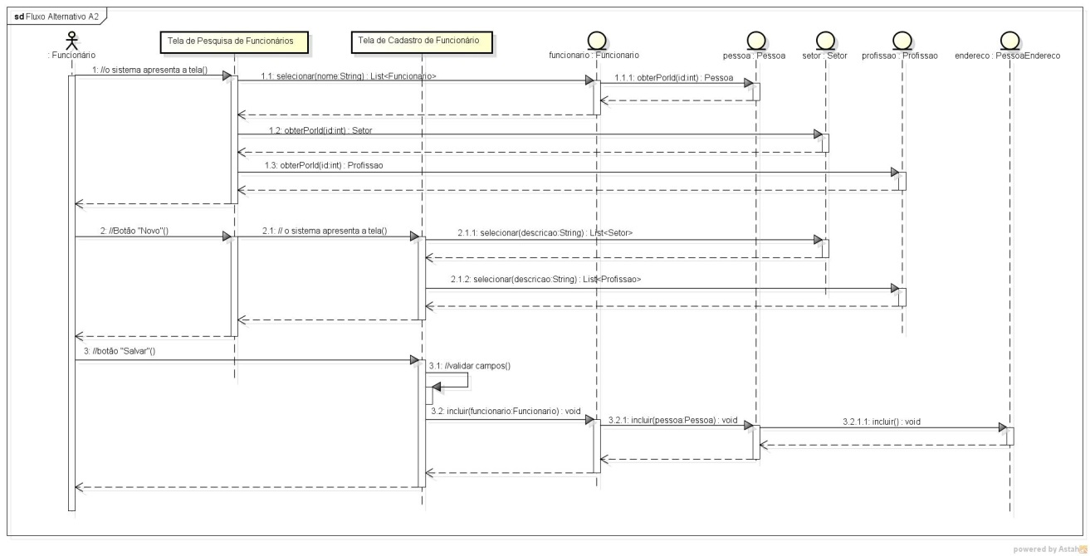

* + 1. Fluxo Alternativo A3

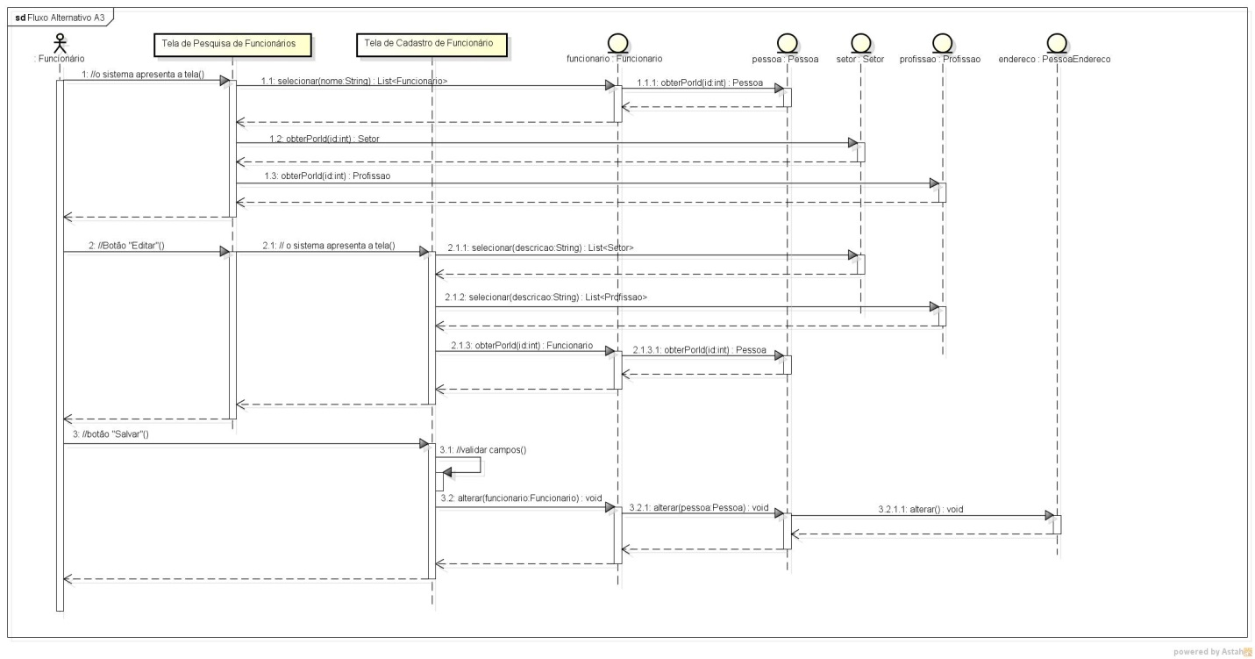

* + 1. Fluxo Alternativo A5

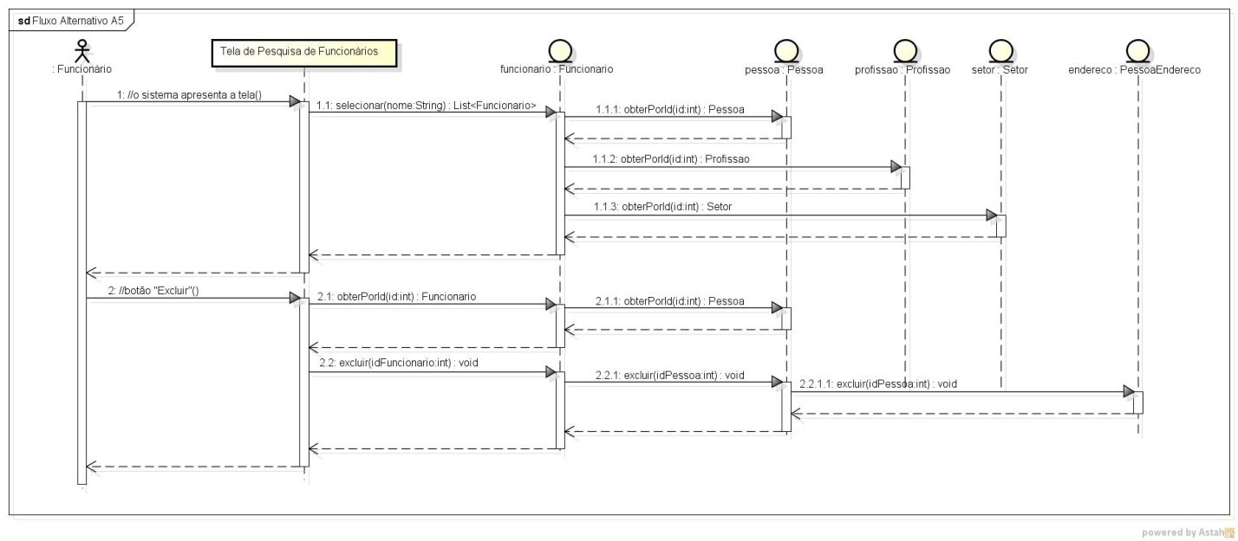

* 1. Caso de Uso: UC04 - Manter Orçamento
     1. Fluxo Principal

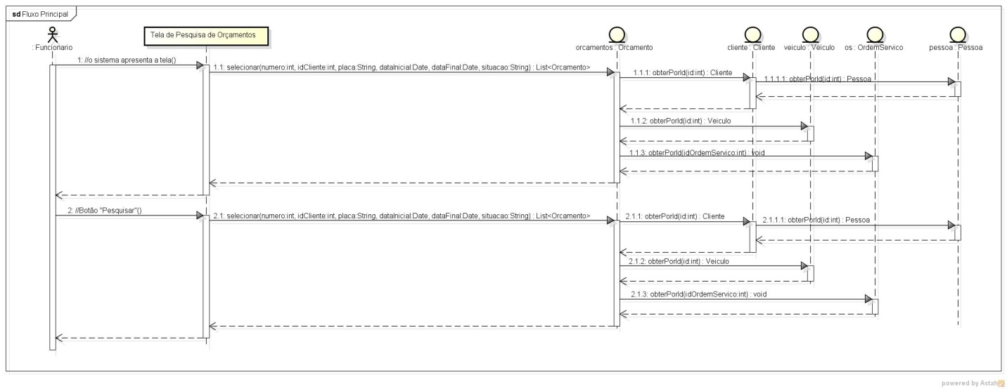

* + 1. Fluxo Alternativo A2

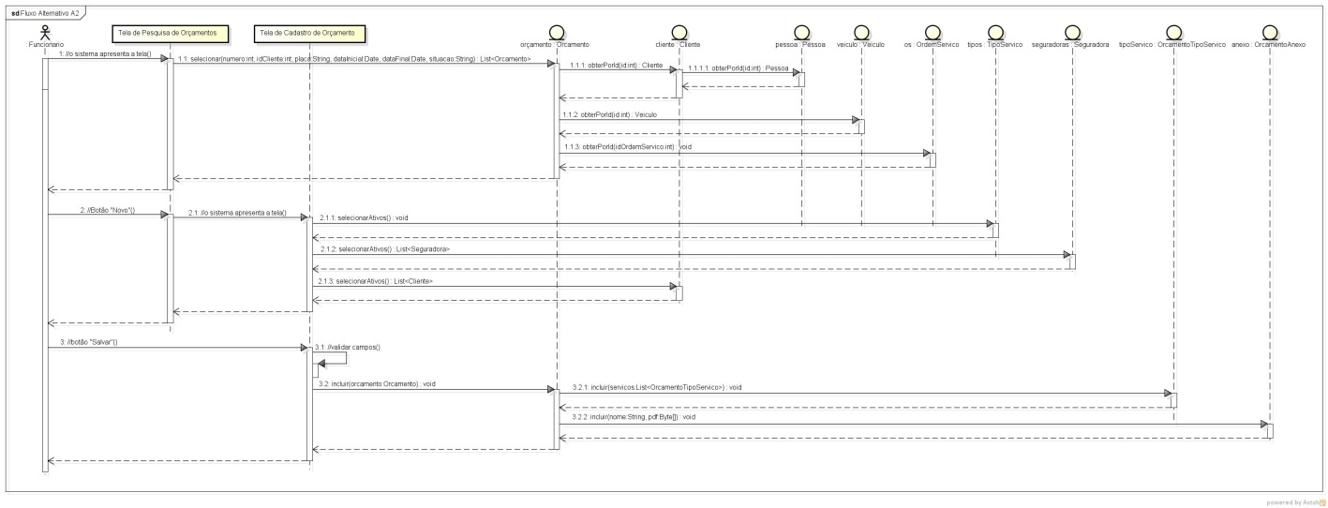

* + 1. Fluxo Alternativo A3

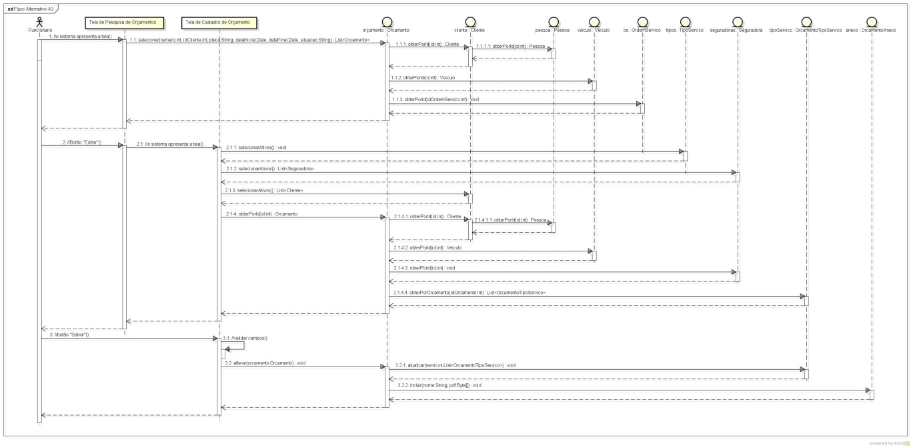

* + 1. Fluxo Alternativo A5

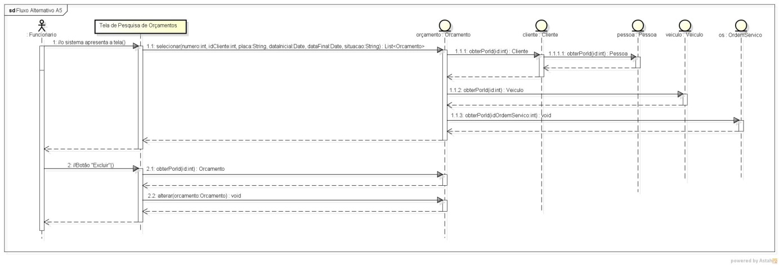

* 1. Caso de Uso: UC05 – Manter Ordem de Serviço
     1. Fluxo Principal

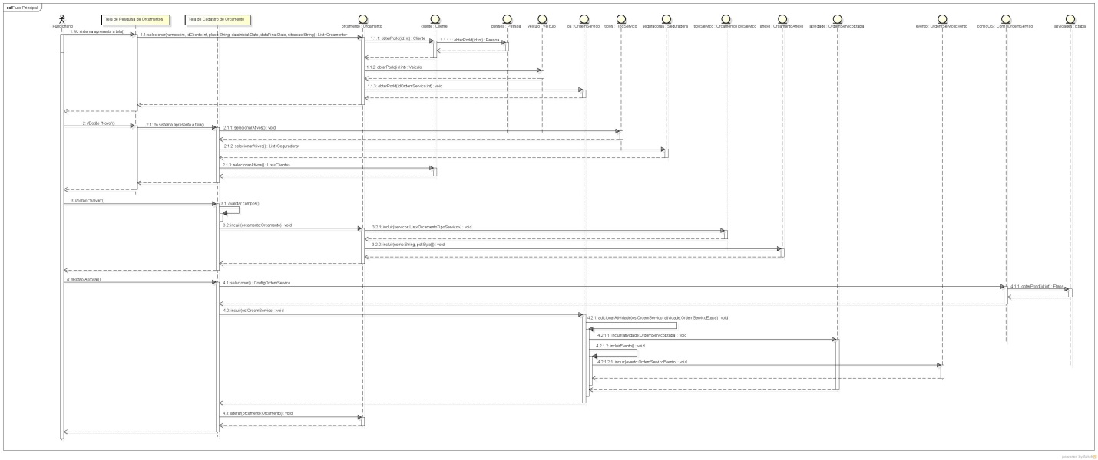

* + 1. Fluxo Alternativo A1

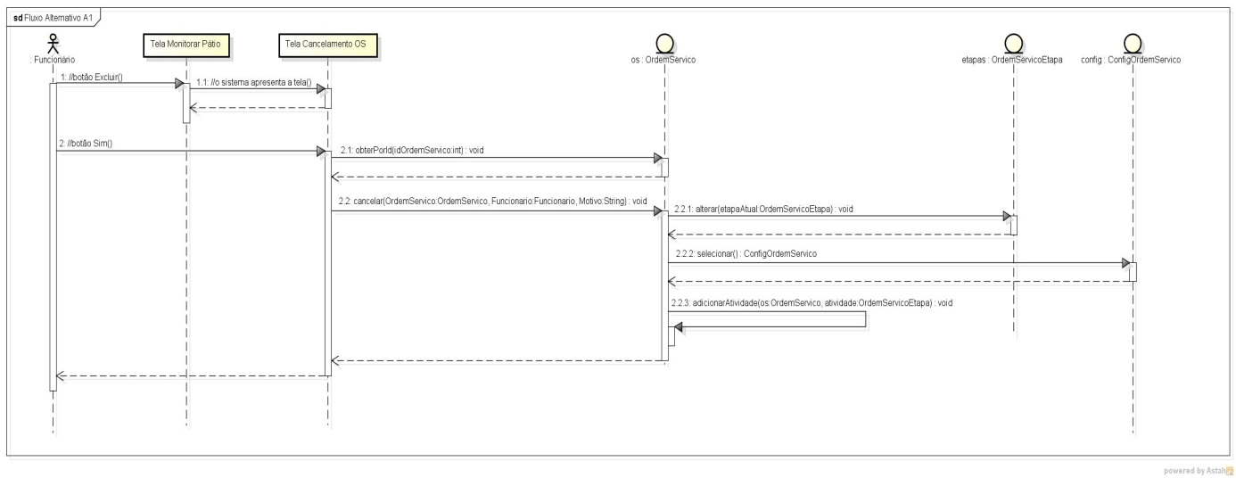

* 1. Caso de Uso: UC06 – Manter Atividade
     1. Fluxo Principal

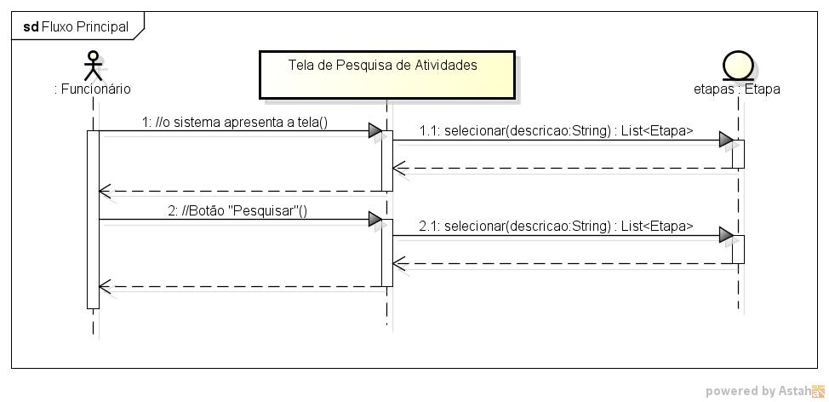

* + 1. Fluxo Alternativo A2

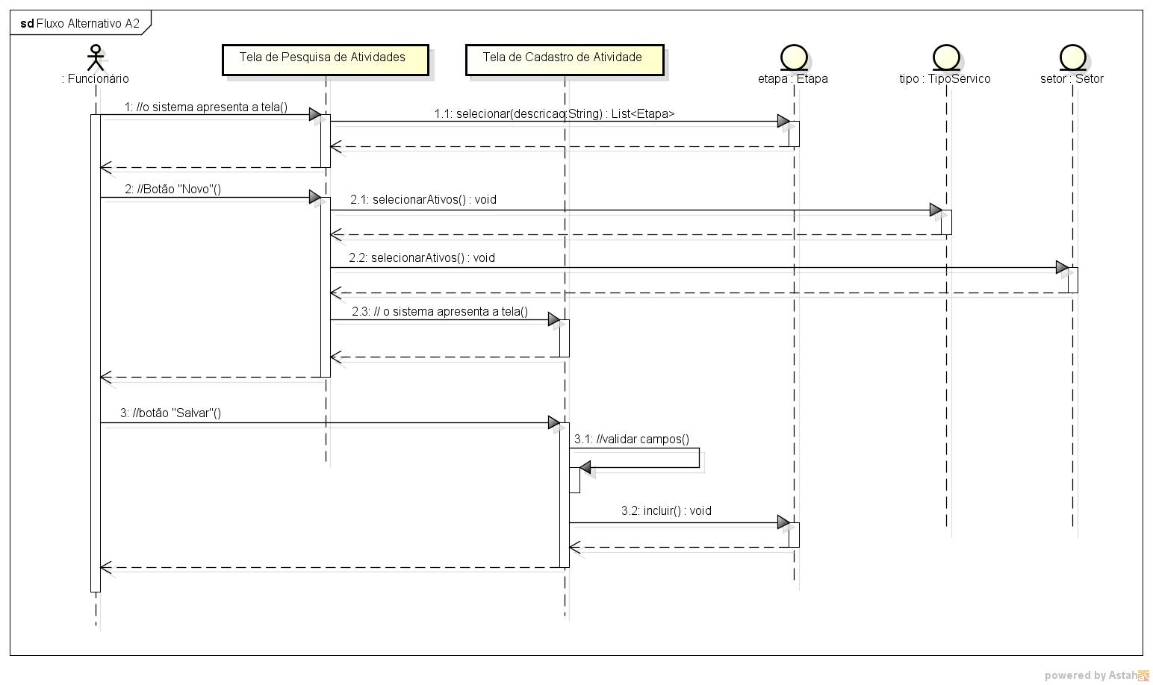

* + 1. Fluxo Alternativo A3

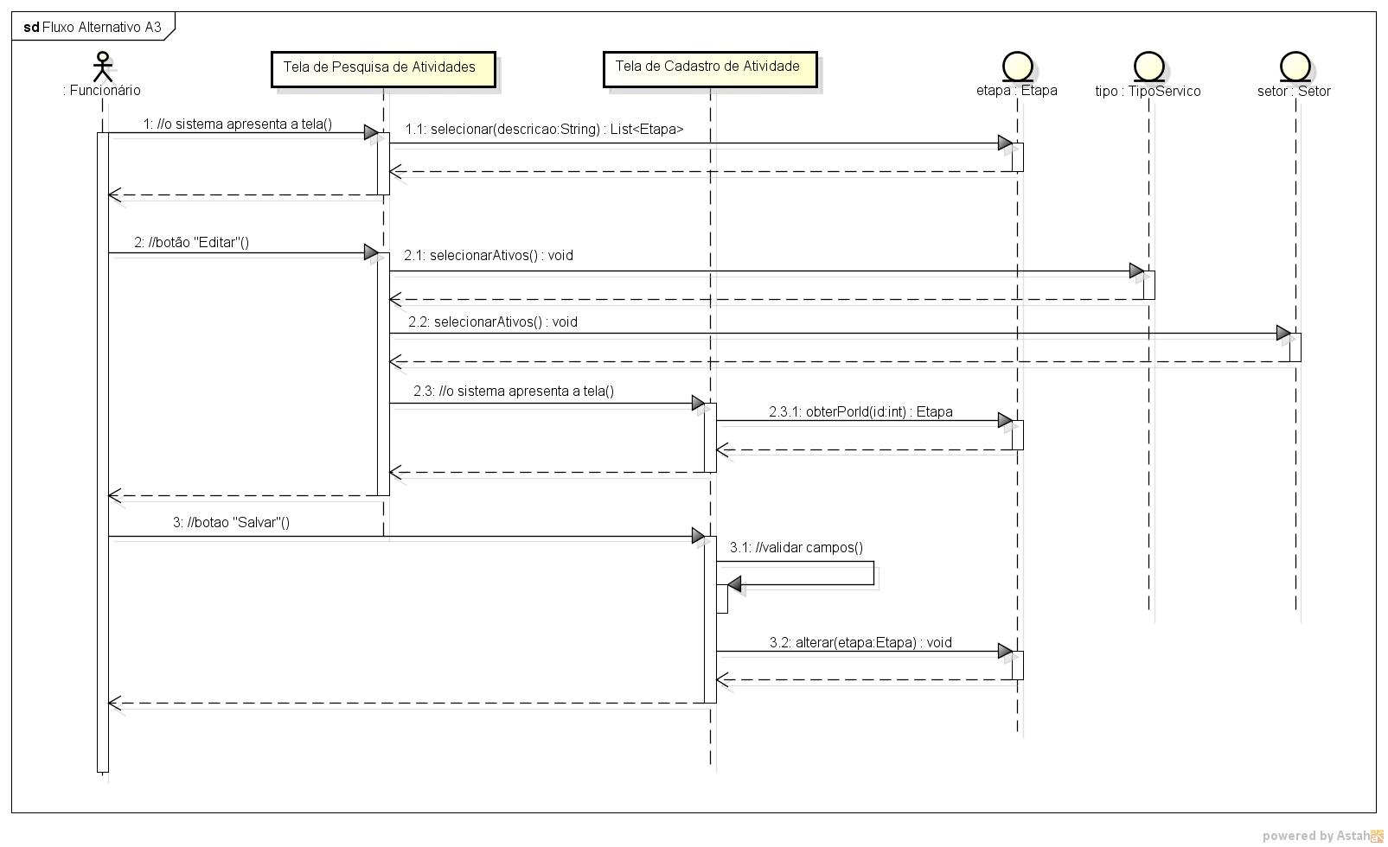

* + 1. Fluxo Alternativo A5

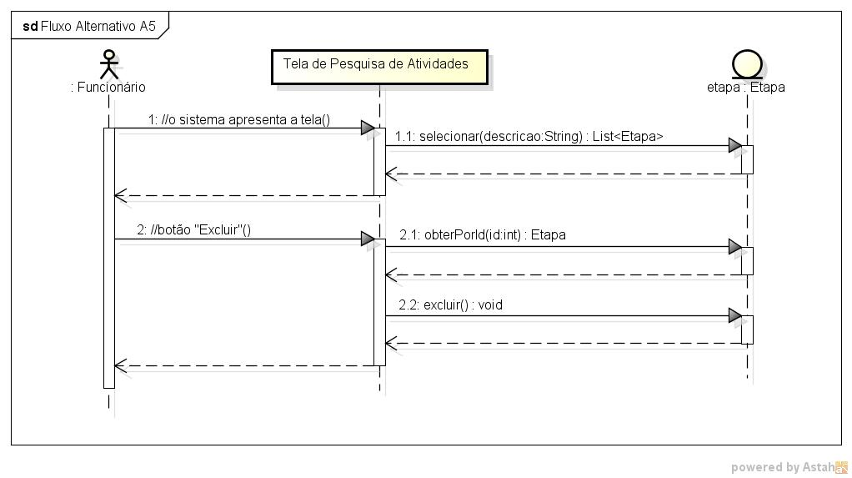

* 1. Caso de Uso: UC07 – Manter Seguradora
     1. Fluxo Principal

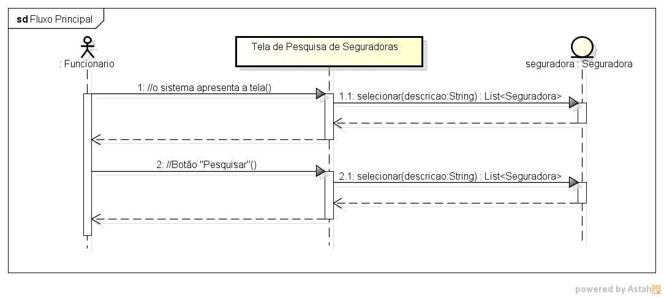

* + 1. Fluxo Alternativo A2

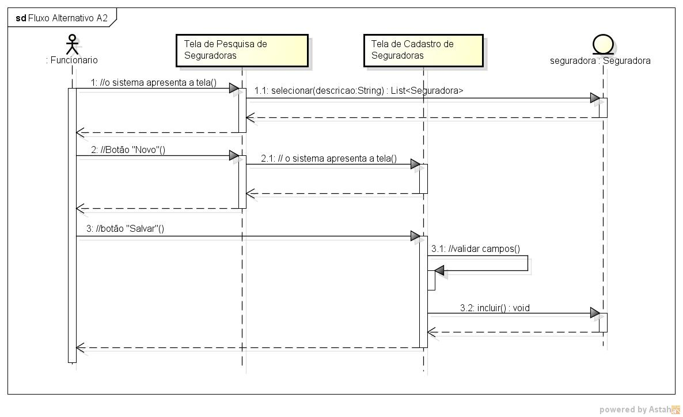

* + 1. Fluxo Alternativo A3

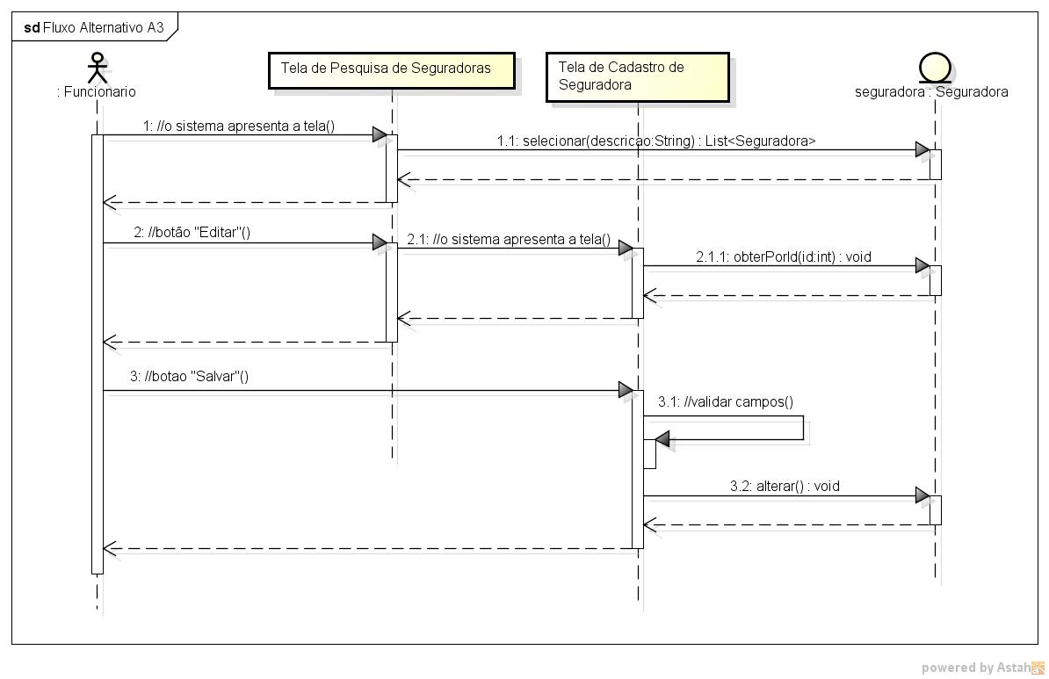

* + 1. Fluxo Alternativo A5

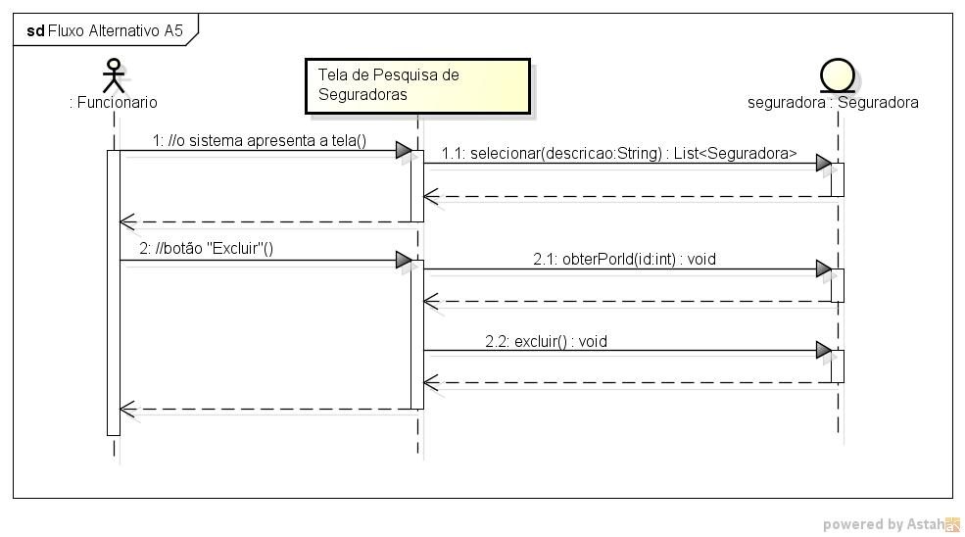

* 1. Caso de Uso: UC08 – Efetuar Login
     1. Fluxo Principal

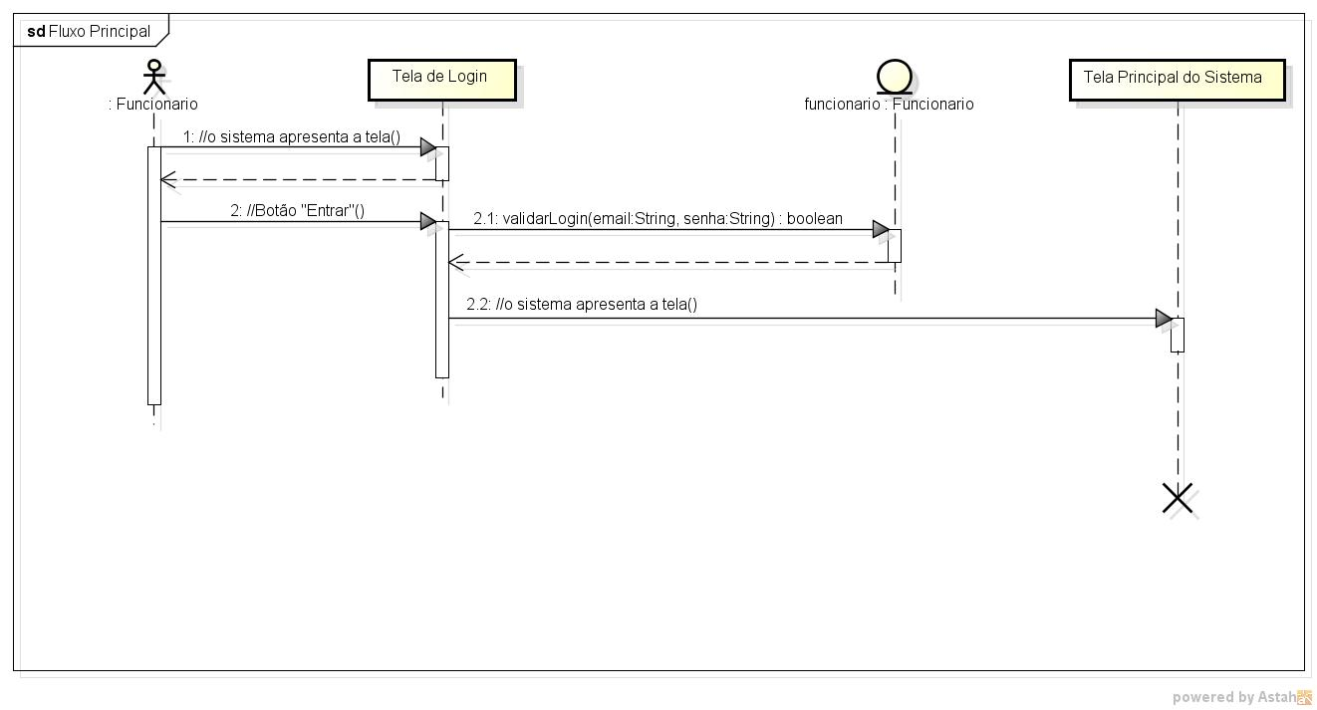

* + 1. Fluxo Alternativo A1

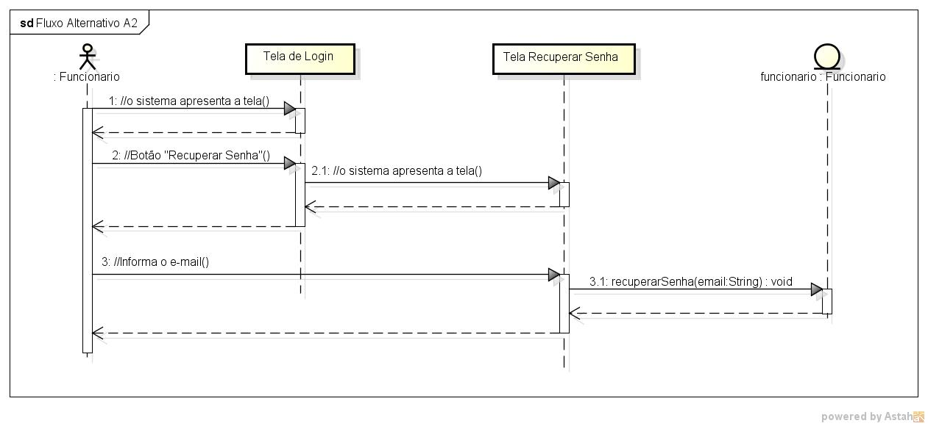

* + 1. Fluxo Alternativo A2

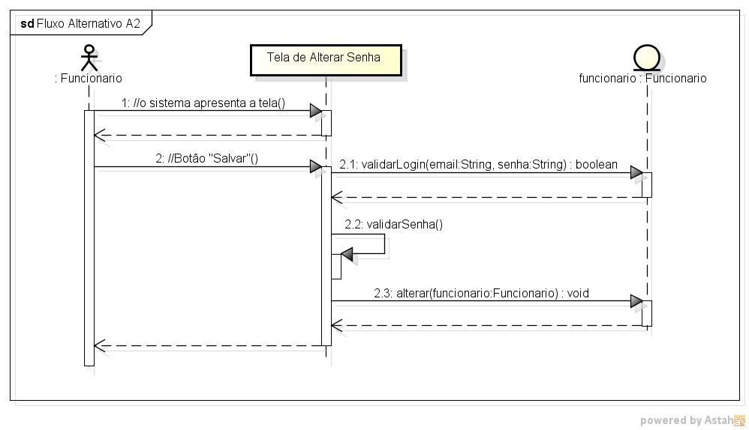

* 1. Caso de Uso: UC09 – Controlar Serviço
     1. Fluxo Principal

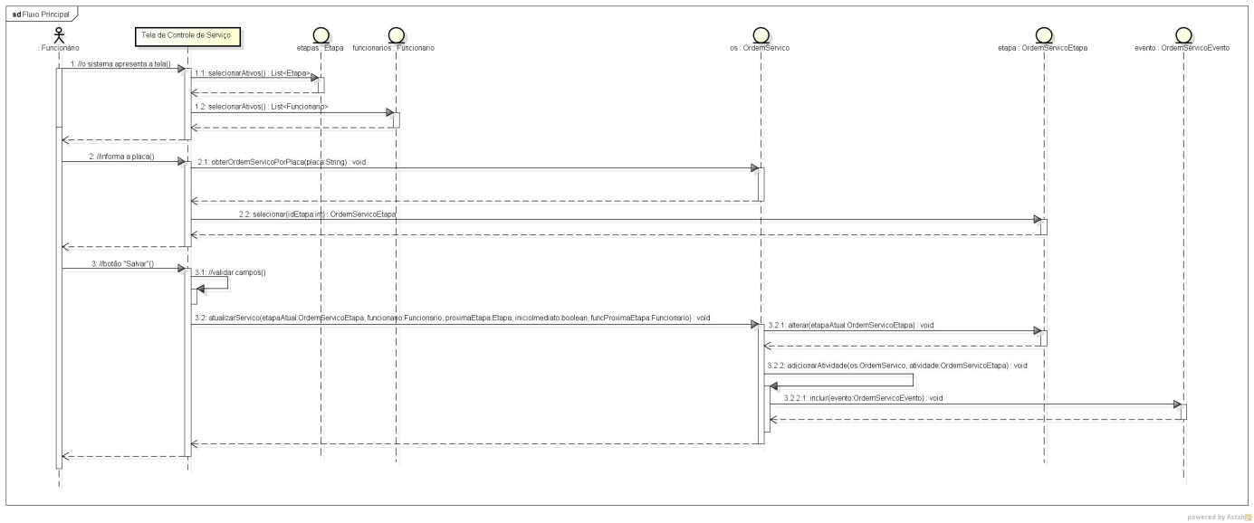

* 1. Caso de uso: UC10 – Monitorar Pátio
     1. Fluxo Principal

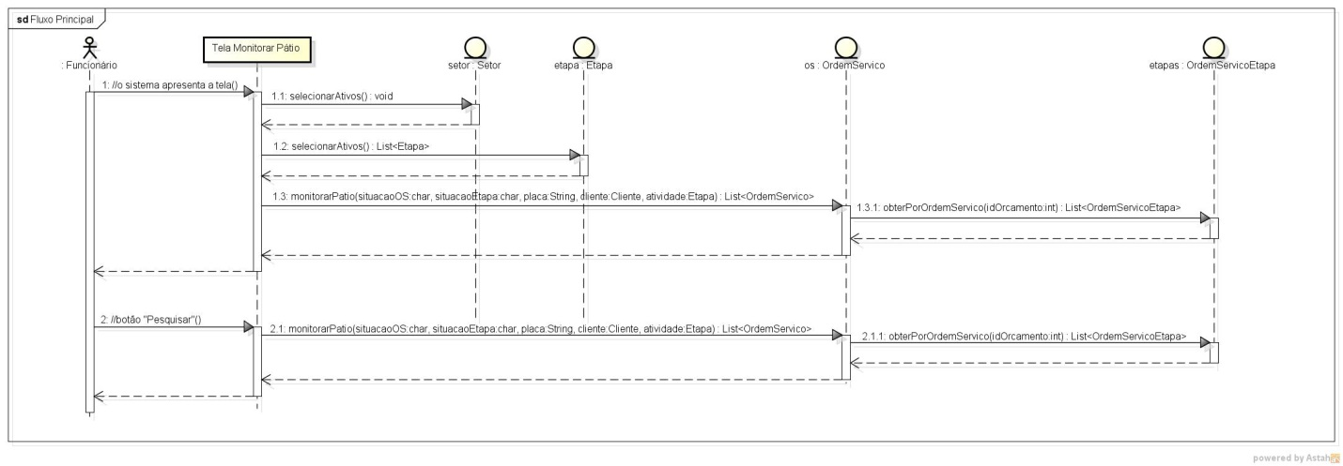

* + 1. Fluxo Alternativo A1

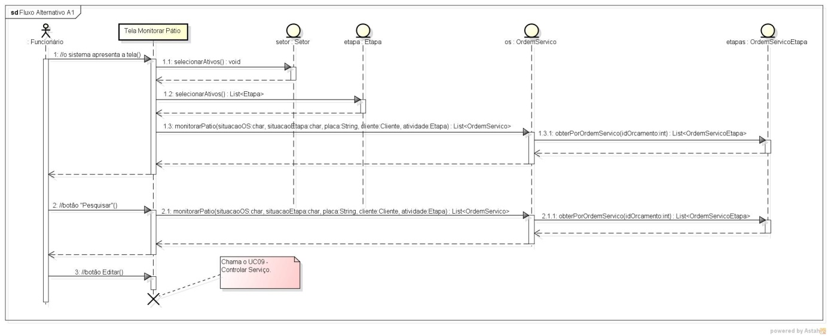

* + 1. Fluxo Alternativo A2

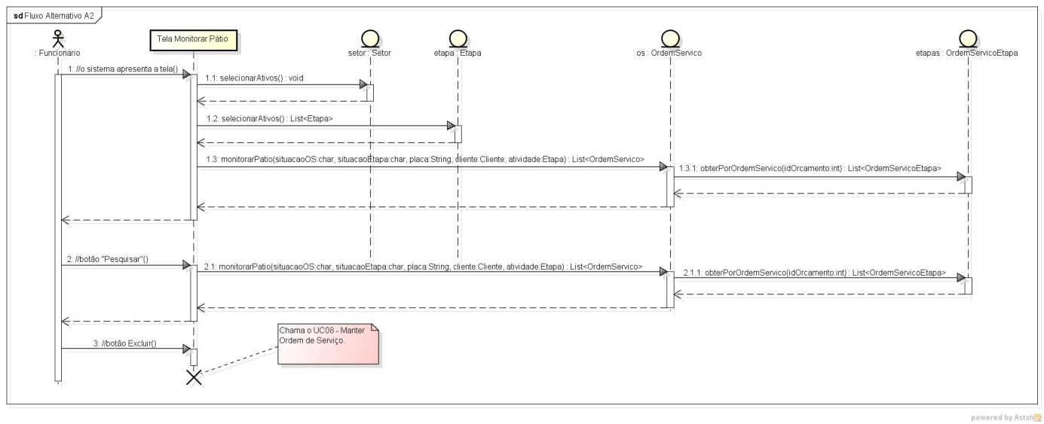

* 1. Caso de Uso: UC11 - Manter Tipo Serviço
     1. Fluxo Principal

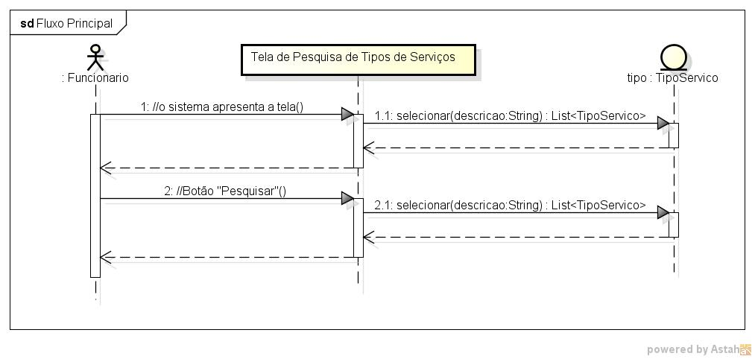

* + 1. Fluxo Alternativo A2

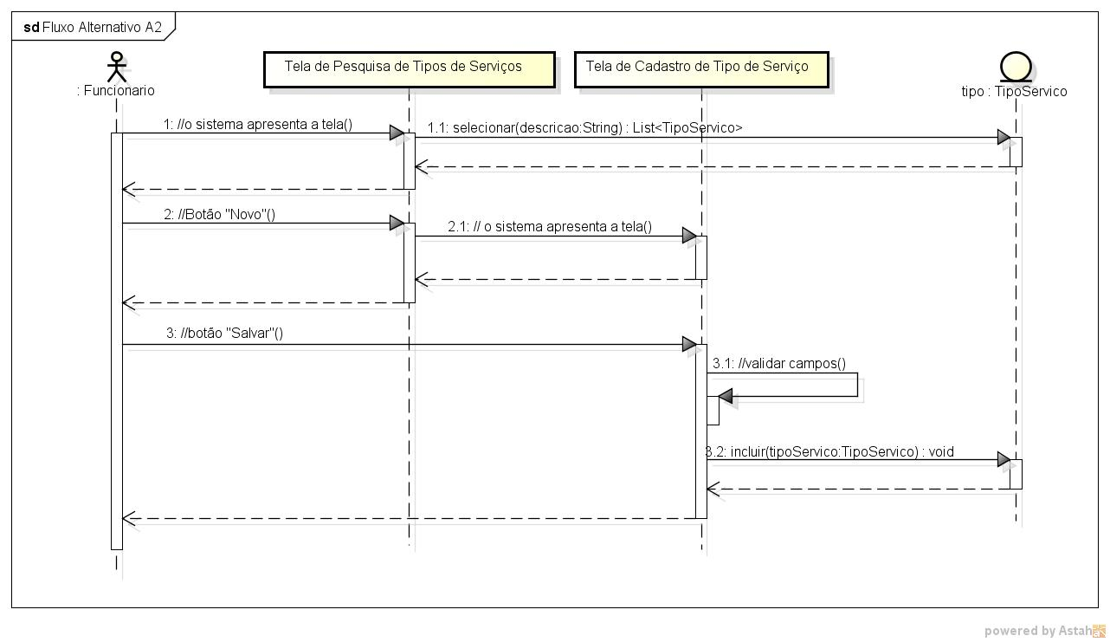

* + 1. Fluxo Alternativo A3

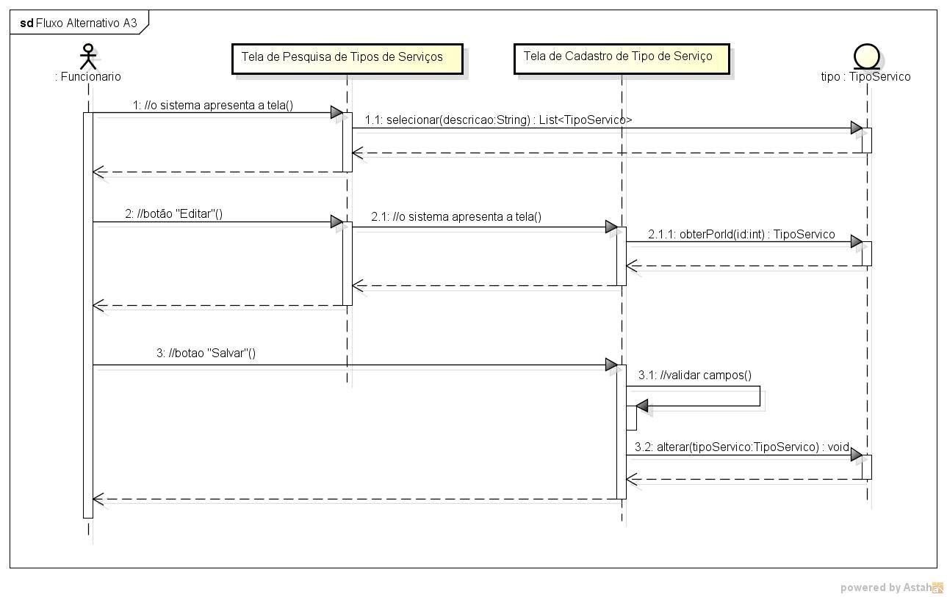

* + 1. Fluxo Alternativo A5

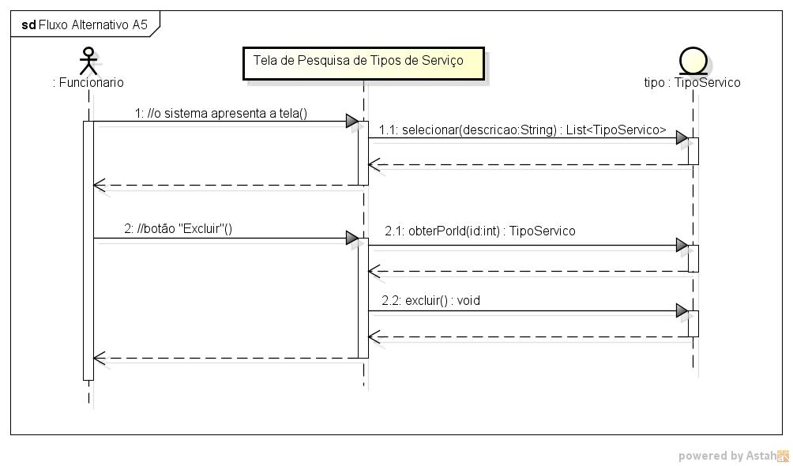

* 1. Caso de uso: UC12 - Manter Profissão
     1. Fluxo Principal

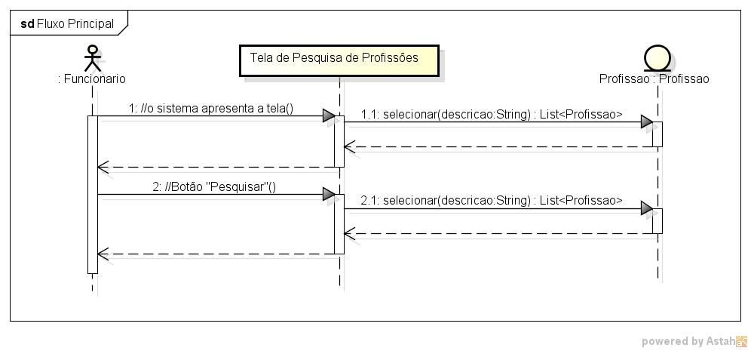

* + 1. Fluxo Alternativo A2

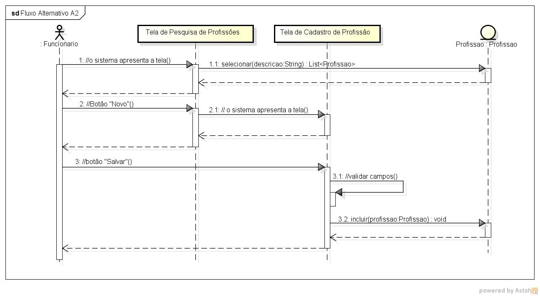

* + 1. Fluxo Alternativo A3

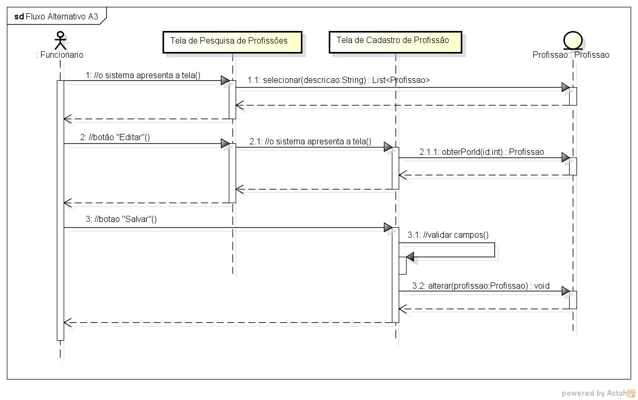

* + 1. Fluxo Alternativo A5

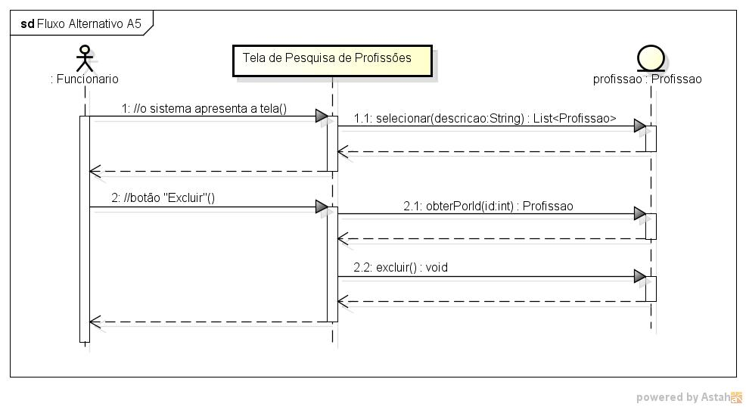

* 1. Caso de Uso: UC13 - Manter Cor
     1. Fluxo Principal

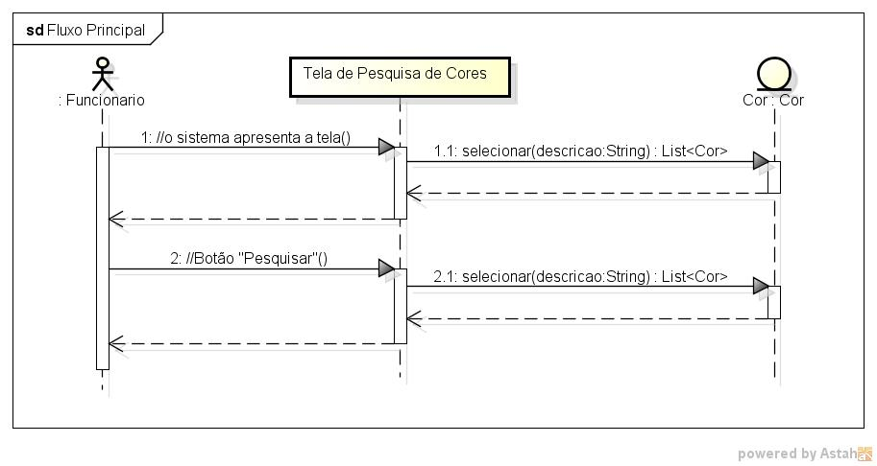

* + 1. Fluxo Alternativo A2

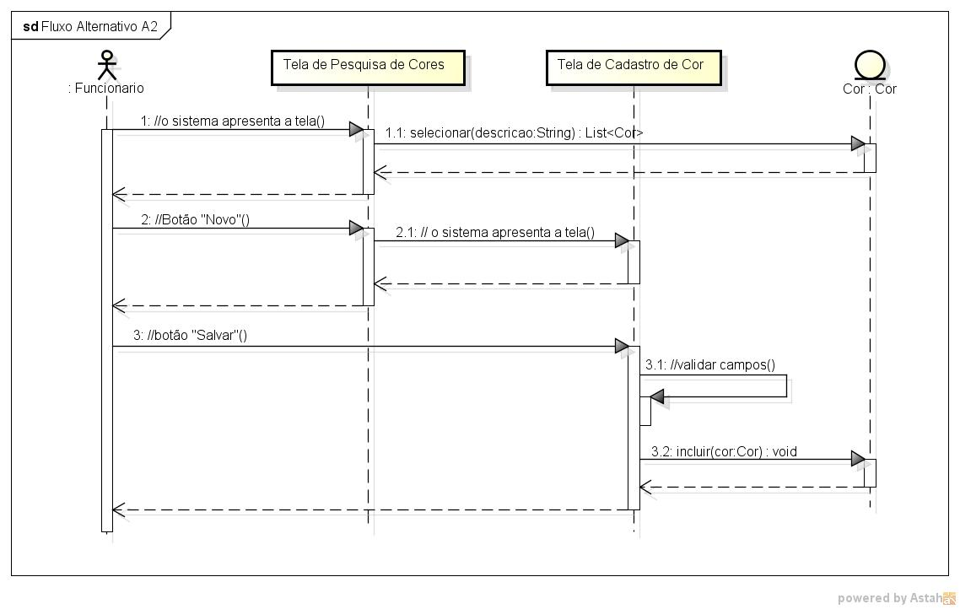

* + 1. Fluxo Alternativo A3

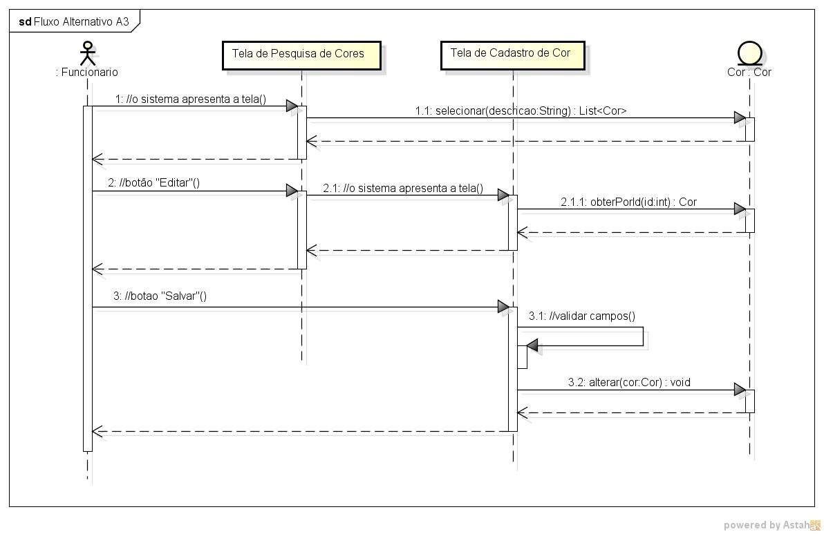

* + 1. Fluxo Alternativo A5

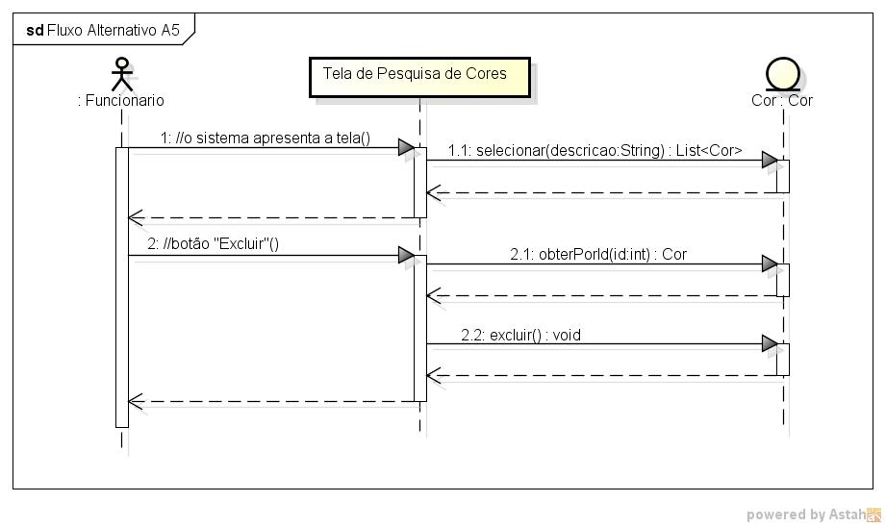

* 1. Caso de Uso: UC14 - Manter Marca
     1. Fluxo Principal

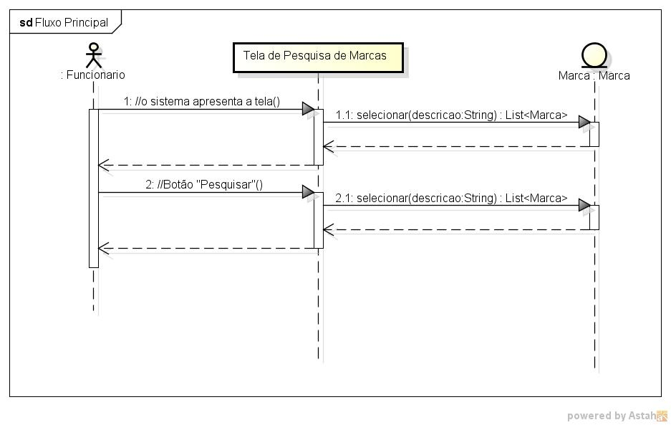

* + 1. Fluxo Alternativo A2

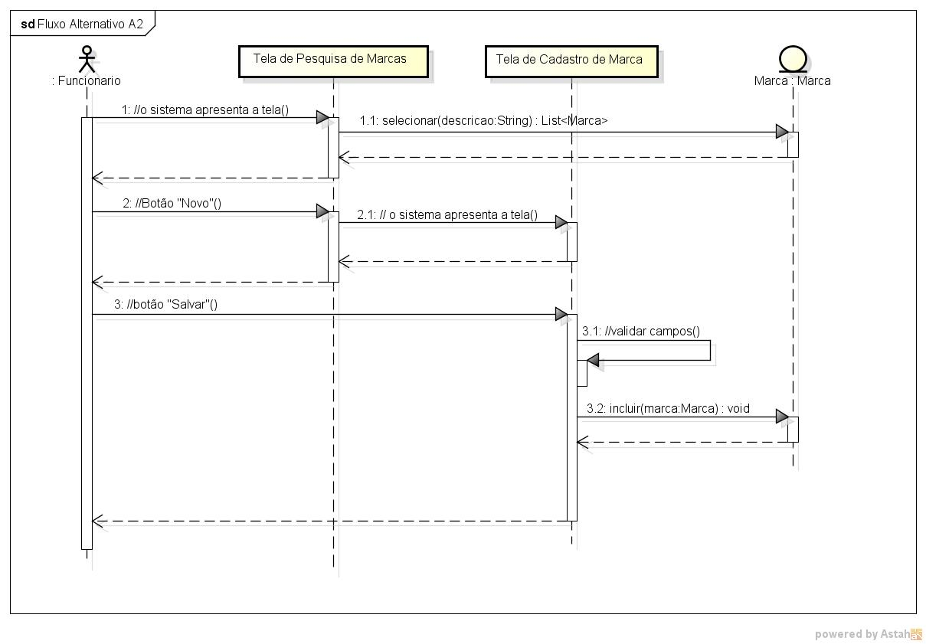

* + 1. Fluxo Alternativo A3

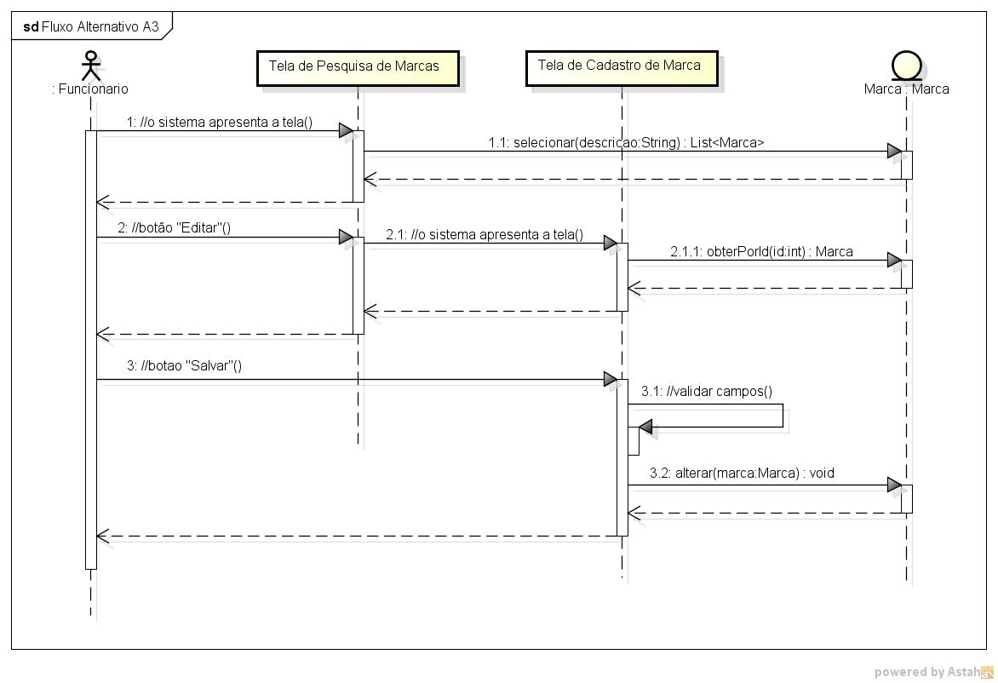

* + 1. Fluxo Alternativo A5

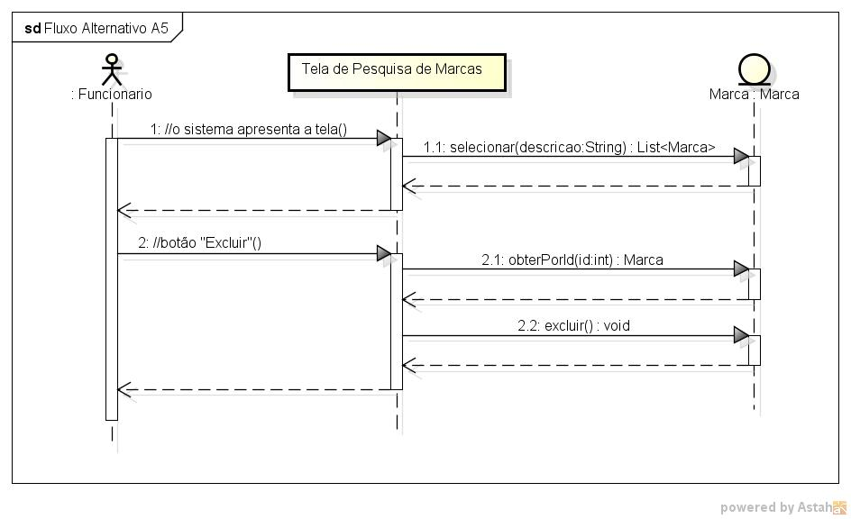

* 1. Caso de Uso: UC15 - Manter Modelo
     1. Fluxo Principal

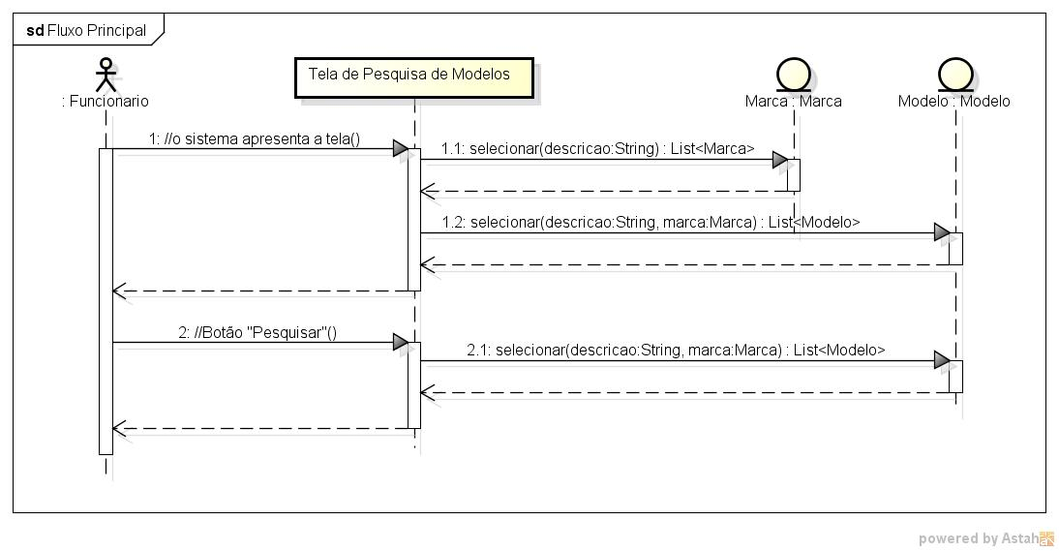

* + 1. Fluxo Alternativo A2

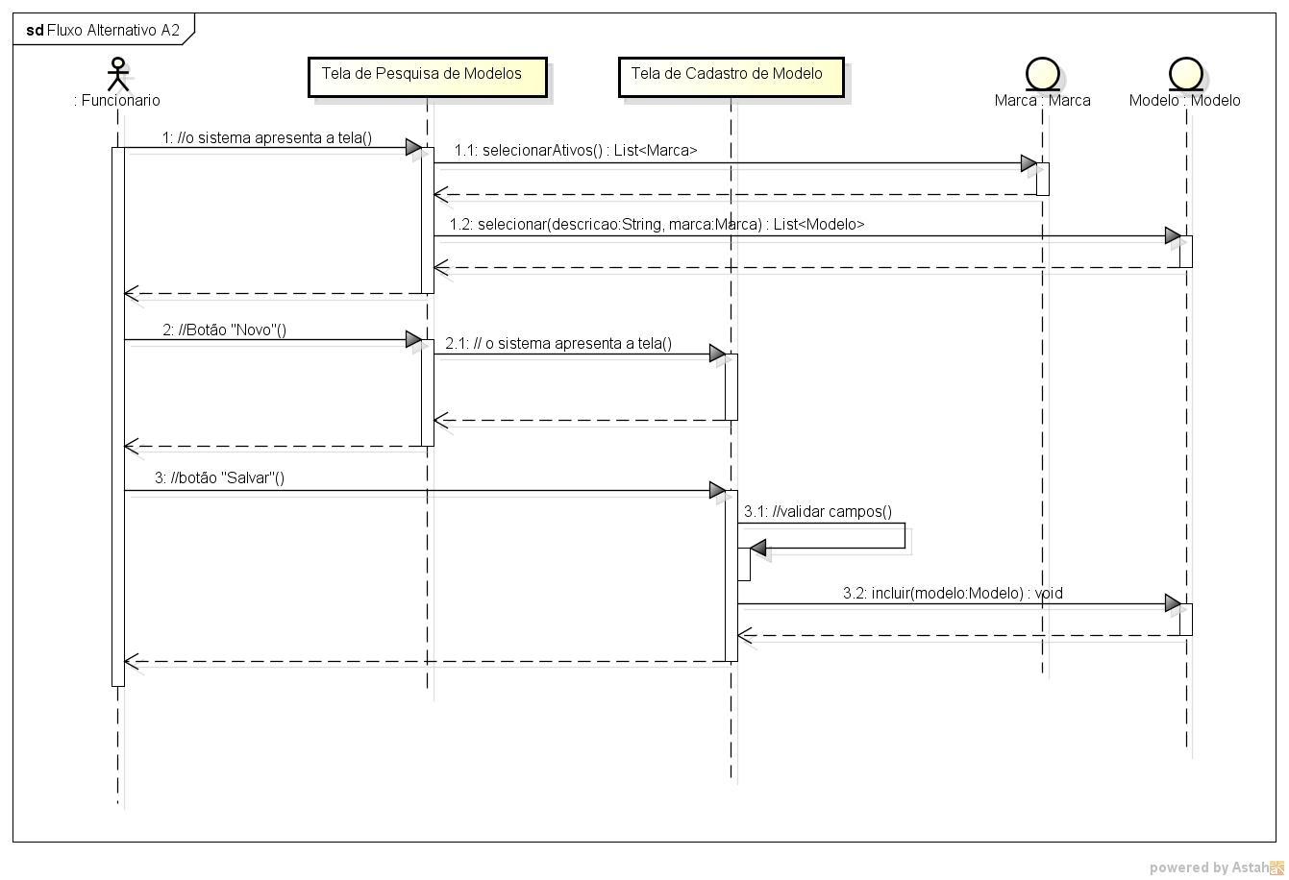

* + 1. Fluxo Alternativo A3

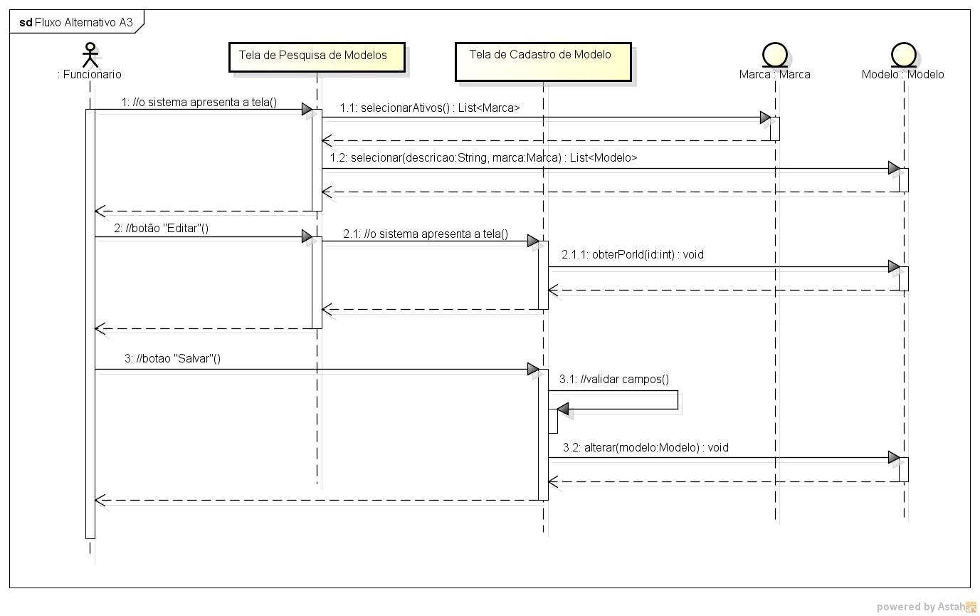

* + 1. Fluxo Alternativo A5

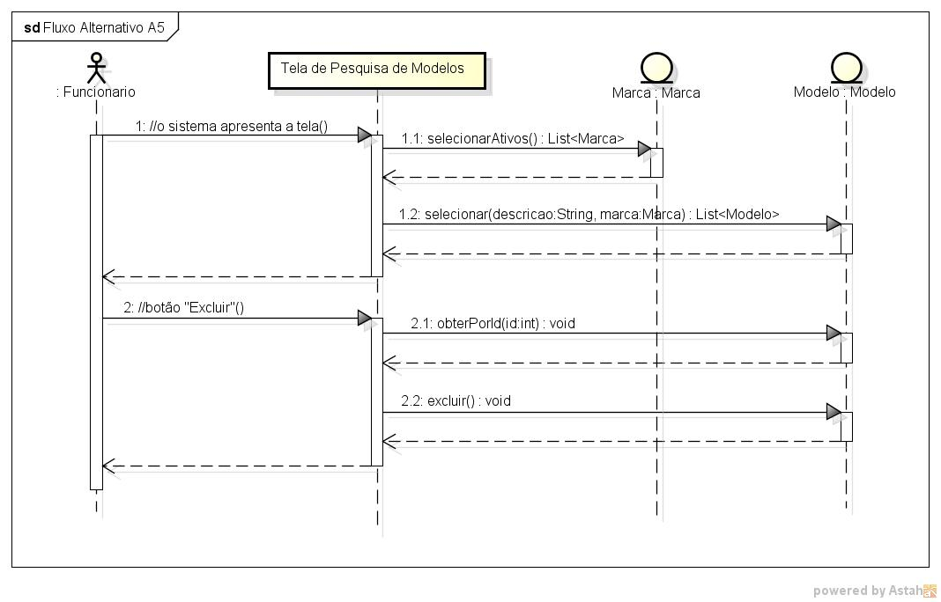

* 1. Caso de Uso: UC16 – Visualizar Andamento do Serviço
     1. Fluxo Principal

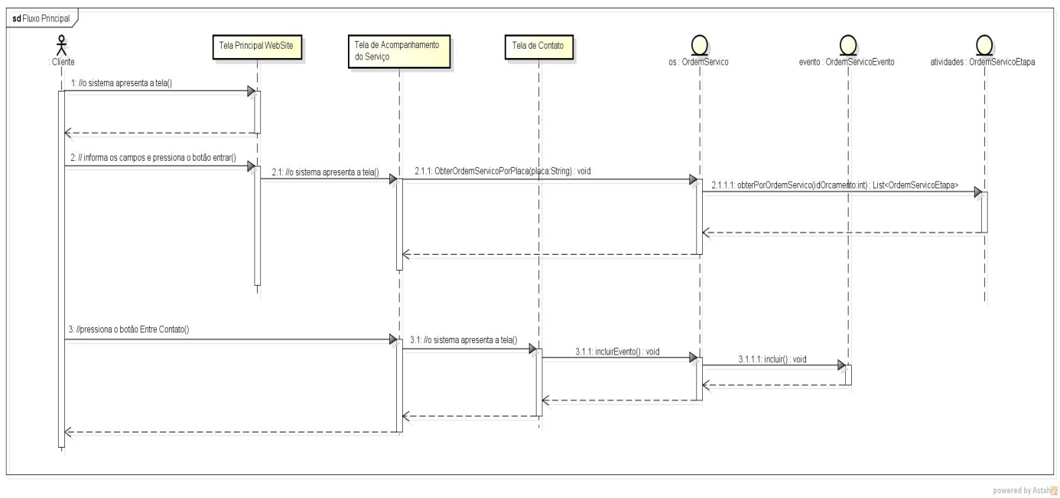

* + 1. Fluxo Alternativo A1

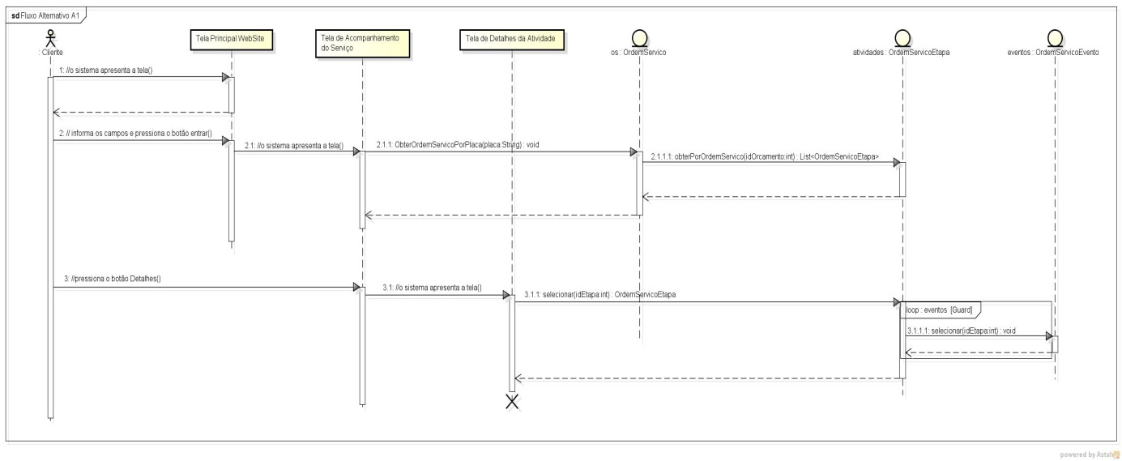

* 1. Caso de Uso: UC17 – Manter Configurações
     1. Fluxo Principal

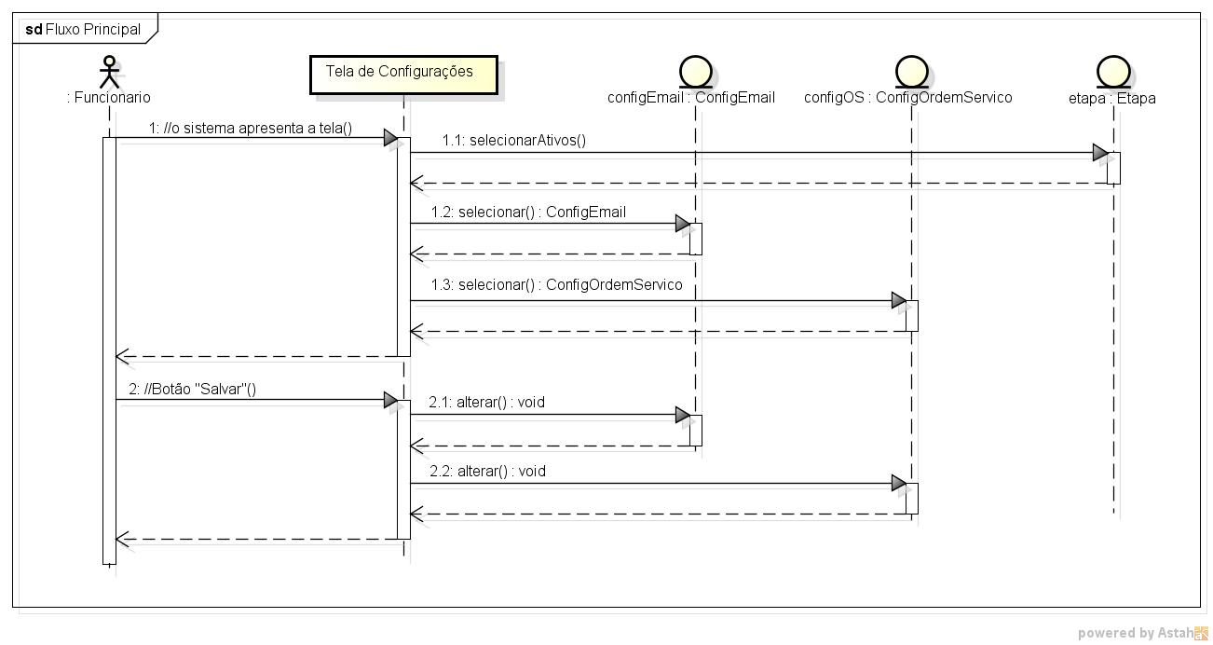

1. modelo de objetos

**Índice Analítico**

1 Introdução 146

2 Modelo de Objetos Negociais 147

1. Introdução

A finalidade deste documento é ilustrar os relacionamentos entre os objetos do sistema.

1. Modelo de Objetos Negociais

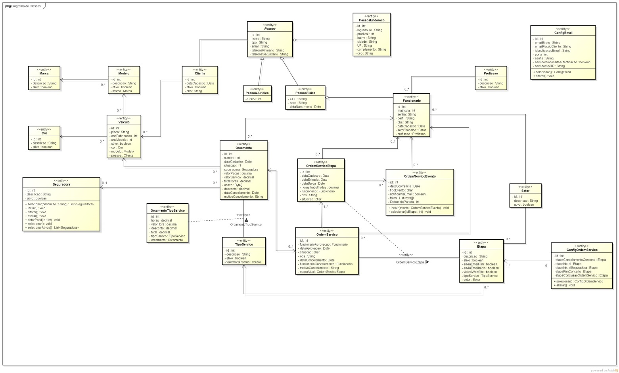

1. modelo físico de dados

**Índice Analítico**

1 Introdução 149

2 MER 150

3 Modelo Físico 151

1. Introdução

A finalidade deste documento é demonstrar o MER (Modelo Entidade- Relacionamento) e o script para a criação do banco de dados do SGOA.

1. MER

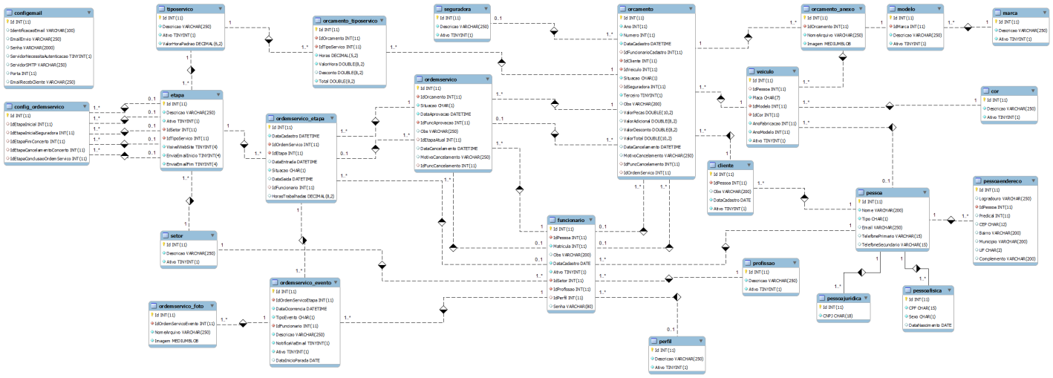

1. Modelo Físico

SET @OLD_UNIQUE_CHECKS=@@UNIQUE_CHECKS, UNIQUE_CHECKS=0;

SET @OLD_FOREIGN_KEY_CHECKS=@@FOREIGN_KEY_CHECKS, FOREIGN_KEY_CHECKS=0;

SET @OLD_SQL_MODE=@@SQL_MODE, SQL_MODE='TRADITIONAL,ALLOW_INVALID_DATES';

CREATE SCHEMA IF NOT EXISTS `sgoa` DEFAULT CHARACTER SET utf8 ;

USE `sgoa` ;

-- -----------------------------------------------------

-- Table `sgoa`.`pessoa`

-- -----------------------------------------------------

CREATE TABLE IF NOT EXISTS `sgoa`.`pessoa` (

`Id` INT(11) NOT NULL AUTO_INCREMENT,

`Nome` VARCHAR(200) NOT NULL,

`Tipo` CHAR(1) NOT NULL,

`Email` VARCHAR(250) NULL DEFAULT NULL,

`TelefonePrimario` VARCHAR(15) NULL DEFAULT NULL,

`TelefoneSecundario` VARCHAR(15) NULL DEFAULT NULL,

PRIMARY KEY (`Id`),

UNIQUE INDEX `Email` (`Email` ASC))

ENGINE = InnoDB

AUTO_INCREMENT = 6

DEFAULT CHARACTER SET = utf8;

-- -----------------------------------------------------

-- Table `sgoa`.`cliente`

-- -----------------------------------------------------

CREATE TABLE IF NOT EXISTS `sgoa`.`cliente` (

`Id` INT(11) NOT NULL AUTO_INCREMENT,

`IdPessoa` INT(11) NOT NULL,

`Obs` VARCHAR(200) NULL DEFAULT NULL,

`DataCadastro` DATE NOT NULL,

`Ativo` TINYINT(1) NOT NULL,

PRIMARY KEY (`Id`),

INDEX `FK_ClientePessoa` (`IdPessoa` ASC),

CONSTRAINT `FK_Cliente_Pessoa`

FOREIGN KEY (`IdPessoa`)

REFERENCES `sgoa`.`pessoa` (`Id`))

ENGINE = InnoDB

AUTO_INCREMENT = 2

DEFAULT CHARACTER SET = utf8;

-- -----------------------------------------------------

-- Table `sgoa`.`setor`

-- -----------------------------------------------------

CREATE TABLE IF NOT EXISTS `sgoa`.`setor` (

`Id` INT(11) NOT NULL AUTO_INCREMENT,

`Descricao` VARCHAR(250) NOT NULL,

`Ativo` TINYINT(1) NOT NULL,

PRIMARY KEY (`Id`))

ENGINE = InnoDB

AUTO_INCREMENT = 4

DEFAULT CHARACTER SET = utf8

ROW_FORMAT = COMPACT;

-- -----------------------------------------------------

-- Table `sgoa`.`tiposervico`

-- -----------------------------------------------------

CREATE TABLE IF NOT EXISTS `sgoa`.`tiposervico` (

`Id` INT(11) NOT NULL AUTO_INCREMENT,

`Descricao` VARCHAR(250) NOT NULL,

`Ativo` TINYINT(1) NOT NULL,

`ValorHoraPadrao` DECIMAL(6,2) NOT NULL,

PRIMARY KEY (`Id`))

ENGINE = InnoDB

AUTO_INCREMENT = 5

DEFAULT CHARACTER SET = utf8

ROW_FORMAT = COMPACT;

-- -----------------------------------------------------

-- Table `sgoa`.`etapa`

-- -----------------------------------------------------

CREATE TABLE IF NOT EXISTS `sgoa`.`etapa` (

`Id` INT(11) NOT NULL AUTO_INCREMENT,

`Descricao` VARCHAR(250) NOT NULL,

`Ativo` TINYINT(1) NOT NULL,

`IdSetor` INT(11) NOT NULL,

`IdTipoServico` INT(11) NOT NULL,

`VisivelWebSite` TINYINT(4) NOT NULL,

`EnviaEmailInicio` TINYINT(4) NOT NULL,

`EnviaEmailFim` TINYINT(4) NOT NULL,

PRIMARY KEY (`Id`),

INDEX `FK_etapa_setor` (`IdSetor` ASC),

INDEX `FK_etapa_tiposervico` (`IdTipoServico` ASC),

CONSTRAINT `FK_etapa_setor`

FOREIGN KEY (`IdSetor`)

REFERENCES `sgoa`.`setor` (`Id`),

CONSTRAINT `FK_etapa_tiposervico`

FOREIGN KEY (`IdTipoServico`)

REFERENCES `sgoa`.`tiposervico` (`Id`))

ENGINE = InnoDB

AUTO_INCREMENT = 6

DEFAULT CHARACTER SET = utf8

ROW_FORMAT = COMPACT;

-- -----------------------------------------------------

-- Table `sgoa`.`config_ordemservico`

-- -----------------------------------------------------

CREATE TABLE IF NOT EXISTS `sgoa`.`config_ordemservico` (

`Id` INT(11) NOT NULL AUTO_INCREMENT,

`IdEtapaInicial` INT(11) NULL DEFAULT NULL,

`IdEtapaInicialSeguradora` INT(11) NULL DEFAULT NULL,

`IdEtapaFimConcerto` INT(11) NULL DEFAULT NULL,

`IdEtapaCancelamentoConcerto` INT(11) NULL DEFAULT NULL,

`IdEtapaConclusaoOrdemServico` INT(11) NULL DEFAULT NULL,

PRIMARY KEY (`Id`),

INDEX `FK_config_ordemservico_etapa` (`IdEtapaInicial` ASC),

INDEX `FK_config_ordemservico_etapa_2` (`IdEtapaInicialSeguradora` ASC),

INDEX `FK_config_ordemservico_etapa_3` (`IdEtapaFimConcerto` ASC),

INDEX `FK_config_ordemservico_etapa_4` (`IdEtapaCancelamentoConcerto` ASC),

INDEX `FK_config_ordemservico_etapa_5` (`IdEtapaConclusaoOrdemServico` ASC),

CONSTRAINT `FK_config_ordemservico_etapa`

FOREIGN KEY (`IdEtapaInicial`)

REFERENCES `sgoa`.`etapa` (`Id`),

CONSTRAINT `FK_config_ordemservico_etapa_2`

FOREIGN KEY (`IdEtapaInicialSeguradora`)

REFERENCES `sgoa`.`etapa` (`Id`),

CONSTRAINT `FK_config_ordemservico_etapa_3`

FOREIGN KEY (`IdEtapaFimConcerto`)

REFERENCES `sgoa`.`etapa` (`Id`),

CONSTRAINT `FK_config_ordemservico_etapa_4`

FOREIGN KEY (`IdEtapaCancelamentoConcerto`)

REFERENCES `sgoa`.`etapa` (`Id`),

CONSTRAINT `FK_config_ordemservico_etapa_5`

FOREIGN KEY (`IdEtapaConclusaoOrdemServico`)

REFERENCES `sgoa`.`etapa` (`Id`))

ENGINE = InnoDB

AUTO_INCREMENT = 2

DEFAULT CHARACTER SET = utf8

ROW_FORMAT = COMPACT;

-- -----------------------------------------------------

-- Table `sgoa`.`configemail`

-- -----------------------------------------------------

CREATE TABLE IF NOT EXISTS `sgoa`.`configemail` (

`Id` INT(11) NOT NULL AUTO_INCREMENT,

`IdentificacaoEmail` VARCHAR(100) NULL DEFAULT NULL,

`EmailEnvio` VARCHAR(250) NULL DEFAULT NULL,

`Senha` VARCHAR(2000) NULL DEFAULT NULL,

`ServidorNecessitaAutenticacao` TINYINT(1) NULL DEFAULT NULL,

`ServidorSMTP` VARCHAR(250) NULL DEFAULT NULL,

`Porta` INT(11) NULL DEFAULT NULL,

`EmailRecebCliente` VARCHAR(250) NULL DEFAULT NULL,

PRIMARY KEY (`Id`))

ENGINE = InnoDB

AUTO_INCREMENT = 2

DEFAULT CHARACTER SET = utf8;

-- -----------------------------------------------------

-- Table `sgoa`.`cor`

-- -----------------------------------------------------

CREATE TABLE IF NOT EXISTS `sgoa`.`cor` (

`Id` INT(11) NOT NULL AUTO_INCREMENT,

`Descricao` VARCHAR(250) NOT NULL,

`Ativo` TINYINT(1) NOT NULL,

PRIMARY KEY (`Id`))

ENGINE = InnoDB

AUTO_INCREMENT = 12

DEFAULT CHARACTER SET = utf8

ROW_FORMAT = COMPACT;

-- -----------------------------------------------------

-- Table `sgoa`.`perfil`

-- -----------------------------------------------------

CREATE TABLE IF NOT EXISTS `sgoa`.`perfil` (

`Id` INT(11) NOT NULL AUTO_INCREMENT,

`Descricao` VARCHAR(250) NOT NULL,

`Ativo` TINYINT(1) NOT NULL,

PRIMARY KEY (`Id`))

ENGINE = InnoDB

AUTO_INCREMENT = 3

DEFAULT CHARACTER SET = utf8

ROW_FORMAT = COMPACT;

-- -----------------------------------------------------

-- Table `sgoa`.`profissao`

-- -----------------------------------------------------

CREATE TABLE IF NOT EXISTS `sgoa`.`profissao` (

`Id` INT(11) NOT NULL AUTO_INCREMENT,

`Descricao` VARCHAR(250) NOT NULL,

`Ativo` TINYINT(1) NOT NULL,

PRIMARY KEY (`Id`))

ENGINE = InnoDB

AUTO_INCREMENT = 3

DEFAULT CHARACTER SET = utf8

ROW_FORMAT = COMPACT;

-- -----------------------------------------------------

-- Table `sgoa`.`funcionario`

-- -----------------------------------------------------

CREATE TABLE IF NOT EXISTS `sgoa`.`funcionario` (

`Id` INT(11) NOT NULL AUTO_INCREMENT,

`IdPessoa` INT(11) NOT NULL,

`Matricula` INT(11) NOT NULL,

`Obs` VARCHAR(200) NULL DEFAULT NULL,

`DataCadastro` DATE NOT NULL,

`Ativo` TINYINT(1) NOT NULL,

`IdSetor` INT(11) NOT NULL,

`IdProfissao` INT(11) NOT NULL,

`IdPerfil` INT(11) NULL DEFAULT NULL,

`Senha` VARCHAR(80) NULL DEFAULT NULL,

PRIMARY KEY (`Id`),

INDEX `FK_ClientePessoa` (`IdPessoa` ASC),

INDEX `FK_funcionario_setor` (`IdSetor` ASC),

INDEX `FK_funcionario_profissao` (`IdProfissao` ASC),

INDEX `FK_funcionario_perfil` (`IdPerfil` ASC),

CONSTRAINT `FK_funcionario_perfil`

FOREIGN KEY (`IdPerfil`)

REFERENCES `sgoa`.`perfil` (`Id`),

CONSTRAINT `FK_funcionario_profissao`

FOREIGN KEY (`IdProfissao`)

REFERENCES `sgoa`.`profissao` (`Id`),

CONSTRAINT `FK_funcionario_setor`

FOREIGN KEY (`IdSetor`)

REFERENCES `sgoa`.`setor` (`Id`),

CONSTRAINT `funcionario_ibfk_1`

FOREIGN KEY (`IdPessoa`)

REFERENCES `sgoa`.`pessoa` (`Id`))

ENGINE = InnoDB

AUTO_INCREMENT = 3

DEFAULT CHARACTER SET = utf8

ROW_FORMAT = COMPACT;

-- -----------------------------------------------------

-- Table `sgoa`.`marca`

-- -----------------------------------------------------

CREATE TABLE IF NOT EXISTS `sgoa`.`marca` (

`Id` INT(11) NOT NULL AUTO_INCREMENT,

`Descricao` VARCHAR(250) NOT NULL,

`Ativo` TINYINT(1) NOT NULL,

PRIMARY KEY (`Id`))

ENGINE = InnoDB

AUTO_INCREMENT = 17

DEFAULT CHARACTER SET = utf8;

-- -----------------------------------------------------

-- Table `sgoa`.`modelo`

-- -----------------------------------------------------

CREATE TABLE IF NOT EXISTS `sgoa`.`modelo` (

`Id` INT(11) NOT NULL AUTO_INCREMENT,

`IdMarca` INT(11) NOT NULL,

`Descricao` VARCHAR(250) NOT NULL,

`Ativo` TINYINT(1) NOT NULL,

PRIMARY KEY (`Id`),

INDEX `ModeloFabricante_FKIndex1` (`IdMarca` ASC),

CONSTRAINT `Fk_Modelo_Marca`

FOREIGN KEY (`IdMarca`)

REFERENCES `sgoa`.`marca` (`Id`))

ENGINE = InnoDB

AUTO_INCREMENT = 2

DEFAULT CHARACTER SET = utf8;

-- -----------------------------------------------------

-- Table `sgoa`.`ordemservico_etapa`

-- -----------------------------------------------------

CREATE TABLE IF NOT EXISTS `sgoa`.`ordemservico_etapa` (

`Id` INT(11) NOT NULL AUTO_INCREMENT,

`DataCadastro` DATETIME NOT NULL,

`IdOrdemServico` INT(11) NOT NULL,

`IdEtapa` INT(11) NOT NULL,

`DataEntrada` DATETIME NULL DEFAULT NULL,

`Situacao` CHAR(1) NOT NULL,

`DataSaida` DATETIME NULL DEFAULT NULL,

`IdFuncionario` INT(11) NULL DEFAULT NULL,

`HorasTrabalhadas` DECIMAL(8,2) NULL DEFAULT NULL,

PRIMARY KEY (`Id`),

INDEX `FK_ordemservico_etapa_etapa` (`IdEtapa` ASC),

INDEX `FK_ordemservico_etapa_funcionario` (`IdFuncionario` ASC),

INDEX `FK_ordemservico_etapa_ordemservico` (`IdOrdemServico` ASC),

CONSTRAINT `FK_ordemservico_etapa_etapa`

FOREIGN KEY (`IdEtapa`)

REFERENCES `sgoa`.`etapa` (`Id`),

CONSTRAINT `FK_ordemservico_etapa_funcionario`

FOREIGN KEY (`IdFuncionario`)

REFERENCES `sgoa`.`funcionario` (`Id`),

CONSTRAINT `FK_ordemservico_etapa_ordemservico`

FOREIGN KEY (`IdOrdemServico`)

REFERENCES `sgoa`.`ordemservico` (`Id`))

ENGINE = InnoDB

AUTO_INCREMENT = 15

DEFAULT CHARACTER SET = utf8

ROW_FORMAT = COMPACT;

-- -----------------------------------------------------

-- Table `sgoa`.`ordemservico`

-- -----------------------------------------------------

CREATE TABLE IF NOT EXISTS `sgoa`.`ordemservico` (

`Id` INT(11) NOT NULL AUTO_INCREMENT,

`IdOrcamento` INT(11) NOT NULL,

`Situacao` CHAR(1) NOT NULL,

`DataAprovacao` DATETIME NOT NULL,

`IdFuncAprovacao` INT(11) NOT NULL,

`Obs` VARCHAR(250) NULL DEFAULT NULL,

`IdEtapaAtual` INT(11) NULL DEFAULT NULL,

`DataCancelamento` DATETIME NULL DEFAULT NULL,

`MotivoCancelamento` VARCHAR(250) NULL DEFAULT NULL,

`IdFuncCancelamento` INT(11) NULL DEFAULT NULL,

PRIMARY KEY (`Id`),

INDEX `FK_ordemservico_orcamento` (`IdOrcamento` ASC),

INDEX `FK_ordemservico_funcionario` (`IdFuncAprovacao` ASC),

INDEX `FK_ordemservico_etapa` (`IdEtapaAtual` ASC),

INDEX `FK_ordemservico_funcionario_2` (`IdFuncCancelamento` ASC),

CONSTRAINT `FK_ordemservico_etapa`

FOREIGN KEY (`IdEtapaAtual`)

REFERENCES `sgoa`.`ordemservico_etapa` (`Id`),

CONSTRAINT `FK_ordemservico_funcionario`

FOREIGN KEY (`IdFuncAprovacao`)

REFERENCES `sgoa`.`funcionario` (`Id`),

CONSTRAINT `FK_ordemservico_funcionario_2`

FOREIGN KEY (`IdFuncCancelamento`)

REFERENCES `sgoa`.`funcionario` (`Id`),

CONSTRAINT `FK_ordemservico_orcamento`

FOREIGN KEY (`IdOrcamento`)

REFERENCES `sgoa`.`orcamento` (`Id`))

ENGINE = InnoDB

AUTO_INCREMENT = 8

DEFAULT CHARACTER SET = utf8

ROW_FORMAT = COMPACT;

-- -----------------------------------------------------

-- Table `sgoa`.`seguradora`

-- -----------------------------------------------------

CREATE TABLE IF NOT EXISTS `sgoa`.`seguradora` (

`Id` INT(11) NOT NULL AUTO_INCREMENT,

`Descricao` VARCHAR(250) NOT NULL,

`Ativo` TINYINT(1) NOT NULL,

PRIMARY KEY (`Id`))

ENGINE = InnoDB

AUTO_INCREMENT = 15

DEFAULT CHARACTER SET = utf8

ROW_FORMAT = COMPACT;

-- -----------------------------------------------------

-- Table `sgoa`.`veiculo`

-- -----------------------------------------------------

CREATE TABLE IF NOT EXISTS `sgoa`.`veiculo` (

`Id` INT(11) NOT NULL AUTO_INCREMENT,

`IdPessoa` INT(11) NULL DEFAULT NULL,

`Placa` CHAR(7) NOT NULL,

`IdModelo` INT(11) NOT NULL,

`IdCor` INT(11) NOT NULL,

`AnoFabricacao` INT(11) NOT NULL,

`AnoModelo` INT(11) NOT NULL,

`Ativo` TINYINT(1) NOT NULL,

PRIMARY KEY (`Id`),

INDEX `FK_ClientePessoa` (`IdPessoa` ASC),

INDEX `veiculo_modelo` (`IdModelo` ASC),

INDEX `veiculo_cor` (`IdCor` ASC),

CONSTRAINT `veiculo_cor`

FOREIGN KEY (`IdCor`)

REFERENCES `sgoa`.`cor` (`Id`),

CONSTRAINT `veiculo_modelo`

FOREIGN KEY (`IdModelo`)

REFERENCES `sgoa`.`modelo` (`Id`),

CONSTRAINT `veiculo_pessoa`

FOREIGN KEY (`IdPessoa`)

REFERENCES `sgoa`.`pessoa` (`Id`))

ENGINE = InnoDB

AUTO_INCREMENT = 2

DEFAULT CHARACTER SET = utf8

ROW_FORMAT = COMPACT;

-- -----------------------------------------------------

-- Table `sgoa`.`orcamento`

-- -----------------------------------------------------

CREATE TABLE IF NOT EXISTS `sgoa`.`orcamento` (

`Id` INT(11) NOT NULL AUTO_INCREMENT,

`Ano` INT(11) NOT NULL,

`Numero` INT(11) NOT NULL DEFAULT '0',

`DataCadastro` DATETIME NOT NULL,

`IdFuncionarioCadastro` INT(11) NULL DEFAULT '0',

`IdCliente` INT(11) NOT NULL DEFAULT '0',

`IdVeiculo` INT(11) NOT NULL DEFAULT '0',

`Situacao` CHAR(1) NOT NULL,

`IdSeguradora` INT(11) NULL DEFAULT NULL,

`Terceiro` TINYINT(1) NOT NULL,

`Obs` VARCHAR(200) NULL DEFAULT NULL,

`ValorPecas` DOUBLE(10,2) NULL DEFAULT NULL,

`ValorAdicional` DOUBLE(8,2) NULL DEFAULT NULL,

`ValorDesconto` DOUBLE(8,2) NULL DEFAULT NULL,

`ValorTotal` DOUBLE(10,2) NULL DEFAULT NULL,

`DataCancelamento` DATETIME NULL DEFAULT NULL,

`MotivoCancelamento` VARCHAR(250) NULL DEFAULT NULL,

`IdFuncCancelamento` INT(11) NULL DEFAULT NULL,

`IdOrdemServico` INT(11) NULL DEFAULT NULL,

PRIMARY KEY (`Id`),

INDEX `FK_orcamento_cliente` (`IdCliente` ASC),

INDEX `FK_orcamento_veiculo` (`IdVeiculo` ASC),

INDEX `FK_orcamento_funcionario_2` (`IdFuncCancelamento` ASC),

INDEX `FK_orcamento_seguradora` (`IdSeguradora` ASC),

INDEX `FK_orcamento_funcionario` (`IdFuncionarioCadastro` ASC),

INDEX `FK_orcamento_ordemservico` (`IdOrdemServico` ASC),

CONSTRAINT `FK_orcamento_cliente`

FOREIGN KEY (`IdCliente`)

REFERENCES `sgoa`.`cliente` (`Id`),

CONSTRAINT `FK_orcamento_funcionario`

FOREIGN KEY (`IdFuncionarioCadastro`)

REFERENCES `sgoa`.`funcionario` (`Id`),

CONSTRAINT `FK_orcamento_funcionario_2`

FOREIGN KEY (`IdFuncCancelamento`)

REFERENCES `sgoa`.`funcionario` (`Id`),

CONSTRAINT `FK_orcamento_ordemservico`

FOREIGN KEY (`IdOrdemServico`)

REFERENCES `sgoa`.`ordemservico` (`Id`),

CONSTRAINT `FK_orcamento_seguradora`

FOREIGN KEY (`IdSeguradora`)

REFERENCES `sgoa`.`seguradora` (`Id`),

CONSTRAINT `FK_orcamento_veiculo`

FOREIGN KEY (`IdVeiculo`)

REFERENCES `sgoa`.`veiculo` (`Id`))

ENGINE = InnoDB

AUTO_INCREMENT = 8

DEFAULT CHARACTER SET = utf8;

-- -----------------------------------------------------

-- Table `sgoa`.`orcamento_anexo`

-- -----------------------------------------------------

CREATE TABLE IF NOT EXISTS `sgoa`.`orcamento_anexo` (

`Id` INT(11) NOT NULL AUTO_INCREMENT,

`IdOrcamento` INT(11) NOT NULL,

`NomeArquivo` VARCHAR(250) NOT NULL,

`Imagem` MEDIUMBLOB NOT NULL,

PRIMARY KEY (`Id`),

INDEX `FK_orcamento_anexo_orcamento` (`IdOrcamento` ASC),

CONSTRAINT `FK_orcamento_anexo_orcamento`

FOREIGN KEY (`IdOrcamento`)

REFERENCES `sgoa`.`orcamento` (`Id`))

ENGINE = InnoDB

AUTO_INCREMENT = 2

DEFAULT CHARACTER SET = utf8;

-- -----------------------------------------------------

-- Table `sgoa`.`orcamento_tiposervico`

-- -----------------------------------------------------

CREATE TABLE IF NOT EXISTS `sgoa`.`orcamento_tiposervico` (

`Id` INT(11) NOT NULL AUTO_INCREMENT,

`IdOrcamento` INT(11) NOT NULL,

`IdTipoServico` INT(11) NOT NULL,

`Horas` DECIMAL(5,2) NOT NULL,

`ValorHora` DOUBLE(8,2) NOT NULL,

`Desconto` DOUBLE(8,2) NULL DEFAULT NULL,

`Total` DOUBLE(8,2) NOT NULL,

PRIMARY KEY (`Id`),

INDEX `FK__tiposervico` (`IdTipoServico` ASC),

INDEX `FK_orcamento_tiposervico_orcamento` (`IdOrcamento` ASC),

CONSTRAINT `FK_orcamento_tiposervico_orcamento`

FOREIGN KEY (`IdOrcamento`)

REFERENCES `sgoa`.`orcamento` (`Id`),

CONSTRAINT `FK__tiposervico`

FOREIGN KEY (`IdTipoServico`)

REFERENCES `sgoa`.`tiposervico` (`Id`))

ENGINE = InnoDB

AUTO_INCREMENT = 29

DEFAULT CHARACTER SET = utf8;

-- -----------------------------------------------------

-- Table `sgoa`.`ordemservico_evento`

-- -----------------------------------------------------

CREATE TABLE IF NOT EXISTS `sgoa`.`ordemservico_evento` (

`Id` INT(11) NOT NULL AUTO_INCREMENT,

`IdOrdemServicoEtapa` INT(11) NOT NULL,

`DataOcorrencia` DATETIME NOT NULL,

`TipoEvento` CHAR(1) NOT NULL,

`IdFuncionario` INT(11) NOT NULL,

`Descricao` VARCHAR(250) NOT NULL,

`NotificaViaEmail` TINYINT(1) NOT NULL DEFAULT '0',

`Ativo` TINYINT(1) NOT NULL,

`DataInicioParada` DATE NULL DEFAULT NULL,

PRIMARY KEY (`Id`),

INDEX `FK_ordemservico_etapa_funcionario` (`IdFuncionario` ASC),

INDEX `FK_ordemservico_evento_ordemservico_etapa` (`IdOrdemServicoEtapa` ASC),

CONSTRAINT `FK_ordemservico_evento_ordemservico_etapa`

FOREIGN KEY (`IdOrdemServicoEtapa`)

REFERENCES `sgoa`.`ordemservico_etapa` (`Id`),

CONSTRAINT `ordemservico_evento_ibfk_1`

FOREIGN KEY (`IdFuncionario`)

REFERENCES `sgoa`.`funcionario` (`Id`))

ENGINE = InnoDB

AUTO_INCREMENT = 14

DEFAULT CHARACTER SET = utf8

ROW_FORMAT = COMPACT;

-- -----------------------------------------------------

-- Table `sgoa`.`ordemservico_foto`

-- -----------------------------------------------------

CREATE TABLE IF NOT EXISTS `sgoa`.`ordemservico_foto` (

`Id` INT(11) NOT NULL AUTO_INCREMENT,

`IdOrdemServicoEvento` INT(11) NOT NULL,

`NomeArquivo` VARCHAR(250) NOT NULL,

`Imagem` MEDIUMBLOB NOT NULL,

PRIMARY KEY (`Id`),

INDEX `FK_ordemservico_anexo_ordemservico_etapa` (`IdOrdemServicoEvento` ASC),

CONSTRAINT `FK_ordemservico_anexo_ordemservico_etapa`

FOREIGN KEY (`IdOrdemServicoEvento`)

REFERENCES `sgoa`.`ordemservico_evento` (`Id`))

ENGINE = InnoDB

AUTO_INCREMENT = 2

DEFAULT CHARACTER SET = utf8

ROW_FORMAT = COMPACT;

-- -----------------------------------------------------

-- Table `sgoa`.`pessoaendereco`

-- -----------------------------------------------------

CREATE TABLE IF NOT EXISTS `sgoa`.`pessoaendereco` (

`Id` INT(11) NOT NULL AUTO_INCREMENT,

`Logradouro` VARCHAR(250) NULL DEFAULT NULL,

`IdPessoa` INT(11) NOT NULL,

`Predical` INT(11) NULL DEFAULT NULL,

`CEP` CHAR(12) NULL DEFAULT NULL,

`Bairro` VARCHAR(200) NULL DEFAULT NULL,

`Municipio` VARCHAR(200) NULL DEFAULT NULL,

`UF` CHAR(2) NULL DEFAULT NULL,

`Complemento` VARCHAR(200) NULL DEFAULT NULL,

PRIMARY KEY (`Id`),

INDEX `FK_pessoaendereco_pessoa` (`IdPessoa` ASC),

CONSTRAINT `FK_pessoaendereco_pessoa`

FOREIGN KEY (`IdPessoa`)

REFERENCES `sgoa`.`pessoa` (`Id`))

ENGINE = InnoDB

DEFAULT CHARACTER SET = utf8;

-- -----------------------------------------------------

-- Table `sgoa`.`pessoafisica`

-- -----------------------------------------------------

CREATE TABLE IF NOT EXISTS `sgoa`.`pessoafisica` (

`Id` INT(11) NOT NULL,

`CPF` CHAR(15) NOT NULL,

`Sexo` CHAR(1) NOT NULL,

`DataNascimento` DATE NULL DEFAULT NULL,

PRIMARY KEY (`Id`),

INDEX `FK_Pessoa` (`Id` ASC),

CONSTRAINT `FK_Fisica_Pessoa`

FOREIGN KEY (`Id`)

REFERENCES `sgoa`.`pessoa` (`Id`))

ENGINE = InnoDB

DEFAULT CHARACTER SET = utf8;

-- -----------------------------------------------------

-- Table `sgoa`.`pessoajuridica`

-- -----------------------------------------------------

CREATE TABLE IF NOT EXISTS `sgoa`.`pessoajuridica` (

`Id` INT(11) NOT NULL,

`CNPJ` CHAR(18) NOT NULL,

PRIMARY KEY (`Id`),

INDEX `FK_Pessoa` (`Id` ASC),

CONSTRAINT `FK_Juridica_Pessoa`

FOREIGN KEY (`Id`)

REFERENCES `sgoa`.`pessoa` (`Id`))

ENGINE = InnoDB

DEFAULT CHARACTER SET = utf8;

SET SQL_MODE=@OLD_SQL_MODE;

SET FOREIGN_KEY_CHECKS=@OLD_FOREIGN_KEY_CHECKS;

SET UNIQUE_CHECKS=@OLD_UNIQUE_CHECKS;

1. Plano de testes

**Índice Analítico**

1. Introdução
   1. Objetivos

A finalidade deste documento é em descreve os critérios e normas para garantia da qualidade do software SGOA (Sistema Gerenciador de Oficina Automotiva).

* 1. Escopo

O SGOA passará pelos seguintes testes: unitário e de integração. Os testes unitários e de integração vão lidar com a qualidade funcional, das bases de dados, interface gráfica e do controle de acesso; enquanto que os testes de sistema tratarão as questões de desempenho.

1. Técnicas e Tipos de Teste
   1. Teste de Função

|  |  |
| --- | --- |
| **Objetivo da Técnica** | Experimentar as funcionalidades do sistema, verificar se todas as ações possíveis de serem executadas no sistema terão sucesso e se todas as possibilidades de exceções serão tratadas. Verificar se a navegação pelo sistema percorre o fluxo normal detalhados nos casos de usos. |
| **Técnica** | Executar os recursos e os fluxos ou as funções de cada um dos cenários de caso de uso, utilizando dados válidos e inválidos para verificar se:  º Os resultados esperados ocorrerão quando forem usados dados válidos  º As mensagens de erro ou de aviso apropriadas serão exibidas quando forem usados dados inválidos  Cada regra de negócio será aplicada de forma adequada. |
| **Estratégias** | Utilizar dados válidos para testar o fluxo normal.  Utilizar dados inválidos para testar o tratamento de exceções e verificar se as mensagens de erros e orientações são disparadas corretamente. |
| **Ferramentas Necessárias** | Os testes funcionais serão feitos manualmente. |
| **Critérios de Finalização** | Todos os campos e funcionalidades devem obter o resultado esperado quando testados com dados válidos.  Todas as exceções devem ser tratadas corretamente quando utilizados dados inválidos. |
| **Considerações Especiais** | Nenhuma |

* 1. Teste da Interface do Usuário

|  |  |
| --- | --- |
| **Objetivo da Técnica** | Verificar se:  º A navegação pelo objetivo do teste reflete adequadamente as funções e os requisitos de negócio, incluindo os métodos de janela-a-janela, de campo-a-campo e de uso de acesso (teclas “tab”, movimentos do mouse, teclas de aceleração).  º Os objetos e as características da *Web*, como menus, tamanho, posição, estado e enfoque, estão de acordo com os padrões.  º Verificar se a navegação segue um fluxo normal de acordo com permissão do usuário. |
| **Técnica** | Criar/modificar testes de cada janela para verificar a navegação e os estados de objeto adequados de cada janela de aplicativo e dos objetos para todos os usuários. |
| **Estratégias** | Cada janela foi completamente verificada para que permaneça consistente com a versão de avaliação de desempenho ou esteja de acordo com o padrão aceitável. |
| **Ferramentas Necessárias** | Os testes serão feitos manualmente. |
| **Critérios de Finalização** | A técnica suporta o teste de cada tela ou janela principal que será muito usada pelo usuário final. |
| **Considerações Especiais** | Nem todas as propriedades de objetos personalizados e de terceiros podem ser acessadas |

* 1. Teste de Integridade de Dados e do Banco de Dados

|  |  |
| --- | --- |
| **Objetivo da Técnica** | Verificar se os dados estão corretamente armazenados. |
| **Técnica** | Simular a inserção de dados falsos.  Verificar o correto armazenamento dos dados por meio da busca aleatória.  Simular a recuperação de dados armazenados. |
| **Estratégias** | Utilizar dados válidos e inválidos para verificar o correto funcionamento do banco de dados. |
| **Ferramentas Necessárias** | Os testes serão feitos manualmente. |
| **Critérios de Finalização** | Os dados forem corretamente armazenados, recuperados ou rejeitados em cada situação de teste. |
| **Considerações Especiais** | Nenhuma. |

* 1. Teste de segurança e de controle de acesso

|  |  |
| --- | --- |
| **Objetivo da Técnica** | Segurança do Nível de Aplicação: Verifique que um ator pode acessar apenas aquelas funções ou dados para os quais o seu tipo de usuário tem permissão. |
| **Técnica** | Testar a acessibilidade do sistema, verificando até onde cada usuário pode acessar. |
| **Estratégias** | Navegar pelo sistema. |
| **Ferramentas Necessárias** | Os testes serão feitos manualmente. |
| **Critérios de Finalização** | Para cada tipo de ator conhecido as funções ou dados apropriados estão disponíveis, e todas as transações funcionam como esperado e rodam nos Testes de Função anteriores. |
| **Considerações Especiais** | Nenhuma. |

1. Critérios de Entrada e de Saída
   1. Plano de teste

|  |  |
| --- | --- |
| **Critérios de Entrada** | Os testes serão iniciados assim que a parte funcional do sistema esteja em funcionamento |
| **Critérios de Saída** | Os testes só serão finalizados assim que o sistema passar por todas as etapas de bateria de testes e todos os eventuais problemas forem corrigidos |
| **Critérios de Suspensão e de Reinício** | Haverá reinício dos testes se, após a entrega do sistema, o usuário detectar algum problema não antes percebido pela equipe de desenvolvimento. |

* 1. Ciclos de Teste

|  |  |
| --- | --- |
| **Critérios de Entrada** | Os ciclos de teste seguirão a ordem já especificada no plano de testes |
| **Critérios de Saída** | Os testes devem passar por todos os ciclos, sendo que, nos últimos testes, eventuais defeitos e exceções devem estar corrigidos. |
| **Término Anormal** | Os testes só serão suspensos se houver uma falha no planejamento de plano de testes. |

1. Necessidades Ambientais
   1. Hardware básico do sistema

Os conjuntos de tabelas a seguir apresentam os recursos do sistema necessários ao esforço de teste descrito neste Plano de Teste.

| Recursos do Sistema | |
| --- | --- |
| Recurso | Nome e Tipo |
| Servidor | 02 (dois) processadores *Quad-Core Intel Xeon* série 5400, 8 *GB RAM* |
| Computadores de Teste Cliente | *Core2Duo* 2.6*,* 2 *GB RAM* |
| Computadores de Desenvolvimento de Teste | *Core2Duo* 2.6*,* 2 *GB RAM* |

* 1. Elementos de software básicos do ambiente de teste

São necessários os seguintes elementos de software básicos no ambiente de teste.

| Nome do Elemento de Software | Versão | Tipo |
| --- | --- | --- |
| *Chorme* | 32.0 ou superior | Navegador de Internet |
| *Internet Explorer* | 10.0 ou superior | Navegador de Internet |
| *Mozila Firefox* | 21.0 ou superior | Navegador de Internet |
| *MySQL* | 5.1 | Banco de Dados |

* 1. Recursos
     1. Recursos humanos

Esta tabela mostra as necessidades referentes ao perfil da equipe do esforço de teste.

| **Papel** | **Responsabilidades ou Comentários Específicos** |
| --- | --- |
| Gerente de Testes | Supervisiona o gerenciamento.  Estas são as responsabilidades:  º planejamento e logística  º definir a missão  º adquirir recursos apropriados  º apresentar relatórios de gerenciamento  º defender os interesses do teste  º avaliar a eficiência do esforço de teste |
| Analista de Teste | Identifica e define os testes específicos a serem conduzidos.  Estas são as responsabilidades:  º identificar ideias de teste  º definir detalhes dos testes  º determinar os resultados dos testes  º documentar solicitações de mudança  º avaliar a qualidade do produto |
| Designer de Teste | Define a abordagem técnica referente à implementação do esforço de teste.  Estas são as responsabilidades:  º definir a abordagem dos testes  º verificar as técnicas de teste  º definir os elementos de testabilidade  º estruturar a implementação dos testes |
| Testador | Implementa e executa os testes.  Estas são as responsabilidades:  º implementar os testes e os conjuntos de testes  º executar os conjuntos de testes  º registrar os resultados  º analisar as falhas dos testes e possibilitar a recuperação posterior documentar incidentes |

* + 1. Controle de Configuração e Mudança

As solicitações de mudanças serão realizadas através da ferramenta de controle de chamados (*Issues*)disponibilizada pela Google através do endereço do repositório na qual terá o seguinte fluxo.

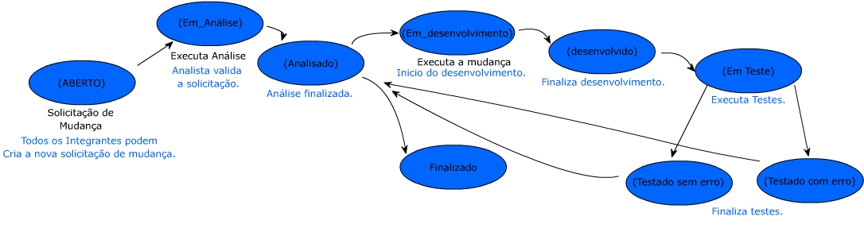

**Status do Chamado**

|  |  |  |
| --- | --- | --- |
| **Atividade** | **Descrição** | **Responsabilidade** |
| Aberto | Criação da solicitação. | Todos |
| Em Analise | Análise da solicitação | Analista de sistemas |
| Analisado | Aguardando desenvolvimento | Analista de sistemas |
| Em desenvolvimento | Solicitação sendo desenvolvida | Desenvolvedor |
| Desenvolvido | Aguardando teste | Desenvolvedor |
| Em testes | Solicitação em teste | Testador |
| Testado com erro | Aguardando desenvolvimento | Testador |
| Testado sem erro | Solicitação esperando finalização pelo analista | Testador |
| Finalizado | Solicitação finalizada | Analista |

1. Casos de Teste

**Índice Analítico**

1. Introdução

A finalidade deste documento é detalhar os testes que serão executados no sistema.

1. Descrição dos Casos de Teste
   1. Caso de Teste de Interface
      1. TC01 - Tela de Login

|  |  |  |  |  |  |
| --- | --- | --- | --- | --- | --- |
| **Caso de Uso** | | UC08 – Efetuar Login | | | |
| **Pré-condições** | | 1. O sistema deve estar disponível para acesso via url. | | | |
| **N.º** | **Pré-condições** | | **Entrada** | **Ação** | **Resultado Esperado** |
| **01** | Ter apresentado a tela de Login após digitar a url na barra de endereços do navegador. | | Preencher o campo de e-mail e senha. | Clicar no botão “Entrar”. | O sistema deve abrir a tela principal do sistema. |
| **02** | Ter apresentado a tela de Login após digitar a url na barra de endereços do navegador. | | Não preencher nenhum campo. | Clicar no botão “Entrar”. | O sistema exibe a mensagem “Informe o e-mail e senha.”. |
| **03** | Ter apresentado a tela de Login após digitar a url na barra de endereços do navegador. | | Preencher o campo de e-mail e senha. | Clicar no botão “Entrar”. | O sistema exibe a mensagem “Dados do funcionário não conferem ou funcionário inexistente.”. |
| **04** | Ter apresentado a tela de Login após digitar a url na barra de endereços do navegador. | | Não preencher nenhum campo. | Clicar no botão “Recuperar Senha?”. | O sistema deve abrir a tela de recuperação de senha. |
| **05** | O passo 4 do Caso de Teste: *TC01- Tela de Login* foi executado. | | Preencher o campo de e-mail. | Clicar no botão “Enviar”. | O sistema envia um e-mail para o funcionário cadastrado com a nova senha de acesso e notifica ao usuário que o e-mail foi enviado com sucesso. |
| **06** | O passo 4 do Caso de Teste: *TC01- Tela de Login* foi executado. | | Preencher o campo de e-mail. | Clicar no botão “Enviar”. | O sistema não localiza nenhum funcionário com o e-mail informado e não envia o e-mail. |
| **07** | O passo 1 do Caso de Teste: *TC01- Tela de Login* foi executado. | | Não preencher nenhum campo. | Clicar no item de menu “Alterar Senha”. | O sistema deve abrir a tela de alteração de senha. |
| **08** | O passo 7 do Caso de Teste: *TC01- Tela de Login* foi executado. | | Preencher o campo da senha atual e informa a nova senha. | Clicar no botão “Salvar”*.* | O sistema atualiza a senha do usuário no banco de dados e notifica ao usuário que a senha foi alterada com sucesso. |
| **09** | O passo 1 do Caso de Teste: *TC01- Tela de Login* foi executado. | | Preencher o campo da senha atual errada e informa a nova senha. | Clicar no botão “Salvar”*.* | O sistema alerta que a senha atual não confere e não alterada o registro no banco de dados. |

* + 1. TC02 - Tela Inicial

|  |  |  |  |  |
| --- | --- | --- | --- | --- |
| **Pré-condições** | | 1. O usuário ter efetuado login no sistema. | | |
| **N.º** | **Pré-condições** | | **Ação** | **Resultado Esperado** |
| **01** | Ter apresentado a tela inicial do sistema após o usuário efetuar seu login. | | Clicar no item de menu “Setores”. | O sistema deve abrir a tela de pesquisa de setores. |
| **02** | Ter apresentado a tela inicial do sistema após o usuário efetuar seu login. | | Clicar no item de menu “Marcas”. | O sistema deve abrir a tela de pesquisa de marcas. |
| **03** | Ter apresentado a tela inicial do sistema após o usuário efetuar seu login. | | Clicar no item de menu “Modelos”. | O sistema deve abrir a tela de pesquisa de modelos. |
| **04** | Ter apresentado a tela inicial do sistema após o usuário efetuar seu login. | | Clicar no item de menu “Tipos Serviço”. | O sistema deve abrir a tela de pesquisa de tipos de serviços. |
| **05** | Ter apresentado a tela inicial do sistema após o usuário efetuar seu login. | | Clicar no item de menu “Profissões”. | O sistema deve abrir a tela de pesquisa de profissões. |
| **06** | Ter apresentado a tela inicial do sistema após o usuário efetuar seu login. | | Clicar no item de menu “Cores”. | O sistema deve abrir a tela de pesquisa de cores. |
| **07** | Ter apresentado a tela inicial do sistema após o usuário efetuar seu login. | | Clicar no item de menu “Seguradoras”. | O sistema deve abrir a tela de pesquisa de seguradoras. |
| **08** | Ter apresentado a tela inicial do sistema após o usuário efetuar seu login. | | Clicar no item de menu “Atividades”. | O sistema deve abrir a tela de pesquisa de atividades. |
| **09** | Ter apresentado a tela inicial do sistema após o usuário efetuar seu login. | | Clicar no item de menu “Configurações”. | O sistema deve abrir a tela de configurações do sistema. |
| **10** | Ter apresentado a tela inicial do sistema após o usuário efetuar seu login. | | Clicar no item de menu “Monitorar Pátio”. | O sistema deve abrir a tela de monitoramento de pátio. |
| **11** | Ter apresentado a tela inicial do sistema após o usuário efetuar seu login. | | Clicar no item de menu “Clientes”. | O sistema deve abrir a tela de pesquisa de clientes. |
| **12** | Ter apresentado a tela inicial do sistema após o usuário efetuar seu login. | | Clicar no item de menu “Funcionários”. | O sistema deve abrir a tela de pesquisa de funcionários. |
| **13** | Ter apresentado a tela inicial do sistema após o usuário efetuar seu login. | | Clicar no item de menu “Orçamentos”. | O sistema deve abrir a tela de pesquisa de orçamentos. |
| **14** | Ter apresentado a tela inicial do sistema após o usuário efetuar seu login. | | Clicar no item de menu “Controle de Serviços”. | O sistema deve abrir a tela de controle de serviços. |

* 1. Casos de Teste de Função
     1. TC03 - Manter Setor

|  |  |  |  |  |  |
| --- | --- | --- | --- | --- | --- |
| **Caso de Uso** | | UC01 – Manter Setor | | | |
| **Pré-condições** | | 1. O usuário logado deve ter perfil de gerente para acessar a tela. | | | |
| **N** | **Pré-condições** | | **Entrada** | **Ação** | **Resultado Esperado** |
| **01** | O passo 1 do Caso de Teste:  *TC02 – Tela Inicial* foi executado. | | Preencher campo de pesquisa com valores diversos para simular buscas. | Clicar no botão “Pesquisar”*.* | O sistema seleciona os setores que atendam o filtro da pesquisa e monta a grid de resultado. |
| **02** | O passo 1 do Caso de Teste:  *TC02 – Tela Inicial* foi executado. | | Não preencher nenhum campo. | Clicar no botão “Novo” | O sistema abre a tela de cadastro de setor. |
| **03** | O passo 1 do Caso de Teste:  *TC02 – Tela Inicial* foi executado. | | Preencher campo de pesquisa com valores diversos para simular buscas. | Clicar no botão “Limpar”*.* | O sistema limpa todos os campos de filtro da tela e monta a grid de resultado com todos os setores. |
| **04** | O passo 1 do Caso de Teste: *TC03- Manter Setor* foi executado. | | Selecionar um dos registros da grid | Clicar no botão  “Editar” | O sistema abre a tela de cadastro de setor com os dados do setor preenchido. |
| **05** | O passo 1 do Caso de Teste: *TC03- Manter Setor* foi executado. | | Selecionar um dos registros da grid | Clicar no botão  “Excluir” | O sistema solicita confirmação do usuário e, no caso da confirmação, exclui o registro no banco de dados. |
| **06** | O passo 1 do Caso de Teste: *TC03- Manter Setor* foi executado. | | Selecionar um setor da grid onde está sendo utilizado no cadastro de etapa. | Clicar no botão  “Excluir” | O sistema exibe a mensagem “Este registro esta associado a outros cadastros. Exclusão não permitida.”. |
| **07** | O passo 2 do Caso de Teste: *TC03- Manter Setor* foi executado. | | Valores dos campos:  Descrição = “Pintura”  Ativo = “Marcado” | Clicar no botão “Salvar”*.* | O sistema efetua o registro no banco de dados e notifica ao usuário que o registro foi incluído com sucesso. |
| **08** | O passo 2 do Caso de Teste: *TC03- Manter Setor* foi executado. | | Não preencher nenhum campo. | Clicar no botão “Salvar”*.* | O sistema notifica que os campos obrigatórios não foram preenchidos. |
| **09** | O passo 4 do Caso de Teste: *TC03- Manter Setor* foi executado. | | Valores dos campos:  Descrição = “Pintura Mod”  Ativo = “Desmarcado” | Clicar no botão “Salvar”*.* | O sistema atualiza o registro no banco de dados e notifica ao usuário que o registro foi alterado com sucesso. |
| **10** | O passo 4 do Caso de Teste: *TC03- Manter Setor* foi executado. | | Não preencher nenhum campo. | Clicar no botão “Salvar”*.* | O sistema notifica que os campos obrigatórios não foram preenchidos. |
| **11** | O passo 2 ou 4 do Caso de Teste: *TC03- Manter Setor* foi executado. | | Não preencher nenhum campo. | Clicar no botão “Cancelar”*.* | O sistema fecha a tela de cadastro de setor. |

* + 1. TC04 - Manter Marca

|  |  |  |  |  |  |
| --- | --- | --- | --- | --- | --- |
| **Caso de Uso** | | UC14 – Manter Marca | | | |
| **Pré-condições** | | 1. O usuário deve estar logado no sistema para acessar a tela. | | | |
| **N** | **Pré-condições** | | **Entrada** | **Ação** | **Resultado Esperado** |
| **01** | O passo 3 do Caso de Teste:  *TC02 – Tela Inicial* foi executado. | | Preencher campo de pesquisa com valores diversos para simular buscas. | Clicar no botão “Pesquisar”*.* | O sistema seleciona as marcas que atendam o filtro da pesquisa e monta a grid de resultado. |
| **02** | O passo 2 do Caso de Teste:  *TC02 – Tela Inicial* foi executado. | | Não preencher nenhum campo. | Clicar no botão “Novo” | O sistema abre a tela de cadastro de marca. |
| **03** | O passo 2 do Caso de Teste:  *TC02 – Tela Inicial* foi executado. | | Preencher campo de pesquisa com valores diversos para simular buscas. | Clicar no botão “Limpar”*.* | O sistema limpa todos os campos de filtro da tela e monta a grid de resultado com todas as marcas. |
| **04** | O passo 1 do Caso de Teste: *TC04- Manter Marca* foi executado. | | Selecionar um dos registros da grid | Clicar no botão  “Editar” | O sistema abre a tela de cadastro de marca com os dados da marca preenchida. |
| **05** | O passo 1 do Caso de Teste: *TC04- Manter Marca* foi executado. | | Selecionar um dos registros da grid | Clicar no botão  “Excluir” | O sistema solicita confirmação do usuário e, no caso da confirmação, exclui o registro no banco de dados. |
| **06** | O passo 1 do Caso de Teste: *TC04- Manter Marca* foi executado. | | Selecionar uma marca da grid onde está sendo utilizado no cadastro de modelo. | Clicar no botão  “Excluir” | O sistema exibe a mensagem “Este registro esta associado a outros cadastros. Exclusão não permitida.”. |
| **07** | O passo 2 do Caso de Teste: *TC04- Manter Marca* foi executado. | | Valores dos campos:  Descrição = “GM”  Ativo = “Marcado” | Clicar no botão “Salvar”*.* | O sistema efetua o registro no banco de dados e notifica ao usuário que o registro foi incluído com sucesso. |
| **08** | O passo 2 do Caso de Teste: *TC04- Manter Marca* foi executado. | | Não preencher nenhum campo. | Clicar no botão “Salvar”*.* | O sistema notifica que os campos obrigatórios não foram preenchidos. |
| **09** | O passo 4 do Caso de Teste: *TC04- Manter Marca* foi executado. | | Valores dos campos:  Descrição = “GM Mod”  Ativo = “Desmarcado” | Clicar no botão “Salvar”*.* | O sistema atualiza o registro no banco de dados e notifica ao usuário que o registro foi alterado com sucesso. |
| **10** | O passo 4 do Caso de Teste: *TC04- Manter Marca* foi executado. | | Não preencher nenhum campo. | Clicar no botão “Salvar”*.* | O sistema notifica que os campos obrigatórios não foram preenchidos. |
| **11** | O passo 2 ou 4 do Caso de *TC04- Manter Marca* foi executado. | | Não preencher nenhum campo. | Clicar no botão “Cancelar”*.* | O sistema fecha a tela de cadastro de marca. |

* + 1. TC05- Manter Modelo

|  |  |  |  |  |  |
| --- | --- | --- | --- | --- | --- |
| **Caso de Uso** | | UC15 – Manter Modelo | | | |
| **Pré-condições** | | 1. O usuário deve estar logado no sistema para acessar a tela. | | | |
| **N** | **Pré-condições** | | **Entrada** | **Ação** | **Resultado Esperado** |
| **01** | O passo 3 do Caso de Teste:  *TC02 – Tela Inicial* foi executado. | | Preencher campo de pesquisa com valores diversos para simular buscas. | Clicar no botão “Pesquisar”*.* | O sistema seleciona os modelos que atendam o filtro da pesquisa e monta a grid de resultado. |
| **02** | O passo 3 do Caso de Teste:  *TC02 – Tela Inicial* foi executado. | | Não preencher nenhum campo. | Clicar no botão “Novo” | O sistema abre a tela de cadastro de modelo. |
| **03** | O passo 3 do Caso de Teste:  *TC02 – Tela Inicial* foi executado. | | Preencher campo de pesquisa com valores diversos para simular buscas. | Clicar no botão “Limpar”*.* | O sistema limpa todos os campos de filtro da tela e monta a grid de resultado com todas as modelos. |
| **04** | O passo 1 do Caso de Teste: *TC05- Manter Modelo* foi executado. | | Selecionar um dos registros da grid | Clicar no botão  “Editar” | O sistema abre a tela de cadastro de modelo com os dados do modelo preenchida. |
| **05** | O passo 1 do Caso de Teste: *TC05- Manter Modelo* foi executado. | | Selecionar um dos registros da grid | Clicar no botão  “Excluir” | O sistema solicita confirmação do usuário e, no caso da confirmação, exclui o registro no banco de dados. |
| **06** | O passo 1 do Caso de Teste: *TC05- Manter Modelo* foi executado. | | Selecionar um modelo da grid onde está sendo utilizado no cadastro de veículo do cliente. | Clicar no botão  “Excluir” | O sistema exibe a mensagem “Este registro esta associado a outros cadastros. Exclusão não permitida.”. |
| **07** | O passo 2 do Caso de Teste: *TC05- Manter Modelo* foi executado. | | Valores dos campos:  Descrição = “Corsa”  Marca = “GM”  Ativo = “Marcado” | Clicar no botão “Salvar”*.* | O sistema efetua o registro no banco de dados e notifica ao usuário que o registro foi incluído com sucesso. |
| **08** | O passo 2 do Caso de Teste: *TC05- Manter Modelo* foi executado. | | Não preencher nenhum campo. | Clicar no botão “Salvar”*.* | O sistema notifica que os campos obrigatórios não foram preenchidos. |
| **09** | O passo 4 do Caso de Teste: *TC05- Manter Modelo* foi executado. | | Valores dos campos:  Descrição = “Corsa Sedan”  Ativo = “Desmarcado” | Clicar no botão “Salvar”*.* | O sistema atualiza o registro no banco de dados e notifica ao usuário que o registro foi alterado com sucesso. |
| **10** | O passo 4 do Caso de Teste: *TC05- Manter Modelo* foi executado. | | Não preencher nenhum campo. | Clicar no botão “Salvar”*.* | O sistema notifica que os campos obrigatórios não foram preenchidos. |
| **11** | O passo 2 ou 4 do Caso de *TC05- Manter Modelo* foi executado. | | Não preencher nenhum campo. | Clicar no botão “Cancelar”*.* | O sistema fecha a tela de cadastro de modelo. |

* + 1. TC06- Manter Tipo de Serviço

|  |  |  |  |  |  |
| --- | --- | --- | --- | --- | --- |
| **Caso de Uso** | | UC11 – Manter Tipo de Serviço | | | |
| **Pré-condições** | | 1. O usuário logado deve ter perfil de gerente para acessar a tela. | | | |
| **N** | **Pré-condições** | | **Entrada** | **Ação** | **Resultado Esperado** |
| **01** | O passo 4 do Caso de Teste:  *TC02 – Tela Inicial* foi executado. | | Preencher campo de pesquisa com valores diversos para simular buscas. | Clicar no botão “Pesquisar”*.* | O sistema seleciona registros que atendam o filtro da pesquisa e monta a grid de resultado. |
| **02** | O passo 4 do Caso de Teste:  *TC02 – Tela Inicial* foi executado. | | Não preencher nenhum campo. | Clicar no botão “Novo” | O sistema abre a tela de cadastro de tipo de serviço. |
| **03** | O passo 4 do Caso de Teste:  *TC02 – Tela Inicial* foi executado. | | Preencher campo de pesquisa com valores diversos para simular buscas. | Clicar no botão “Limpar”*.* | O sistema limpa todos os campos de filtro da tela e monta a grid de resultado com todos os tipos de serviços. |
| **04** | O passo 1 do Caso de Teste: *TC06- Manter Tipo de Serviço* foi executado. | | Selecionar um dos registros da grid | Clicar no botão  “Editar” | O sistema abre a tela de cadastro de tipo de serviços com os dados do tipo de serviço preenchido. |
| **05** | O passo 1 do Caso de Teste: *TC06- Manter Tipo de Serviço* foi executado. | | Selecionar um dos registros da grid | Clicar no botão  “Excluir” | O sistema solicita confirmação do usuário e, no caso da confirmação, exclui o registro no banco de dados. |
| **06** | O passo 1 do Caso de Teste: *TC06- Manter Tipo de Serviço* foi executado. | | Selecionar um modelo da grid onde está sendo utilizado no cadastro de etapa. | Clicar no botão  “Excluir” | O sistema exibe a mensagem “Este registro esta associado a outros cadastros. Exclusão não permitida.”. |
| **07** | O passo 2 do Caso de Teste: *TC06- Manter Tipo de Serviço* foi executado. | | Valores dos campos:  Descrição = “Pintura”  Valor Hora Padrão = “1,00”  Ativo = “Marcado” | Clicar no botão “Salvar”*.* | O sistema efetua o registro no banco de dados e notifica ao usuário que o registro foi incluído com sucesso. |
| **08** | O passo 2 do Caso de Teste: *TC06- Manter Tipo de Serviço* foi executado. | | Não preencher nenhum campo. | Clicar no botão “Salvar”*.* | O sistema notifica que os campos obrigatórios não foram preenchidos. |
| **09** | O passo 4 do Caso de Teste: *TC06- Manter Tipo de Serviço* foi executado. | | Valores dos campos:  Descrição = “Serviço de Pintura”  Ativo = “Desmarcado” | Clicar no botão “Salvar”*.* | O sistema atualiza o registro no banco de dados e notifica ao usuário que o registro foi alterado com sucesso. |
| **10** | O passo 4 do Caso de Teste: *TC06- Manter Tipo de Serviço* foi executado. | | Não preencher nenhum campo. | Clicar no botão “Salvar”*.* | O sistema notifica que os campos obrigatórios não foram preenchidos. |
| **11** | O passo 2 ou 4 do Caso de *TC06- Manter Tipo de Serviço* foi executado. | | Não preencher nenhum campo. | Clicar no botão “Cancelar”*.* | O sistema fecha a tela de cadastro de tipo de serviço. |

* + 1. TC07 - Manter Profissão

|  |  |  |  |  |  |
| --- | --- | --- | --- | --- | --- |
| **Caso de Uso** | | UC12 – Manter Profissão | | | |
| **Pré-condições** | | 1. O usuário deve estar logado no sistema para acessar a tela. | | | |
| **N** | **Pré-condições** | | **Entrada** | **Ação** | **Resultado Esperado** |
| **01** | O passo 5 do Caso de Teste:  *TC02 – Tela Inicial* foi executado. | | Preencher campo de pesquisa com valores diversos para simular buscas. | Clicar no botão “Pesquisar”*.* | O sistema seleciona registros que atendam o filtro da pesquisa e monta a grid de resultado. |
| **02** | O passo 5 do Caso de Teste:  *TC02 – Tela Inicial* foi executado. | | Não preencher nenhum campo. | Clicar no botão “Novo” | O sistema abre a tela de cadastro de profissão. |
| **03** | O passo 5 do Caso de Teste:  *TC02 – Tela Inicial* foi executado. | | Preencher campo de pesquisa com valores diversos para simular buscas. | Clicar no botão “Limpar”*.* | O sistema limpa todos os campos de filtro da tela e monta a grid de resultado com todas as profissões. |
| **04** | O passo 1 do Caso de Teste: *TC07- Manter Profissão* foi executado. | | Selecionar um dos registros da grid | Clicar no botão  “Editar” | O sistema abre a tela de cadastro de profissão com os dados da profissão preenchida. |
| **05** | O passo 1 do Caso de Teste: *TC07- Manter Profissão* foi executado. | | Selecionar um dos registros da grid | Clicar no botão  “Excluir” | O sistema solicita confirmação do usuário e, no caso da confirmação, exclui o registro no banco de dados. |
| **06** | O passo 1 do Caso de Teste: *TC07- Manter Profissão* foi executado. | | Selecionar uma profissão da grid onde está sendo utilizado no cadastro de funcionário. | Clicar no botão  “Excluir” | O sistema exibe a mensagem “Este registro esta associado a outros cadastros. Exclusão não permitida.”. |
| **07** | O passo 2 do Caso de Teste: *TC07- Manter Profissão* foi executado. | | Valores dos campos:  Descrição = “Pintor”  Ativo = “Marcado” | Clicar no botão “Salvar”*.* | O sistema efetua o registro no banco de dados e notifica ao usuário que o registro foi incluído com sucesso. |
| **08** | O passo 2 do Caso de Teste: *TC07- Manter Profissão* foi executado. | | Não preencher nenhum campo. | Clicar no botão “Salvar”*.* | O sistema notifica que os campos obrigatórios não foram preenchidos. |
| **09** | O passo 4 do Caso de Teste: *TC07- Manter Profissão* foi executado. | | Valores dos campos:  Descrição = “Pintor(a)”  Ativo = “Desmarcado” | Clicar no botão “Salvar”*.* | O sistema atualiza o registro no banco de dados e notifica ao usuário que o registro foi alterado com sucesso. |
| **10** | O passo 4 do Caso de Teste: *TC07- Manter Profissão* foi executado. | | Não preencher nenhum campo. | Clicar no botão “Salvar”*.* | O sistema notifica que os campos obrigatórios não foram preenchidos. |
| **11** | O passo 2 ou 4 do Caso de *TC07- Manter Profissão* foi executado. | | Não preencher nenhum campo. | Clicar no botão “Cancelar”*.* | O sistema fecha a tela de cadastro de profissão. |

* + 1. TC08 - Manter Cor

|  |  |  |  |  |  |
| --- | --- | --- | --- | --- | --- |
| **Caso de Uso** | | UC13 – Manter Cor | | | |
| **Pré-condições** | | 1. O usuário deve estar logado no sistema para acessar a tela. | | | |
| **N** | **Pré-condições** | | **Entrada** | **Ação** | **Resultado Esperado** |
| **01** | O passo 6 do Caso de Teste:  *TC02 – Tela Inicial* foi executado. | | Preencher campo de pesquisa com valores diversos para simular buscas. | Clicar no botão “Pesquisar”*.* | O sistema seleciona registros que atendam o filtro da pesquisa e monta a grid de resultado. |
| **02** | O passo 6 do Caso de Teste:  *TC02 – Tela Inicial* foi executado. | | Não preencher nenhum campo. | Clicar no botão “Novo” | O sistema abre a tela de cadastro de cor. |
| **03** | O passo 6 do Caso de Teste:  *TC02 – Tela Inicial* foi executado. | | Preencher campo de pesquisa com valores diversos para simular buscas. | Clicar no botão “Limpar”*.* | O sistema limpa todos os campos de filtro da tela e monta a grid de resultado com todas as cores. |
| **04** | O passo 1 do Caso de Teste: *TC08- Manter Cor* foi executado. | | Selecionar um dos registros da grid | Clicar no botão  “Editar” | O sistema abre a tela de cadastro de cor com os dados da cor preenchida. |
| **05** | O passo 1 do Caso de Teste: *TC08- Manter Cor* foi executado. | | Selecionar um dos registros da grid | Clicar no botão  “Excluir” | O sistema solicita confirmação do usuário e, no caso da confirmação, exclui o registro no banco de dados. |
| **06** | O passo 1 do Caso de Teste: *TC08- Manter Cor* foi executado. | | Selecionar uma cor da grid onde está sendo utilizado no cadastro de veículos do cliente. | Clicar no botão  “Excluir” | O sistema exibe a mensagem “Este registro esta associado a outros cadastros. Exclusão não permitida.”. |
| **07** | O passo 2 do Caso de Teste: *TC08- Manter Cor* foi executado. | | Valores dos campos:  Descrição = “Preto”  Ativo = “Marcado” | Clicar no botão “Salvar”*.* | O sistema efetua o registro no banco de dados e notifica ao usuário que o registro foi incluído com sucesso. |
| **08** | O passo 2 do Caso de Teste: *TC08- Manter Cor* foi executado. | | Não preencher nenhum campo. | Clicar no botão “Salvar”*.* | O sistema notifica que os campos obrigatórios não foram preenchidos. |
| **09** | O passo 4 do Caso de Teste: *TC08- Manter Cor* foi executado. | | Valores dos campos:  Descrição = “Preta”  Ativo = “Desmarcado” | Clicar no botão “Salvar”*.* | O sistema atualiza o registro no banco de dados e notifica ao usuário que o registro foi alterado com sucesso. |
| **10** | O passo 4 do Caso de Teste: *TC08- Manter Cor* foi executado. | | Não preencher nenhum campo. | Clicar no botão “Salvar”*.* | O sistema notifica que os campos obrigatórios não foram preenchidos. |
| **11** | O passo 2 ou 4 do Caso de *TC08- Manter Cor* foi executado. | | Não preencher nenhum campo. | Clicar no botão “Cancelar”*.* | O sistema fecha a tela de cadastro de cor. |

* + 1. TC09 - Manter Seguradora

|  |  |  |  |  |  |
| --- | --- | --- | --- | --- | --- |
| **Caso de Uso** | | UC07 – Manter Seguradora | | | |
| **Pré-condições** | | 1. O usuário deve estar logado no sistema para acessar a tela. | | | |
| **N** | **Pré-condições** | | **Entrada** | **Ação** | **Resultado Esperado** |
| **01** | O passo 7 do Caso de Teste:  *TC02 – Tela Inicial* foi executado. | | Preencher campo de pesquisa com valores diversos para simular buscas. | Clicar no botão “Pesquisar”*.* | O sistema seleciona registros que atendam o filtro da pesquisa e monta a grid de resultado. |
| **02** | O passo 7 do Caso de Teste:  *TC02 – Tela Inicial* foi executado. | | Não preencher nenhum campo. | Clicar no botão “Novo” | O sistema abre a tela de cadastro de seguradora. |
| **03** | O passo 7 do Caso de Teste:  *TC02 – Tela Inicial* foi executado. | | Preencher campo de pesquisa com valores diversos para simular buscas. | Clicar no botão “Limpar”*.* | O sistema limpa todos os campos de filtro da tela e monta a grid de resultado com todas as seguradoras. |
| **04** | O passo 1 do Caso de Teste: *TC09- Manter Seguradora* foi executado. | | Selecionar um dos registros da grid | Clicar no botão  “Editar” | O sistema abre a tela de cadastro de seguradora com os dados da seguradora preenchida. |
| **05** | O passo 1 do Caso de Teste: *TC09- Manter Seguradora* foi executado. | | Selecionar um dos registros da grid | Clicar no botão  “Excluir” | O sistema solicita confirmação do usuário e, no caso da confirmação, exclui o registro no banco de dados. |
| **06** | O passo 1 do Caso de Teste: *TC09- Manter Seguradora* foi executado. | | Selecionar uma cor da grid onde está sendo utilizado no cadastro de orçamento. | Clicar no botão  “Excluir” | O sistema exibe a mensagem “Este registro esta associado a outros cadastros. Exclusão não permitida.”. |
| **07** | O passo 2 do Caso de Teste: *TC09- Manter Seguradora* foi executado. | | Valores dos campos:  Descrição = “SUL America”  Ativo = “Marcado” | Clicar no botão “Salvar”*.* | O sistema efetua o registro no banco de dados e notifica ao usuário que o registro foi incluído com sucesso. |
| **08** | O passo 2 do Caso de Teste: *TC09- Manter Seguradora* foi executado. | | Não preencher nenhum campo. | Clicar no botão “Salvar”*.* | O sistema notifica que os campos obrigatórios não foram preenchidos. |
| **09** | O passo 4 do Caso de Teste: *TC09- Manter Seguradora* foi executado. | | Valores dos campos:  Descrição = “Sul América”  Ativo = “Marcado” | Clicar no botão “Salvar”*.* | O sistema atualiza o registro no banco de dados e notifica ao usuário que o registro foi alterado com sucesso. |
| **10** | O passo 4 do Caso de Teste: *TC09- Manter Seguradora* foi executado. | | Não preencher nenhum campo. | Clicar no botão “Salvar”*.* | O sistema notifica que os campos obrigatórios não foram preenchidos. |
| **11** | O passo 2 ou 4 do Caso de *TC09- Manter Seguradora* foi executado. | | Não preencher nenhum campo. | Clicar no botão “Cancelar”*.* | O sistema fecha a tela de cadastro de seguradora. |

* + 1. TC10 - Manter Atividade

|  |  |  |  |  |  |
| --- | --- | --- | --- | --- | --- |
| **Caso de Uso** | | UC06 – Manter Atividade | | | |
| **Pré-condições** | | 1. O usuário logado deve ter perfil de gerente para acessar a tela. | | | |
| **N** | **Pré-condições** | | **Entrada** | **Ação** | **Resultado Esperado** |
| **01** | O passo 8 do Caso de Teste:  *TC02 – Tela Inicial* foi executado. | | Preencher campo de pesquisa com valores diversos para simular buscas. | Clicar no botão “Pesquisar”*.* | O sistema seleciona registros que atendam o filtro da pesquisa e monta a grid de resultado. |
| **02** | O passo 8 do Caso de Teste:  *TC02 – Tela Inicial* foi executado. | | Não preencher nenhum campo. | Clicar no botão “Novo” | O sistema abre a tela de cadastro de atividade. |
| **03** | O passo 8 do Caso de Teste:  *TC02 – Tela Inicial* foi executado. | | Preencher campo de pesquisa com valores diversos para simular buscas. | Clicar no botão “Limpar”*.* | O sistema limpa todos os campos de filtro da tela e monta a grid de resultado com todas as atividades. |
| **04** | O passo 1 do Caso de Teste: *TC10- Manter Atividade* foi executado. | | Selecionar um dos registros da grid | Clicar no botão  “Editar” | O sistema abre a tela de cadastro de atividade com os dados da atividade preenchida. |
| **05** | O passo 1 do Caso de Teste: *TC10- Manter Atividade* foi executado. | | Selecionar um dos registros da grid | Clicar no botão  “Excluir” | O sistema solicita confirmação do usuário e, no caso da confirmação, exclui o registro no banco de dados. |
| **06** | O passo 1 do Caso de Teste: *TC10- Manter Atividade* foi executado. | | Selecionar uma atividade da grid onde está sendo utilizado no cadastro de configurações. | Clicar no botão  “Excluir” | O sistema exibe a mensagem “Este registro esta associado a outros cadastros. Exclusão não permitida.”. |
| **07** | O passo 2 do Caso de Teste: *TC10- Manter Atividade* foi executado. | | Valores dos campos:  Descrição = “Desmontar Veículo”  Visível WebSite = “Marcado”  Ativo = “Marcado” | Clicar no botão “Salvar”*.* | O sistema efetua o registro no banco de dados e notifica ao usuário que o registro foi incluído com sucesso. |
| **08** | O passo 2 do Caso de Teste: *TC10- Manter Atividade* foi executado. | | Não preencher nenhum campo. | Clicar no botão “Salvar”*.* | O sistema notifica que os campos obrigatórios não foram preenchidos. |
| **09** | O passo 4 do Caso de Teste: *TC10- Manter Atividade* foi executado. | | Valores dos campos:  Ativo = “Desmarcado” | Clicar no botão “Salvar”*.* | O sistema atualiza o registro no banco de dados e notifica ao usuário que o registro foi alterado com sucesso. |
| **10** | O passo 4 do Caso de Teste: *TC10- Manter Atividade* foi executado. | | Não preencher nenhum campo. | Clicar no botão “Salvar”*.* | O sistema notifica que os campos obrigatórios não foram preenchidos. |
| **11** | O passo 2 ou 4 do Caso de *TC10- Manter Atividade* foi executado. | | Não preencher nenhum campo. | Clicar no botão “Cancelar”*.* | O sistema fecha a tela de cadastro de atividade. |

* + 1. TC11 - Manter Configurações

|  |  |  |  |  |  |
| --- | --- | --- | --- | --- | --- |
| **Caso de Uso** | | UC17 – Manter Configurações | | | |
| **Pré-condições** | | 1. O usuário logado deve ter perfil de gerente para acessar a tela. | | | |
| **N** | **Pré-condições** | | **Entrada** | **Ação** | **Resultado Esperado** |
| **01** | O passo 9 do Caso de Teste:  *TC02 – Tela Inicial* foi executado. | | Preencher campo de pesquisa com valores diversos para simular buscas. | Clicar no botão “Pesquisar”*.* | O sistema seleciona registros que atendam o filtro da pesquisa e monta a grid de resultado. |
| **02** | O passo 9 do Caso de Teste:  *TC02 – Tela Inicial* foi executado. | | Não preencher nenhum campo. | Clicar no botão “Salvar”*.* | O sistema notifica que os campos obrigatórios não foram preenchidos. |

* + 1. TC12 - Monitorar Pátio

|  |  |  |  |  |  |
| --- | --- | --- | --- | --- | --- |
| **Caso de Uso** | | UC10 – Monitorar Pátio | | | |
| **Pré-condições** | | 1. O usuário deve estar logado no sistema para acessar a tela. | | | |
| **N** | **Pré-condições** | | **Entrada** | **Ação** | **Resultado Esperado** |
| **01** | O passo 10 do Caso de Teste: *TC02 – Tela Inicial* foi executado. | | Preencher campos com valores diversos. | Clicar no botão “Pesquisar”*.* | O sistema atualiza o registro no banco de dados e notifica ao usuário que o registro foi alterado com sucesso. |
| **02** | O passo 1 do Caso de Teste: *TC12- Monitorar Pátio* foi executado. | | Selecionar um dos registros da grid | Clicar no botão  “Editar” | O sistema abre a tela de controle de serviços com os campos preenchidos de acordo com a ordem de serviço selecionada. |
| **03** | O passo 1 do Caso de Teste: *TC12- Monitorar Pátio* foi executado. | | Selecionar um dos registros da grid | Clicar no botão  “Excluir” | O sistema solicita confirmação do usuário e, no caso da confirmação, cancela a ordem de serviço e notifica ao usuário que o registro foi alterado com sucesso. |

* + 1. TC13 – Visualizar Andamento do Serviço

|  |  |  |  |  |  |
| --- | --- | --- | --- | --- | --- |
| **Caso de Uso** | | UC16 – Visualizar Andamento do Serviço | | | |
| **Pré-condições** | | 1. O sistema deve estar disponível para acesso via url. | | | |
| **N** | **Pré-condições** | | **Entrada** | **Ação** | **Resultado Esperado** |
| **01** | Ter apresentado a tela de principal do Website da oficina após digitar a url na barra de endereços do navegador. | | Preencher o campo placa e cpf/cnpj. | Clicar no botão “Entrar”. | O sistema deve abrir a tela de acompanhamento do serviço. |
| **02** | O passo 1 do Caso de Teste: *TC13- Visualizar Andamento do Serviço* foi executado. | | Não preencher nenhum campo. | Nenhuma ação. | O sistema abre a tela de acompanhamento do serviço informando ao usuário que nenhum serviço está em andamento para o veículo informado. |
| **03** | O passo 1 do Caso de Teste: *TC13- Visualizar Andamento do Serviço* foi executado. | | Não preencher nenhum campo. | Nenhuma ação. | O sistema abre a tela de acompanhamento do serviço e monta a grid de atividades realizadas. |
| **04** | O passo 3 do Caso de Teste: *TC13- Visualizar Andamento do Serviço* foi executado. | | Não preencher nenhum campo. | Clicar no botão “Entre Contato”. | O sistema abre a tela de conato. |
| **05** | O passo 4 do Caso de Teste: *TC13- Visualizar Andamento do Serviço* foi executado. | | Preencher o campo mensagem. | Clicar no botão “Enviar”. | O sistema envia um e-mail para a oficina com a mensagem descrita pelo usuário e inclui um novo evento na ultima atividade do serviço. O sistema notifica ao usuário que a mensagem foi enviada com sucesso. |
| **06** | O passo 3 do Caso de Teste: *TC13- Visualizar Andamento do Serviço* foi executado. | | Não preencher nenhum campo. | Clicar no botão  “Visualizar” | O sistema abre a tela de detalhes da atividade. |

* + 1. TC14 – Manter Cliente

|  |  |  |  |  |  |
| --- | --- | --- | --- | --- | --- |
| **Caso de Uso** | | UC02 – Manter Cliente | | | |
| **Pré-condições** | | 1. O usuário deve estar logado no sistema para acessar a tela. | | | |
| **N** | **Pré-condições** | | **Entrada** | **Ação** | **Resultado Esperado** |
| **01** | O passo 11 do Caso de Teste: *TC02 – Tela Inicial* foi executado. | | Preencher campo de pesquisa com valores diversos para simular buscas. | Clicar no botão “Pesquisar”*.* | O sistema seleciona registros que atendam o filtro da pesquisa e monta a grid de resultado. |
| **02** | O passo 11 do Caso de Teste: *TC02 – Tela Inicial* foi executado. | | Não preencher nenhum campo. | Clicar no botão “Novo” | O sistema abre a tela de cadastro de cliente. |
| **03** | O passo 11 do Caso de Teste: *TC02 – Tela Inicial* foi executado. | | Preencher campo de pesquisa com valores diversos para simular buscas. | Clicar no botão “Limpar”*.* | O sistema limpa todos os campos de filtro da tela e monta a grid de resultado. |
| **04** | O passo 1 do Caso de Teste: *TC14- Manter Cliente* foi executado. | | Selecionar um dos registros da grid | Clicar no botão  “Editar” | O sistema abre a tela de cadastro de cliente com os dados da tela preenchida. |
| **05** | O passo 1 do Caso de Teste: *TC14- Manter Cliente* foi executado. | | Selecionar um dos registros da grid | Clicar no botão  “Excluir” | O sistema solicita confirmação do usuário e, no caso da confirmação, exclui o registro no banco de dados. |
| **06** | O passo 1 do Caso de Teste: *TC14- Manter Cliente* foi executado. | | Selecionar um cliente da grid onde está associado a um orçamento. | Clicar no botão  “Excluir” | O sistema exibe a mensagem “Este registro esta associado a outros cadastros. Exclusão não permitida.”. |
| **07** | O passo 2 do Caso de Teste: *TC14- Manter Cliente* foi executado. | | Preenche os campos da tela. | Clicar no botão “Salvar”*.* | O sistema efetua o registro no banco de dados e notifica ao usuário que o registro foi incluído com sucesso. |
| **08** | O passo 2 do Caso de Teste: *TC14- Manter Cliente* foi executado. | | Não preencher nenhum campo. | Clicar no botão “Salvar”*.* | O sistema notifica que os campos obrigatórios não foram preenchidos. |
| **09** | O passo 4 do Caso de Teste: *TC14- Manter Cliente* foi executado. | | Preenche os campos da tela. | Clicar no botão “Salvar”*.* | O sistema atualiza o registro no banco de dados e notifica ao usuário que o registro foi alterado com sucesso. |
| **10** | O passo 4 do Caso de Teste: *TC14- Manter Cliente* foi executado. | | Não preencher nenhum campo. | Clicar no botão “Salvar”*.* | O sistema notifica que os campos obrigatórios não foram preenchidos. |
| **11** | O passo 2 ou 4 do Caso de *TC14- Manter Cliente* foi executado. | | Não preencher nenhum campo. | Clicar no botão “Cancelar”*.* | O sistema fecha a tela de cadastro de cliente. |

* + 1. TC15 – Manter Funcionário

|  |  |  |  |  |  |
| --- | --- | --- | --- | --- | --- |
| **Caso de Uso** | | UC03 – Manter Funcionário | | | |
| **Pré-condições** | | 1. O usuário deve estar logado no sistema para acessar a tela. | | | |
| **N** | **Pré-condições** | | **Entrada** | **Ação** | **Resultado Esperado** |
| **01** | O passo 12 do Caso de Teste: *TC02 – Tela Inicial* foi executado. | | Preencher campo de pesquisa com valores diversos para simular buscas. | Clicar no botão “Pesquisar”*.* | O sistema seleciona registros que atendam o filtro da pesquisa e monta a grid de resultado. |
| **02** | O passo 12 do Caso de Teste: *TC02 – Tela Inicial* foi executado. | | Não preencher nenhum campo. | Clicar no botão “Novo” | O sistema abre a tela de cadastro de funcionário. |
| **03** | O passo 12 do Caso de Teste: *TC02 – Tela Inicial* foi executado. | | Preencher campo de pesquisa com valores diversos para simular buscas. | Clicar no botão “Limpar”*.* | O sistema limpa todos os campos de filtro da tela e monta a grid de resultado. |
| **04** | O passo 1 do Caso de Teste: *TC15- Manter Funcionário* foi executado. | | Selecionar um dos registros da grid | Clicar no botão  “Editar” | O sistema abre a tela de cadastro de funcionário com os dados da tela preenchida. |
| **05** | O passo 1 do Caso de Teste: *TC15- Manter Funcionário* foi executado. | | Selecionar um dos registros da grid | Clicar no botão  “Excluir” | O sistema solicita confirmação do usuário e, no caso da confirmação, exclui o registro no banco de dados. |
| **06** | O passo 1 do Caso de Teste: *TC15- Manter Funcionário* foi executado. | | Selecionar um funcionário da grid onde está associado a um orçamento. | Clicar no botão  “Excluir” | O sistema exibe a mensagem “Este registro esta associado a outros cadastros. Exclusão não permitida.”. |
| **07** | O passo 2 do Caso de Teste: *TC15- Manter Funcionário* foi executado. | | Preenche os campos da tela. | Clicar no botão “Salvar”*.* | O sistema efetua o registro no banco de dados e notifica ao usuário que o registro foi incluído com sucesso. |
| **08** | O passo 2 do Caso de Teste: *TC15- Manter Funcionário* foi executado. | | Não preencher nenhum campo. | Clicar no botão “Salvar”*.* | O sistema notifica que os campos obrigatórios não foram preenchidos. |
| **09** | O passo 4 do Caso de Teste: *TC15- Manter Funcionário* foi executado. | | Preenche os campos da tela. | Clicar no botão “Salvar”*.* | O sistema atualiza o registro no banco de dados e notifica ao usuário que o registro foi alterado com sucesso. |
| **10** | O passo 4 do Caso de Teste: *TC15- Manter Funcionário* foi executado. | | Não preencher nenhum campo. | Clicar no botão “Salvar”*.* | O sistema notifica que os campos obrigatórios não foram preenchidos. |
| **11** | O passo 2 ou 4 do Caso de *TC15- Manter Funcionário* foi executado. | | Não preencher nenhum campo. | Clicar no botão “Cancelar”*.* | O sistema fecha a tela de cadastro de funcionário. |

* + 1. TC16 – Manter Orçamento

|  |  |  |  |  |  |
| --- | --- | --- | --- | --- | --- |
| **Caso de Uso** | | UC04 – Manter Orçamento | | | |
| **Pré-condições** | | 1. O usuário deve estar logado no sistema para acessar a tela. | | | |
| **N** | **Pré-condições** | | **Entrada** | **Ação** | **Resultado Esperado** |
| **01** | O passo 13 do Caso de Teste: *TC02 – Tela Inicial* foi executado. | | Preencher campo de pesquisa com valores diversos para simular buscas. | Clicar no botão “Pesquisar”*.* | O sistema seleciona registros que atendam o filtro da pesquisa e monta a grid de resultado. |
| **02** | O passo 13 do Caso de Teste: *TC02 – Tela Inicial* foi executado. | | Não preencher nenhum campo. | Clicar no botão “Novo” | O sistema abre a tela de cadastro de orçamento. |
| **03** | O passo 13 do Caso de Teste: *TC02 – Tela Inicial* foi executado. | | Preencher campo de pesquisa com valores diversos para simular buscas. | Clicar no botão “Limpar”*.* | O sistema limpa todos os campos de filtro da tela e monta a grid de resultado. |
| **04** | O passo 1 do Caso de Teste: *TC16- Manter Orçamento* foi executado. | | Selecionar um dos registros da grid | Clicar no botão  “Editar” | O sistema abre a tela de cadastro de orçamento com os dados da tela preenchida. |
| **05** | O passo 1 do Caso de Teste: *TC16- Manter Orçamento* foi executado. | | Selecionar um dos registros da grid | Clicar no botão  “Excluir” | O sistema solicita o motivo do cancelamento do orçamento, e atualiza o registro no banco de dados. |
| **06** | O passo 1 do Caso de Teste: *TC16- Manter Orçamento* foi executado. | | Selecionar um orçamento da grid já aprovado. | Clicar no botão  “Excluir” | O sistema não deve permitir cancelar um orçamento já aprovado. |
| **07** | O passo 2 do Caso de Teste: *TC16- Manter Orçamento* foi executado. | | Preenche os campos da tela. | Clicar no botão “Salvar”*.* | O sistema efetua o registro no banco de dados e notifica ao usuário que o registro foi incluído com sucesso. |
| **08** | O passo 2 do Caso de Teste: *TC16- Manter Orçamento* foi executado. | | Não preencher nenhum campo. | Clicar no botão “Salvar”*.* | O sistema notifica que os campos obrigatórios não foram preenchidos. |
| **09** | O passo 4 do Caso de Teste: *TC16- Manter Orçamento* foi executado. | | Preenche os campos da tela. | Clicar no botão “Salvar”*.* | O sistema atualiza o registro no banco de dados e notifica ao usuário que o registro foi alterado com sucesso. |
| **10** | O passo 4 do Caso de Teste: *TC16- Manter Orçamento* foi executado. | | Não preencher nenhum campo. | Clicar no botão “Salvar”*.* | O sistema notifica que os campos obrigatórios não foram preenchidos. |
| **11** | O passo 2 ou 4 do Caso de *TC16- Manter Orçamento* foi executado. | | Não preencher nenhum campo. | Clicar no botão “Cancelar”*.* | O sistema fecha a tela de cadastro de orçamento. |

* + 1. TC17 – Manter Ordem de Serviço

|  |  |  |  |  |  |
| --- | --- | --- | --- | --- | --- |
| **Caso de Uso** | | UC05 – Manter Ordem de Serviço | | | |
| **Pré-condições** | | 1. O usuário deve estar logado no sistema para acessar a tela. | | | |
| **N** | **Pré-condições** | | **Entrada** | **Ação** | **Resultado Esperado** |
| **01** | O passo 07 do Caso de Teste:  *TC16 – Manter Orçamento* foi executado. | | Nenhum valor. | Clicar no botão “Sim”*.* | O sistema efetua o registro no banco de dados e notifica ao usuário que o registro foi incluído com sucesso. |
| **02** | O passo 07 do Caso de Teste: *TC16 – Manter Orçamento* foi executado. | | Não preencher nenhum campo. | Clicar no botão “Não” | O sistema exibi a tela de cadastro do orçamento. |

* + 1. TC18 – Controlar Serviço

|  |  |  |  |  |  |
| --- | --- | --- | --- | --- | --- |
| **Caso de Uso** | | UC09 – Controlar Serviço | | | |
| **Pré-condições** | | 1. O usuário deve estar logado no sistema para acessar a tela. | | | |
| **N** | **Pré-condições** | | **Entrada** | **Ação** | **Resultado Esperado** |
| **01** | O passo 14 do Caso de Teste: *TC02 – Tela Inicial* foi executado. | | Preencher campo de placa. | Clicar no botão “Pesquisar”*.* | O sistema seleciona os dados do serviços em andamento e lista os histórico do serviço. |
| **02** | O passo 1 do Caso de Teste: *TC18- Controlar Serviço*. | | Preencher campo de pesquisa com valores diversos para simular buscas. | Clicar no botão “Salvar”*.* | O sistema atualiza o registro no banco de dados e notifica ao usuário que o registro foi alterado com sucesso. |
| **03** | O passo 1 do Caso de Teste: *TC18- Controlar Serviço*. | | Preencher campo de pesquisa com valores diversos para simular buscas. | Clicar no botão “Cancelar”*.* | O sistema limpa os campos da tela e exibi somente o campo de placa. |
| **04** | O passo 1 do Caso de Teste: *TC18- Controlar Serviço*. | | Nenhum campo é preenchido. | Clicar no botão “Adicionar Eventos”*.* | O sistema abre a tela de cadastro de evento. |
| **05** | O passo 4 do Caso de Teste: *TC18- Controlar Serviço*. | | Preencher campo de pesquisa com valores diversos para simular buscas. | Clicar no botão “Salvar”*.* | O sistema atualiza o registro no banco de dados e notifica ao usuário que o registro foi alterado com sucesso. |